TEORIA ARQUITECTURA DE REDES

TEMA 1

Elementos de comunicación
Todo sistema de comunicación se compone de cuatro elementos:
- Origen o emisor.
- Destino o receptor.
- Canal o medio de transmisión.
- Mensaje a trasmitir.

La infraestructura de red contiene tres categorías de componentes de red:
- Dispositivos: Dos tipos:
  - Dispositivos terminales: Es el punto donde un mensaje se origina o se recibe. Los datos se originan con un dispositivo final, fluyen por la red y llegan a un dispositivo final. Estos a su vez suelen tener dos roles:
    - Servidores (sirve): Proporcionan información a los terminales de la red.
    - Clientes (pide): Envían solicitudes a los servidores para recuperar información.
  - Dispositivos intermedios: Interconectan dispositivos terminales en una red.
- Servicios

La comunicación a través de una red se efectúa a través de un medio que permite que un mensaje viaje desde el origen hacia el destino. Las redes suelen utilizar tres tipos de medios:
- Hilos metálicos dentro de cables, tales como el cobre.
- Vidrio, tales como los cables de fibra óptica
- Transmisión inalámbrica.

Cada mensaje de computadora se encapsula en un formato específico, llamado trama, paquete o segmento, antes de enviarse a través de la red.
Una trama/paquete actúa como “sobre” proporcionando la dirección de origen y de destino. (Cada capa tiene una trama). Los mensajes largos deberán dividirse (cada parte con su direccionamiento propio) y ser reconstruido para obtener el mensaje final.

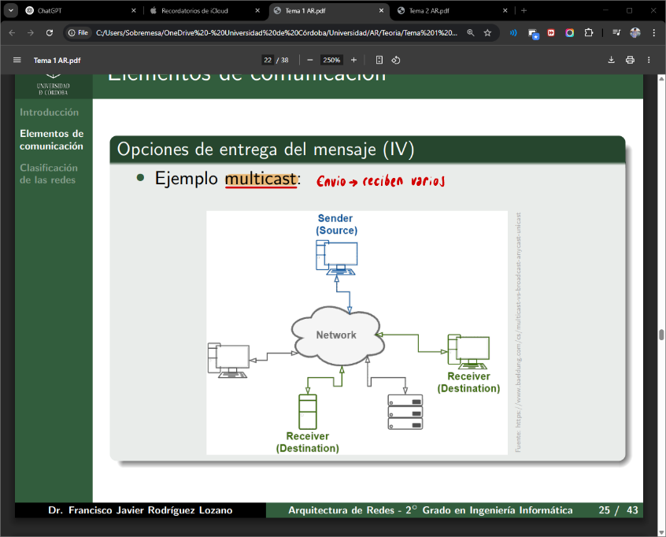
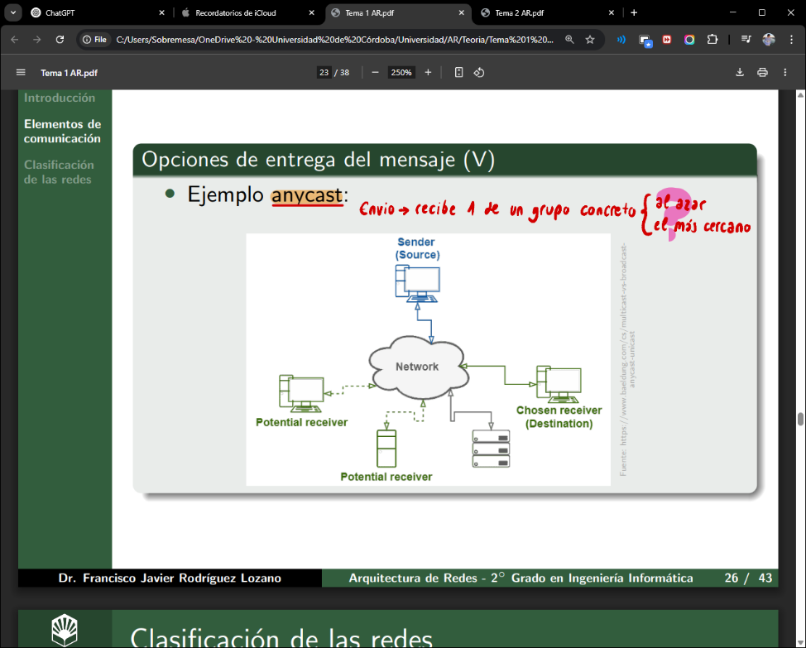
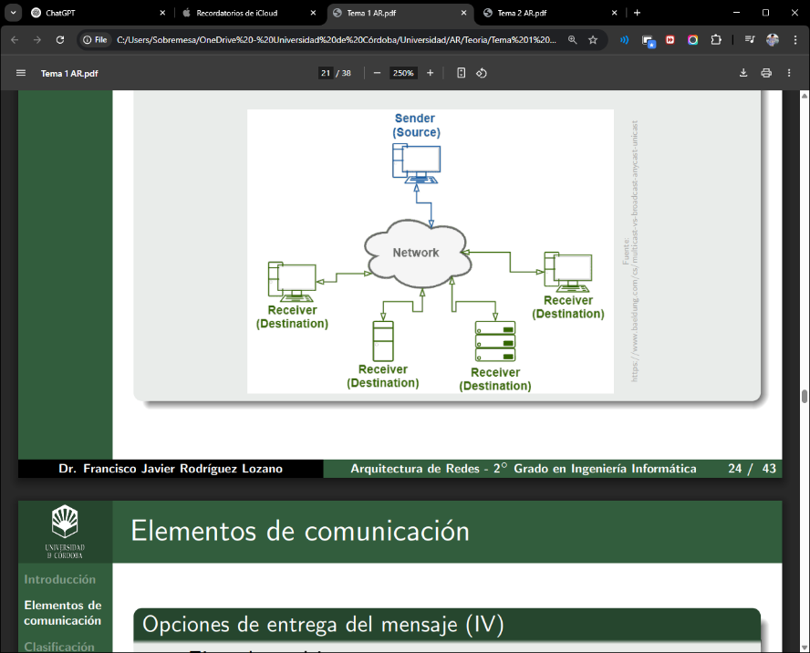
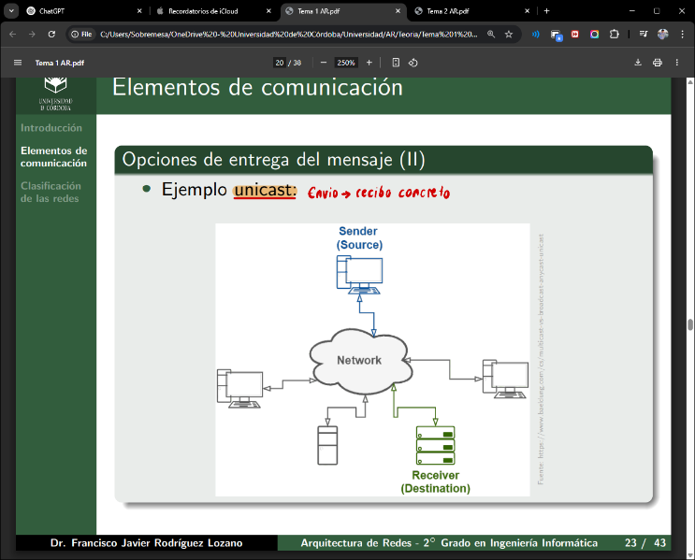
Opciones de entrega de mensaje:
Unicast Broadcast Multicast Anycast

Clasificación de las redes
Por tamaños:
- Las redes domesticas pequeñas conectan algunas computadoras entre sí y con Internet.
- Las oficinas pequeñas y las oficinas en el hogar (SOHO) permiten que una computadora dentro de una oficina en el hogar o una oficina se conecte a una red corporativa.
- Las redes medianas a grandes incluyen muchos lugares con cientos o miles de computadoras.
- Las redes mundiales conectan cientos de millones de computadoras en todo el mundo.

Por distancia de las redes:
- Body Area Network (BAN).
- Personal Area Network (PAN): 10 metros de rango. Cableada o inalámbrica.
- Local Area Network (LAN): Administrado por una sola organización. Proporciona el ancho de banda dentro de una red.
- Metropolitan Area Network (MAN): Conecta varias LAN. Instalación y mantenimiento caro.
- Wide Area Network (WAN): Administrada por varios proveedores de servicio. Velocidad lenta.
- Internet: Conjunto de LAN y WAN mundiales. No pertenece a nadie, pero hay grupos que ayudan a mantenerlo (ISOC, IAB, OETF o WC3). Los usuarios incluyen banda ancha por cable, banda ancha por línea de suscriptor digital (DSL), redes WAN inalámbrica y servicios móviles mientras que a nivel empresarial los proveedores de servicios (SP/ISP) pueden incluir DSL empresarial.

Por hasta dónde llegan las comunicaciones:
- Intranet: Conjunto privado de redes LAN y WAN internas a una organización al que solo pueden acceder los miembros de la organización u otras personas con autorización.
- Extranet: Proporcionan un acceso seguro a una red privada por parte de personas que trabajan para otra organización y que necesitan tener acceso a sus datos en su red.

Por el tipo de servicio:
- Redes Cliente-Servidor: Divide las tareas o la carga de trabajo entre servidores y clientes.
Ventajas: Sistema centralizado, rentable y escalable
Desventajas: Clientes propensos a virus, servidores propensos a ataques DOS y posibles suplantaciones durante la transmisión.
- Redes entre pares: El cliente también cumple la función de servidor.
Ventajas: Fácil de configurar, menos compleja y más barata.
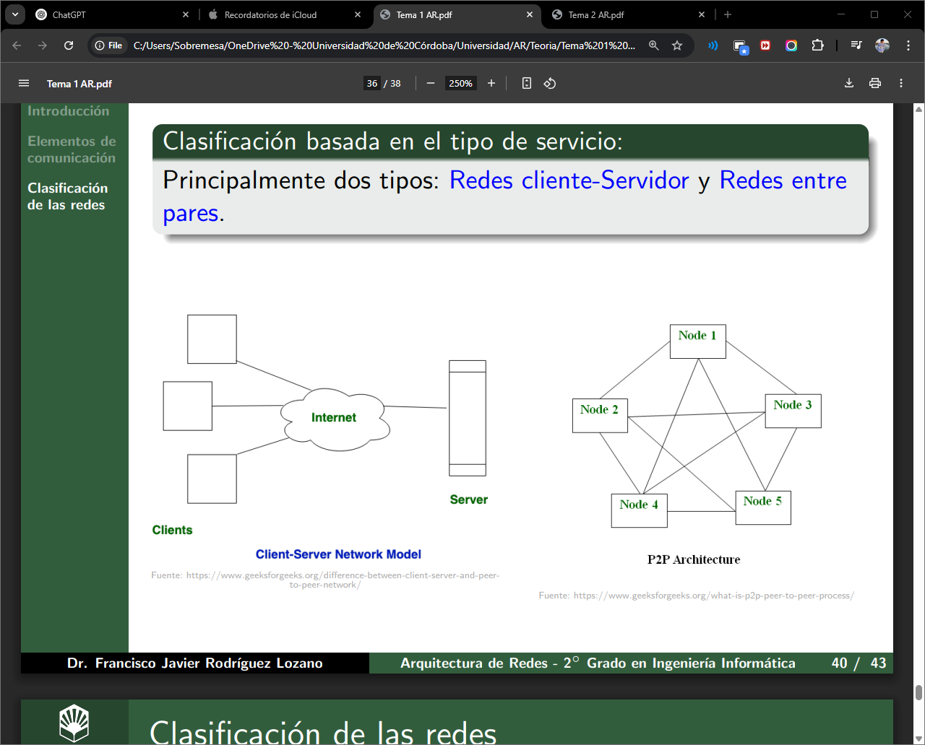
Desventajas: Menos segura, no centralizada ni escalable y peor rendimiento.

TEMA 2

Modelos de referencia
Principalmente existen dos:
- Estándar de iure (impueto): OSI (Open Systems Interconnection).
- Estándar de facto (popular): TCP/IP (Transmission Control Protocol/Internet Protocol).
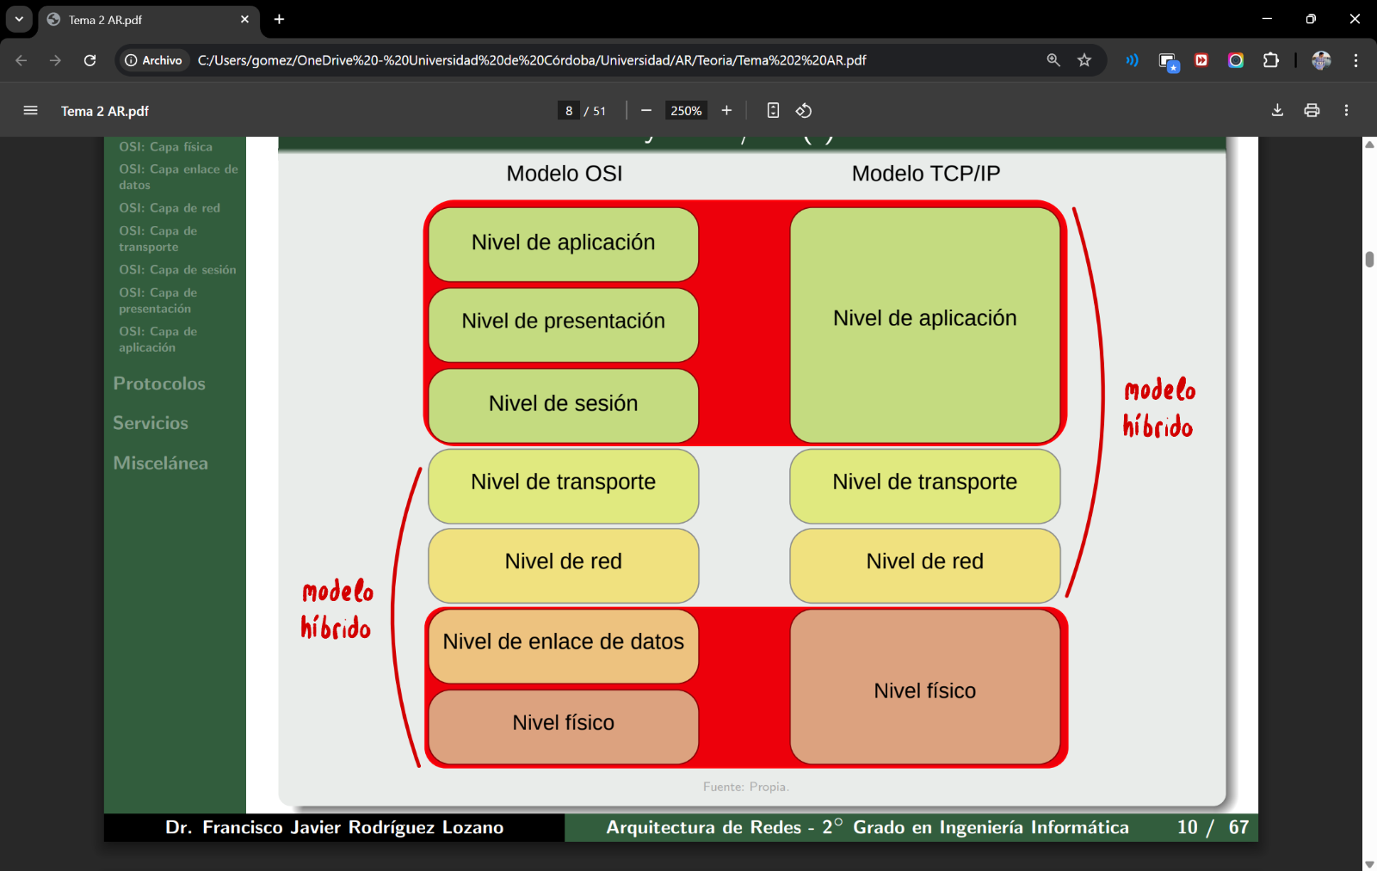
Algunos de los organismos que promueven estos estándares son ISOC, IEEE 802, UIT-T o ISO.

Modelo OSI:
- Capa Física: Se encarga de transmitir bits en bruto por un canal de comunicación. Debe asegurarse que los bits se reciben correctamente.
Factores a considerar:
  - Representación de bits: Los datos consisten en un flujo de bits que deben codificarse en señales para su transmisión. Define su codificación.
  - Velocidad de transmisión/Capacidad del canal: Define la velocidad de transmisión, es decir, el número de bits por segundo.
  - Sincronización: Se ocupa de la sincronización emisor-receptor a nivel de bits.
  - Interfaz: Define la interfaz de transmisión entre los dispositivos y el medio.
  - Modos de Transmisión: Define la dirección de transmisión entre dos dispositivos (Simplex, Half Duplex, Full Duplex).
  - Medios de transmisión: El tipo de medio físico que se utilizará.
    - Cableados mediante luz:
      - Envoltura: Protege la fibra contra contaminantes.
      - Material de refuerzo: Rodea el búfer, evita que el cable de fibra se estire cuando tiran de él.
      - Búfer: Ayuda a proteger el núcleo y el revestimiento contra cualquier daño.
      - Cubierta: Actúa como un espejo que refleja la luz hacia el núcleo de la fibra.
      - Núcleo: Elemento de transmisión de luz en el centro de la fibra óptica. El núcleo está hecho de silicio o vidrio.
    - Inalámbricos: Transmiten señales electromagnéticas que representas dígitos.
      - Área de cobertura: Materiales de construcción utilizados en edificios y estructuras, además, limitan la cobertura efectiva.
      - Interferencia: Afectada por dispositivos comunes.
      - Seguridad: Dispositivos sin autorización para acceder a la red pueden obtener acceso a la transmisión.
      - Medio compartido: Un dispositivo puede enviar o recibir por vez y el medio inalámbrico se comparte entre todos los usuarios inalámbricos.
- Capa de Enlace de Datos: Responsable de la entrega de datos de nodo a nodo garantizando transmisión de información sin errores.
  - Adjunta patrones de bits especiales al principio y al final de la trama.
  - Capa más compleja del modelo OSI (oculta todas las complejidades del hardware): Recibe los paquetes de la capa de red, los divide y envía esas tramas bit a bit a la capa física.
  - Codifica, descodifica y organiza los datos
  - Funciones:
    - Direccionamiento: encapsula la dirección MAC/dirección física de en la cabecera de cada trama para garantizar la entrega de nodo a nodo.
    - Control de errores: añade bits de detección de errores en la cabecera de la trama para que el receptor pueda comprobar si los datos son correctos o no.
    - Control de flujo: sincroniza las velocidades del emisor y el receptor y establecer un control de flujo. Usado cuando las velocidades de emisor y el receptor son diferentes para evitar desbordamiento de la memoria intermedia.
    - Control de acceso: comprobar qué dispositivo tiene el control sobre el canal para evitar colisiones y pérdidas de tramas en el canal.
  - Se divide en dos subcapas:
    - Control de enlace lógico (LLC): Se ocupa de la multiplexación y el flujo de datos entre aplicaciones, responsable de mensajes de error y acuses de recibo.
    - Control de acceso al medio (MAC): Gestiona la interacción del dispositivo en el medio, siendo responsable del direccionamiento de tramas y el acceso al medio físico.
- Capa de Red: Responsable de transferir paquetes de un nodo a otro en redes diferentes.
  - Encaminar los datos por la mejor ruta física.
  - Implementa el direccionamiento lógico de los paquetes de datos para distinguir entre las redes de origen y destino.
  - Funciones:
    - Encapsulamiento: El host de origen añade una cabecera que contiene la dirección de origen y destino y alguna información relevante requerida por el protocolo de capa de red (payload - datos de las capas superiores) y entrega el paquete a la capa de enlace de datos.
    - Desencapsulamiento: El host de destino recibe el paquete de la capa de red desde su capa de enlace de datos, desencapsula el paquete y entrega la carga útil al protocolo correspondiente.
    - Enrutamiento (routing): Proceso encargado de mover datos de un dispositivo a otro, especifica estrategias para encontrar la mejor ruta posible para los datos:
      - Se realiza en los enrutadores (routers).
      - No pueden cambiar ni la dirección de origen ni la de destino.
      - Los routers en la ruta no están autorizados a desencapsular los paquetes que reciben a menos que necesiten ser fragmentados.
    - Reenvío (forwarding): Acción aplicada por cada router cuando un paquete llega a una de sus interfaces.
      - El enrutamiento implica el reenvío de paquetes desde una interfaz de entrada hasta la salida.
      - Cuando un router recibe un paquete, necesita reenviarlo.
      - El objetivo no es mover datos de un dispositivo a otro.
- Capa de Transporte: Responsable de que los mensajes se transmitan en el orden en que se envían y que no haya duplicación de datos.
  - Convierte los datos en unidades más pequeñas conocidas como segmentos.
  - Se denomina capa de extremo a extremo, ya que proporciona una conexión punto a punto entre el origen y el destino.
  - Funciones:

    - Procesamiento de la entrega: Requiere un número de Puerto para entregar los segmentos de datos al proceso correcto entre los múltiples procesos que se ejecutan en un host particular.
      - Puertos conocidos: 0 al 1023.
      - Puertos registrados: 1024 al 49151.
      - Puertos privados y/o dinámicos: 49152 al 65535.
    - Conexión de extremo a extremo entre hosts: Utiliza protocolos para realizar la conexión extremo a extremo:
      - TCP: Protocolo seguro que utiliza un protocolo handshake para establecer una conexión robusta entre dos hosts finales. TCP garantiza la entrega fiable de los mensajes y se utiliza en diversas aplicaciones (ordenado y lento).
      - UDP: Protocolo sin estado y poco fiable. Es adecuado para aplicaciones que se preocupan poco por el control de flujo o de errores y que requieren el envío de una gran cantidad de datos (desordenado).
    - Multiplexación y demultiplexación: Recibe los segmentos de datos de la capa de red, los distribuye y los entrega al proceso apropiado del receptor.
      - Multiplexación (muchos a uno): Los datos se adquieren de varios procesos y se fusionan en un paquete y se envían como un solo paquete. Permite el uso de diferentes procesos a través de una red que se ejecuta en un host.
      - Demultiplexación (uno a muchos): Proceso inverso, el receptor distribuye el mensaje entre los diferentes procesos.
    - También puede realizar control de congestión, integridad de datos y comprobación de errores y control de flujo.
- Capa de Sesión: Controla el diálogo de comunicación de la red. Establece, mantiene y sincroniza la interacción entre los sistemas que se comunican, los mensajes no se cortan prematuramente evitando pérdida de datos.
  - Tareas:
    - Control de Diálogo: Permite a dos sistemas iniciar la comunicación entre sí en half-duplex o full-duplex.
    - Gestión de tokens: Impide que dos partes intenten la misma operación crítica.
    - Sincronización: Esta capa permite que un proceso añada puntos de control que se consideran puntos de sincronización en el flujo de datos.
- Capa de Presentación: Se ocuparse de la sintaxis y semántica de la información intercambiada entre dos sistemas en comunicación y de que los datos se envíen de forma que el receptor los entienda y pueda utilizarlos.
  - Tareas:
    - Traducción: La información en forma de caracteres se transformar en flujos de bits. Es responsable de la interoperabilidad entre métodos de codificación. Traduce los datos entre los formatos que requiere la red y el formato del ordenador.
    - Encriptación: Realiza el cifrado en el emisor y el descifrado en el receptor.
    - Compresión: Realiza la compresión de datos para reducir el ancho de banda.
- Capa de Aplicación: Define los procesos de red a nivel de aplicación y proporciona las interfaces para los usuarios.
  - Proporciona soporte de correo electrónico, gestión de bases de datos...
  - Identifica las restricciones a nivel de aplicación, como autenticación, la privacidad, la calidad del servicio, los dispositivos de red y la sintaxis de los datos.

Modelo TCP/IP:
- Física/Acceso a la red: Controla el hardware y los medios que forman la red. Transmite los datagramas IP.
- Red/Internet: Define el formato de paquete y el protocolo de interred (IP). Enrutamiento de paquetes y control de congestión.
- Transporte: Regula flujo de información.
- Aplicación: Define las aplicaciones de red y los servicios de internet que puede utilizar el usuario. Representa datos para el usuario, más el control de codificación y diálogo.

Diferencias modelo OSI y TCP/IP:
- OSI es un modelo conceptual para explicar el comportamiento de las aplicaciones de comunicación y arquitectura de redes.
- TCP/IP es más abstracto al disponer de menos capas, es un protocolo de comunicación.
- OSI es más genérico que TCP/IP

Protocolos
Son las reglas que rigen las comunicaciones, se emplean en las diferentes capas, donde cada servicio de nivel superior depende de la funcionalidad definida por los protocolos de los niveles inferiores.
¿Cómo funcionan?
- Las entidades pares se comunican respetando un protocolo.
- Una unidad de datos de protocolo (PDU) incluye información de control en la cabecera
- Cada capa ofrece servicios a la capa superior a través de una interfaz.
- Punto de acceso al servicio (SAP) o puerto.
La comunicación entre un servidor y un cliente web es un ejemplo de interacción entre varios protocolos:
- HTTP: Protocolo de aplicación, rige la forma en que interactúan un servidor y un cliente web.
- TCP: Protocolo de transporte que administra las conversaciones individuales.
- IP: Encapsula los segmentos TCP en paquetes, asigna direcciones y entrega al host de destino.
- Ethernet: Permite la comunicación a través de un enlace de datos y la transmisión física de datos en los medios de red.

Servicios
Servicios no orientados a la conexión:
- Similar al sistema postal.
- El emisor emite datos sin necesidad de establecer conexiones previas.
- El mensaje fragmentado se envía en orden, pero puede llegar desordenado, duplicado o perderse.
- El camino que siguen los datos no está preestablecido.

Servicios orientados a la conexión:
- Similar al sistema telefónico.
- Existe la necesidad de establecer una conexión previa entre emisor y receptor para establecer la comunicación previo al envío de datos.
- El mensaje fragmentado se envía en orden y se recibe en orden.
- El reserva un “camino virtual” emisor-receptor para mandar todos los paquetes del mensaje a transmitir.

Diferencia entre protocolo y servicios:
- Los protocolos especifican comunicaciones horizontales entre sistemas que se comunican. Protocolos idénticos a mismo nivel de capas entre sistemas.
- Los servicios describen los efectos resultantes del uso de protocolos sin necesidad de saber cómo se implementan. Actúan como “pegamento” entre capas especificando la comunicación entre las diferentes capas de protocolos inferiores y superiores, es decir, una comunicación vertical.

Primitivas de servicios:
- El servicio de la capa superior OSI se describe mediante una serie de primitivas de servicio (Request/Solicitud, Indication/Indicación, Responsive/Respuesta y Confirmation/Confirmación).
- Cada primitiva modela una de las interacciones funcionales entre el usuario en la capa superior y el proveedor del servicio.
- El proveedor de servicios se denomina capa superior y realiza el protocolo de capa superior.

TEMA 3

Introducción
- Medio de transmisión: camino físico entre transmisor y receptor por donde viaja la señal.
- Tipos de medios:
  - Guiados: confinados en un soporte físico (cables).
  - No guiados: sin confinamiento, usan el aire o el vacío
  - Espectro electromagnético: conjunto de ondas electromagnéticas usadas en comunicación.
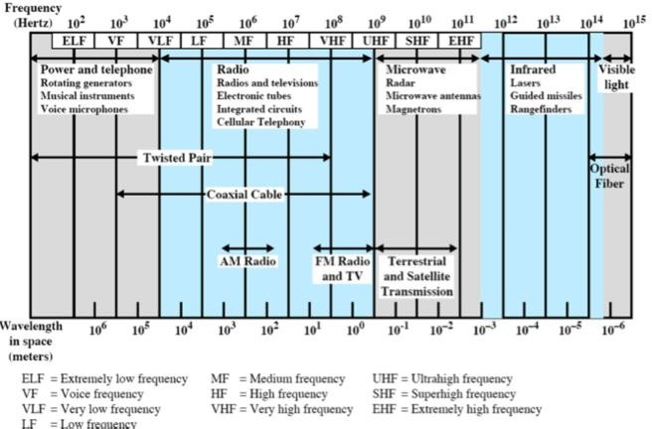

Medios Guiados (por cable)
Son aquellos que usan un soporte físico para la transmisión de datos.

Par trenzado
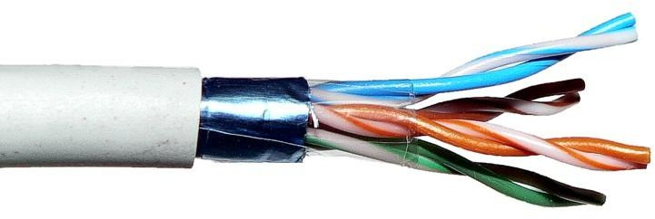
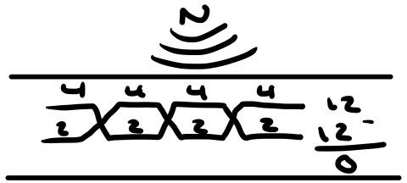
Compuesto por dos cables conductores aislados entre sí con el exterior, de cobre trenzados para reducir interferencias electromagnéticas (diafonía) -¿resolver?
Tipos:
- UTP (Unshielded Twisted Pair): sin apantallar, más barato.
- STP (Shielded Twisted Pair): con apantallado (capa de protección), menos interferencias. Conectores: RJ11 (teléfono) y RJ45 (conector internet).

Cable coaxial
- Partes:
  - Hilo conductor interno (núcleo)
  - Conductor externo (malla)
  - Separación entre ellos mediante un aislante (dieléctrico)
  - Cobertura plástica exterior
- Categorías RG según impedancia (resistencia al paso de una señal eléctrica) y requisitos de aplicación.
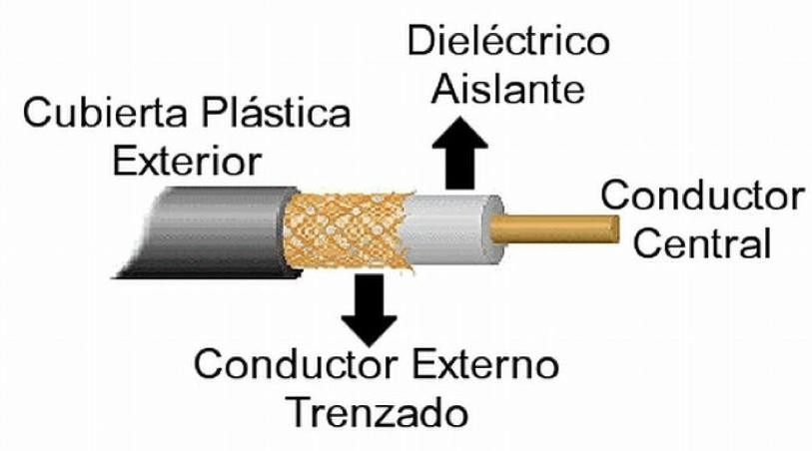
- Tipos de conectores:
  - BNC (radio y video).
  - TNC (radiofrecuencia).
  - F (TV y audio).
  - UHF, SMA (telecomunicaciones).

Fibra Óptica
- Transmite datos mediante pulsos de luz.
- Componentes:
  - Núcleo (transmite la luz). Fibra
  - Revestimiento (protege y guía la luz).
  - Recubrimiento
  - Refuerzo
  - Cobertura plástica exterior
- Tipos (funcionamiento):
  - Monomodo (única trayectoria, larga distancia, más caro).
  - Multimodo (varias trayectorias, corta distancia, más económico).
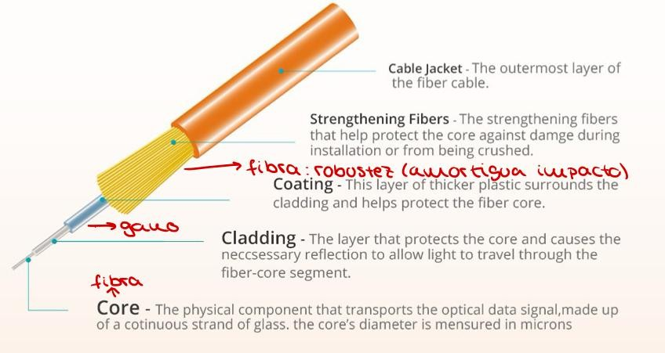
- Conectores más comunes:
  - FC (resiste vibraciones).
  - ST (redes militares y corporativas).
  - LC (dispositivos con muchas conexiones).
  - SC (uso doméstico, barato).

Medios No Guiados (inalámbricos)
No usan cables, la transmisión es a través del aire, el vacío o el agua. La transmisión y recepción se logran mediante antenas: antena emisora (radia) y antena receptora (capta). Las dimensiones de estas dependen de su longitud de onda (λ)

Antenas
- Isotrópica/ Omnidireccionales: emiten en todas direcciones con igual potencia y ángulo (usadas en routers, teléfonos, etc.)
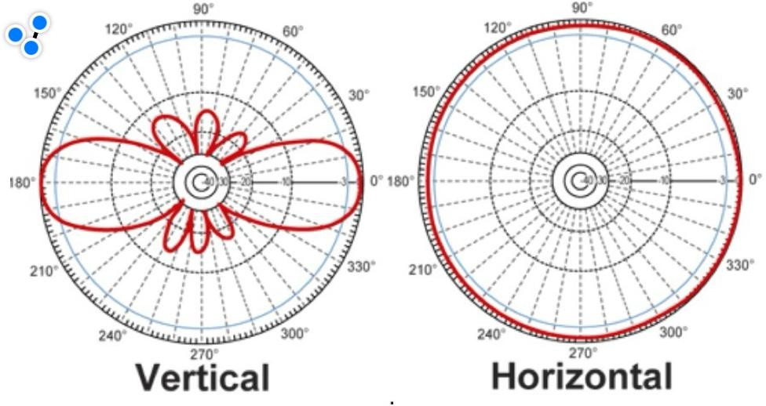

- Direccionales: envían señales en una sola dirección(un haz determinado, estrecho pero intenso), tienen más alcance (parabólicas, Yagi, etc.)

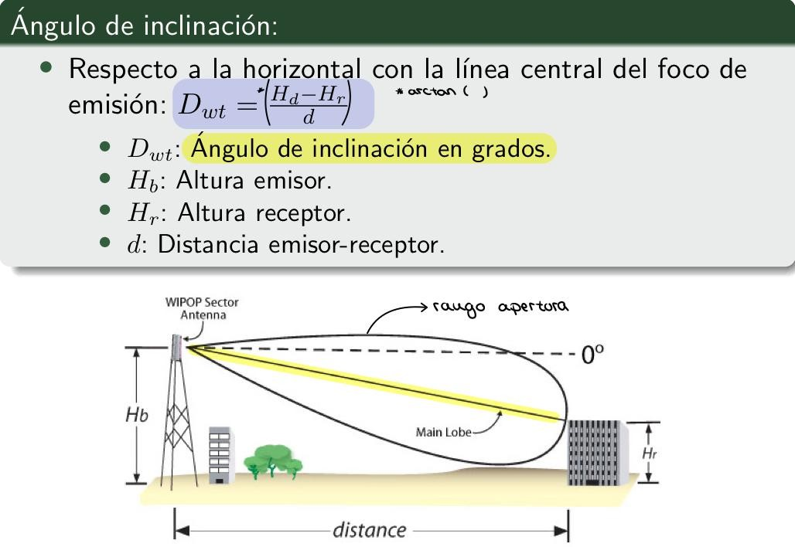
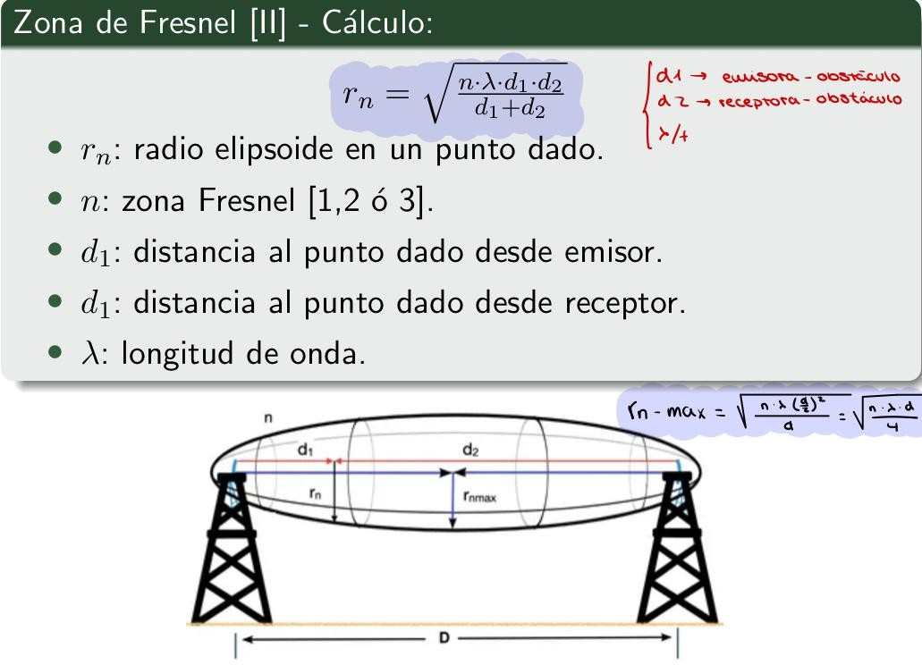
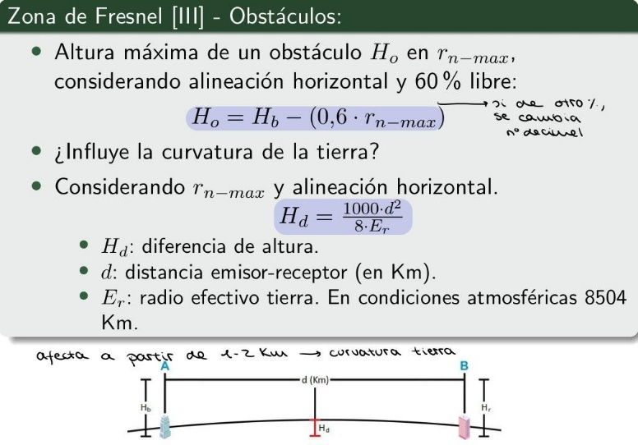
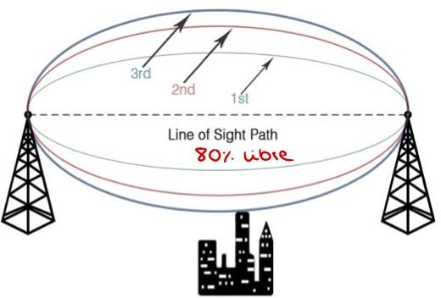
Zona de Fresnel: Es la zona libre de obstáculos entre transmisor y receptor para evitar pérdidas de señal/ es la región en forma de elipse entre un e misor y un receptor de señales inalámbricas

- Tipos de visibilidad:
  - LOS (Line of Sight): visión directa, no obstáculo.
  - nLOS (Near Line of Sight): visión parcial, común 60%.
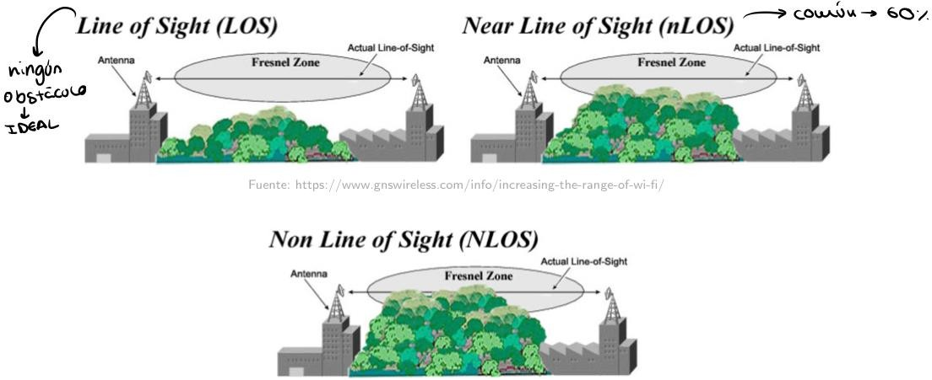
  - NLOS (Non Line of Sight): sin visión directa.

Tipos de transmisión según frecuencia

Ondas de radio (30 MHz - 1 GHz). Todas direcciones:

Naturaleza omnidireccional.

Afectadas por el clima.

Ejemplo: radio FM, TV analógica, TDT, redes móviles (4G, 5G).

Microondas (1 GHz - 40 GHz):

Direccionales, usadas en telecomunicaciones de larga distancia, alta frecuencia

A mayor frecuencia; mayor velocidad de transmisión

Aplicaciones: TV, telefonía, satélites (VSAT).

Infrarrojos (300 GHz - 200 THz):

Alta frecuencia, direccionales.

No atraviesan obstáculos.

Perfectamente alineados

Aplicaciones: controles remotos, redes locales.

Tecnologías modernas en redes inalámbricas

La mayoría de los dispositivos usan ondas de radio y microondas.

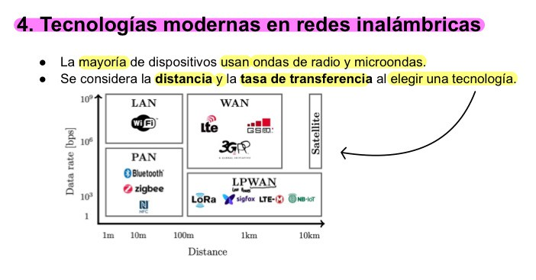
Se considera la distancia y la tasa de referencia al elegir una tecnología.

TEMA 4
Objetivo: transmitir información desde puntos diferentes
Conjunto de elementos relacionados con la señal y el medio de transmisión

Factores a considerar:
- Tipo de señales transmitidas (analógicas o digitales).
- Elementos que influyen en la transmisión (amplitud, frecuencia, fase, etc.).
- Factores que afectan la comunicación (ruido, atenuación, distorsión).

Tipos de señales
Ambas se transmiten en redes. El hardware para transmitir una u otra es diferente. Dependerá de la naturaleza de los datos a transmitir.
- Analógicas: infinitos valores en un intervalo de tiempo.
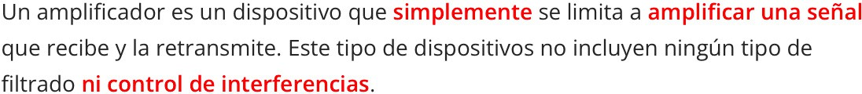
  - Continuas y variables en el tiempo.
  - Mayor consumo de energía.
  - Sensibles al ruido.
  - Difícil recuperación de la señal; requiere amplificadores
- Digitales: número finito de valores en un intervalo de tiempo.
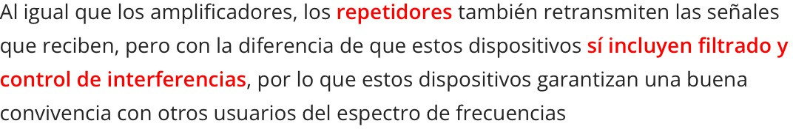
  - Discretas, dos o más estados (0-1).
  - Menor consumo de energía.
  - Más resistentes al ruido.
  - Recuperación sencilla con repetidores
- Periódicas: repite sus valores a lo largo del tiempo, tanto analógicas como digitales
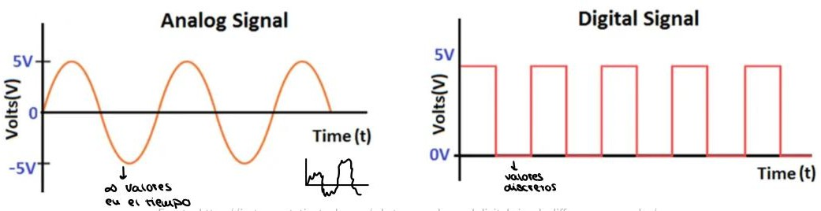

Fundamentos de la Transmisión

Señales en comunicaciones
En las comunicaciones de datos se emplean normalmente señales analógicas periódicas así como señales digitales no periódicas
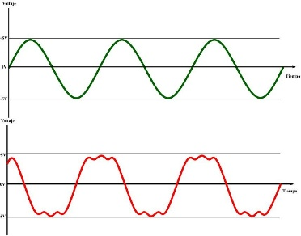

Señal simple

Señal compuesta

- Conceptos de la función seno
Ciclo compuesto de Arcadia o simple en parte positiva de la señal y uno negativo (empieza en 0)
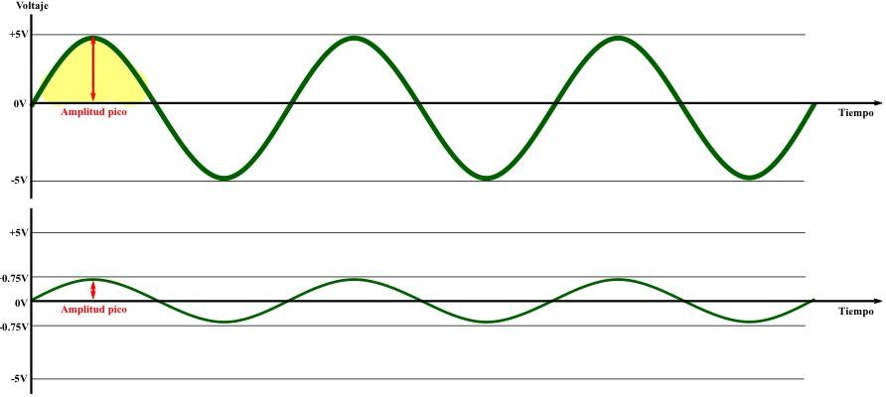
  - Amplitud (A): Máxima intensidad de la señal.

  - Frecuencia (f): Número de ciclos por segundo (Hz).
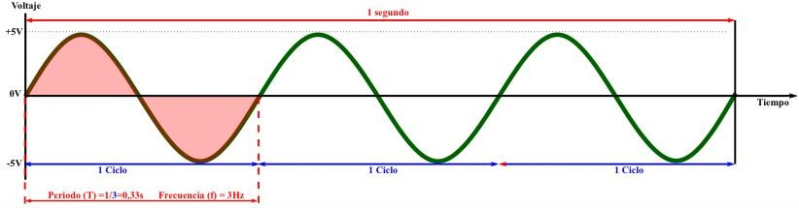
  - Periodo (T): Tiempo para completar un ciclo. T = 1/f

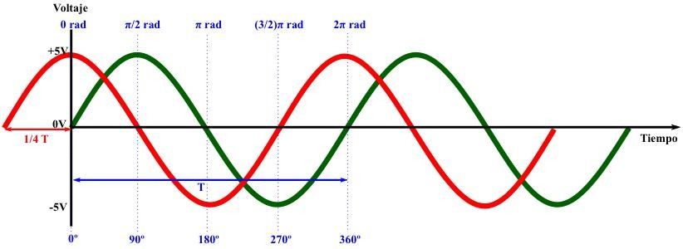
  - Fase (ϕ): Posición de la onda respecto al tiempo cero.

  - Longitud de onda (λ): Distancia recorrida en un ciclo. λ=c/f

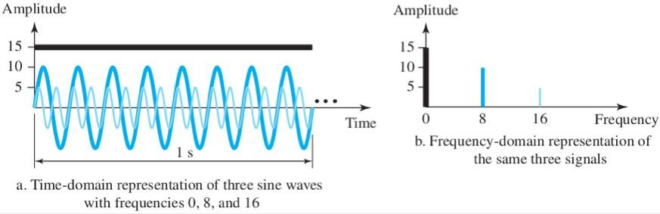
- Dominio de la frecuencia
Representa la relación de la amplitud (A) y de la frecuencia (f)

- Transformada de Fourier
  - Permite descomponer una señal compuesta en senoidales simples.
  - Se representa en el dominio de la frecuencia (A y f)
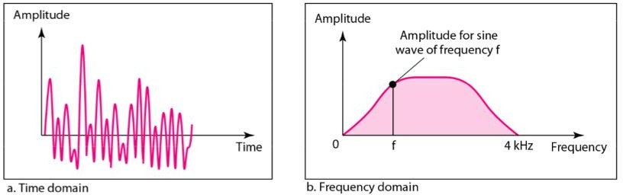
  - Permite descomponer una señal en el dominio del tiempo (cómo varía en el tiempo) en una combinación de frecuencias en el dominio de la frecuencia. En términos simples, convierte una señal compleja en una suma de ondas senoidales con distintas frecuencias, amplitudes y fases.

  - Espectro de señal y ancho de banda
    - Espectro: Conjunto de todas las frecuencias de una señal.
    - Ancho de banda (BW): Diferencia entre la frecuencia más alta y la más baja de la señal transmitida (anchura total del espectro) (Cantidad de datos que se transmiten en un periodo de tiempo).
      - Para señales periódicas: ∆f= fh−fl
      - Para señales no periódicas: ∆f= ∞
    - Señales digitales: En la transmisión de bits (0 ó 1) se suelen emplear señales digitales no periódica

Perturbaciones de la transmisión
Las señales recibidas pueden ser diferentes de las emitidas.
- Señales analógicas: degradación de la señal.
- Señales digitales: bits erróneos

Ancho de banda limitada
No cubre la totalidad del espectro

Atenuación
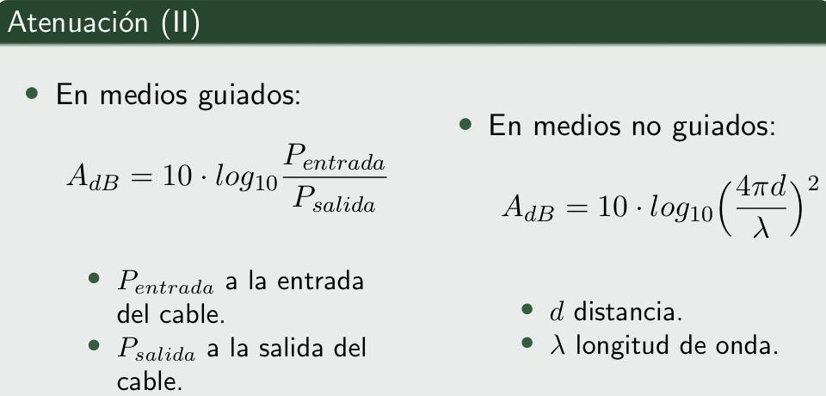
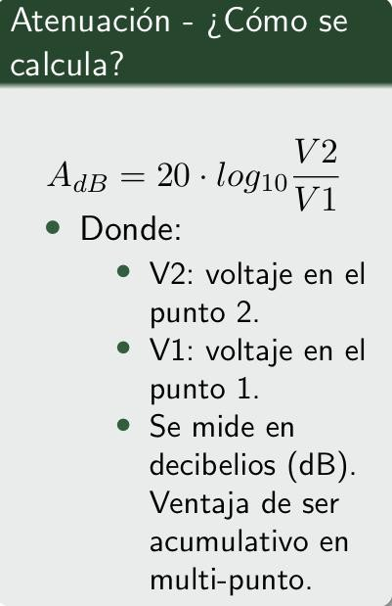
Disminución de la energía de la señal con la distancia. Se mide en decibelios (dB).

Ruido
Señales no deseadas que alteran la transmisión.
  - Tipos: térmico, intermodulación, eco, diafonía, impulsivo.
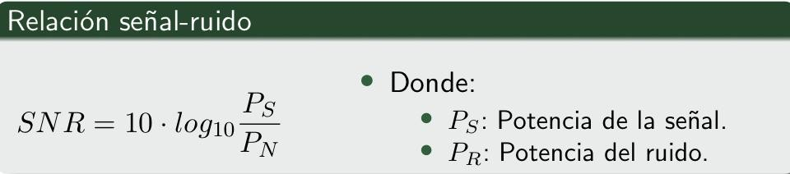
  - Relación señal-ruido (SNR)

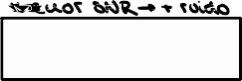

Retardo
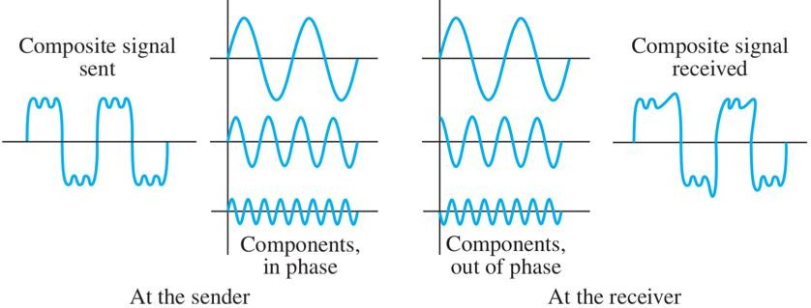
Variación en la velocidad de propagación de las diferentes frecuencias.

Límites de velocidad de datos

Velocidad de transmisión
Se conoce como capacidad del canal, a qué velocidad se transmiten los datos, si no se establece una buena velocidad de transmisión provoca errores en la transmisión.
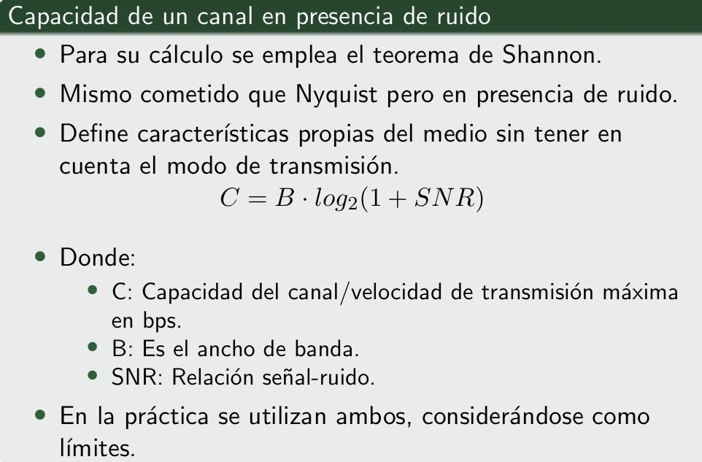
- Capacidad de un canal fuera de perturbaciones. Teorema de Nyquist (Capacidad del canal con ruido)

- Capacidad de un canal en presencia de ruido. Teorema de Shannon

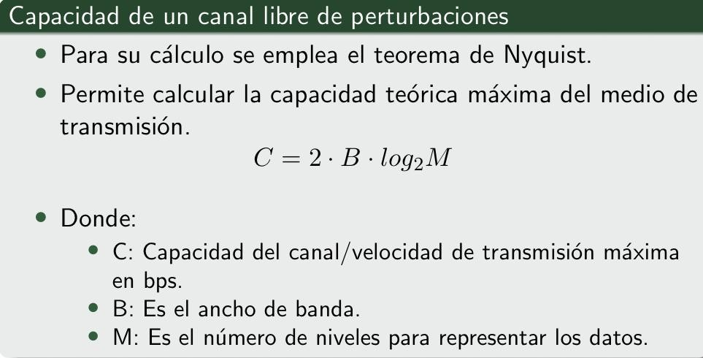

TEMA 5

Introducción (p13)
Los 0 y 1 de los datos son codificados mediante pulsos de tensión que pueden ser representados con diferentes elementos de señalización y secuencias propias de cada codificación. Su codificación nos permite cambiar la forma de la señal:
- Señal de banda base: señal original que queremos transmitir sin haberle hecho ningún tipo de modificación o transformación.
Clasificación:
  - Según la polaridad de pulso (valores + ó - para representar los bits)
    - Unipolares (único voltaje)
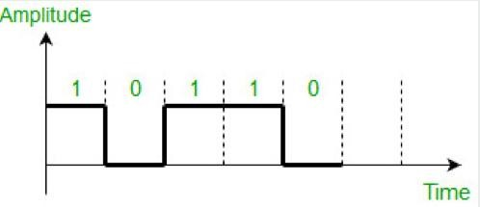
    - Polares (polaridad cambia)
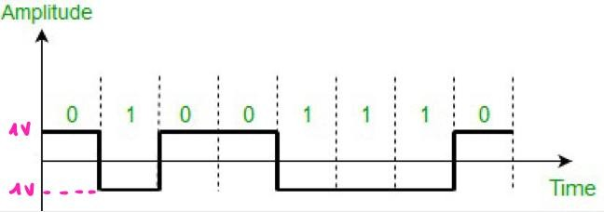
    - Bipolares (uno de los bits alterna su signo cada pulso)
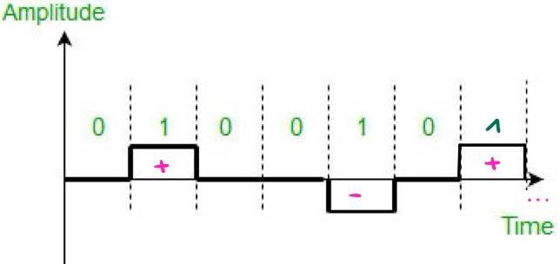

  - Según la ancho de pulso (es el tiempo durante el cual una señal digital mantiene un nivel alto (1) o bajo (0) antes de cambiar de estado)
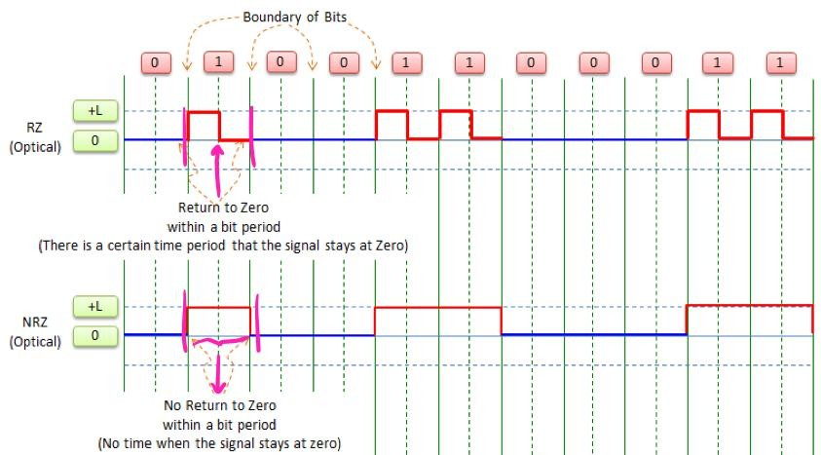
    - Señales sin retorno a cero (NRZ)
    - Señales con retorno a cero (RZ)


Datos digitales, señales digitales
Códigos empleados en señales de banda base:
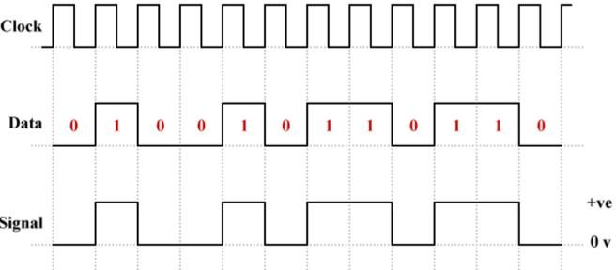
- Unipolar NRZ (binario normal)

- Polar NZR-L (cada uno un valor distinto de 0) (0 positivo, 1 negativo)

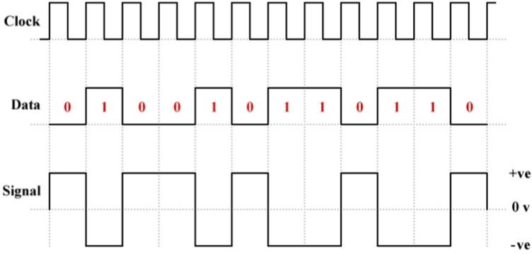

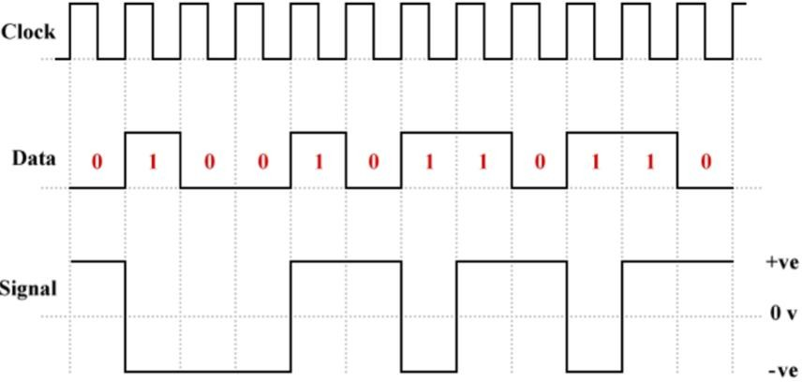
- Polar NZR-I (La inversión o falta de inversión en el nivel de voltaje determina el valor del bit. Si no hay cambio, el bit es cero y si hay cambio, el bit es uno) (0 no hay transición al comienzo, 1 hay transición al comienzo)
- Polar RZ (vuelve a cero a mitad de pulso) (0 negativo, 1 positivo)
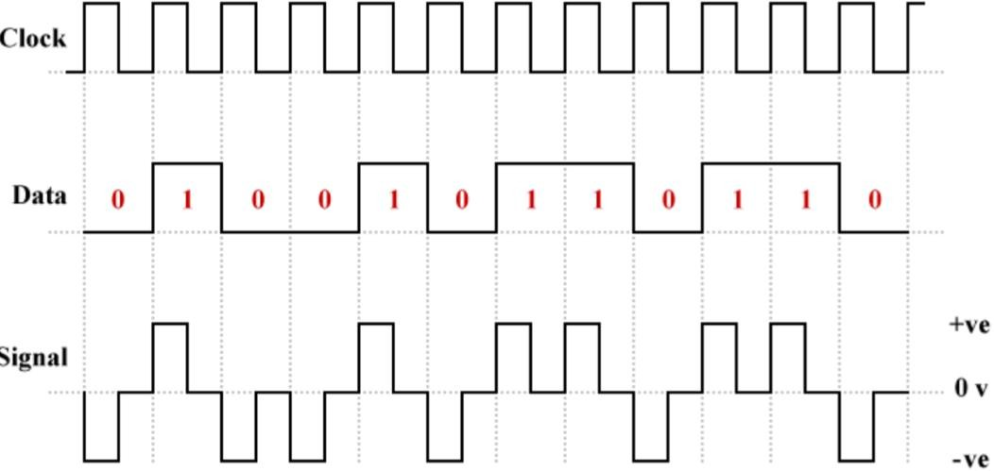

- Codificación Manchester (Combina ideas de RZ y NZR-L) (0 de positivo a negativo, 1 de negativo a positivo)
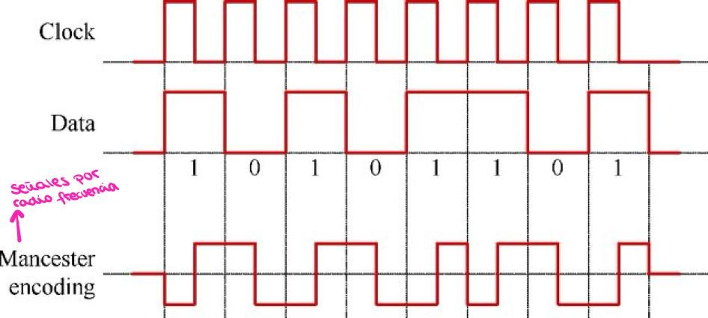
- Bipolar RZ (vuelve a 0 y uno de los es bipolar) (0 es 0 y 1 bipolar RZ)
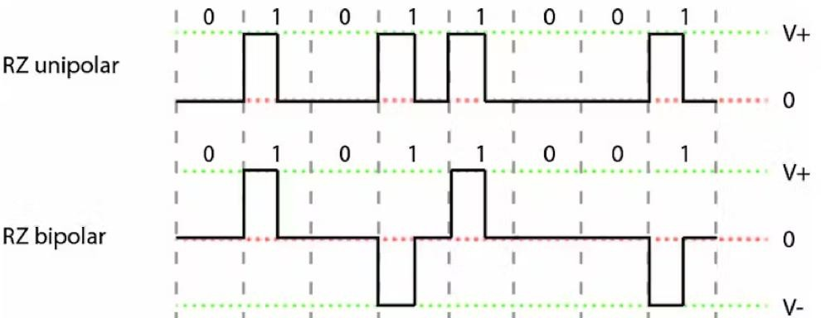

- Bipolar NZR AMI (lógica positiva, 1 es lo que pulsa y es bipolar)
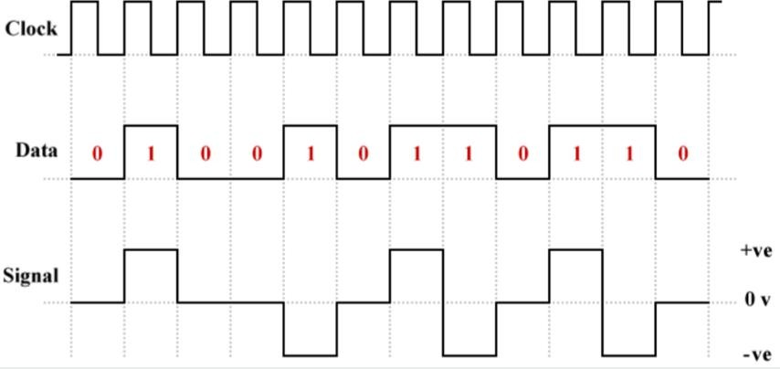

- Pseudoternaria (lógica negativa, 0 es lo que pulsa y es bipolar) (1 es 0 y 0 bipolar NRZ)
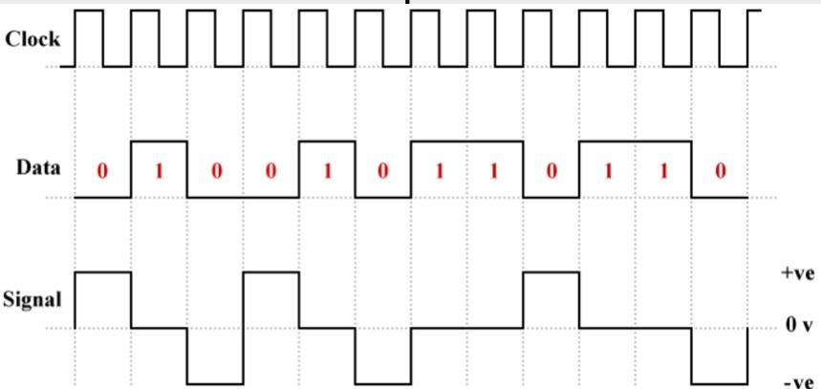
- Bipolar con sustitución de 8 ceros: Cuando haya 8 ceros-> 000VB0VB (V= bit de violación, B= bit de polaridad (Ambos bipolares))
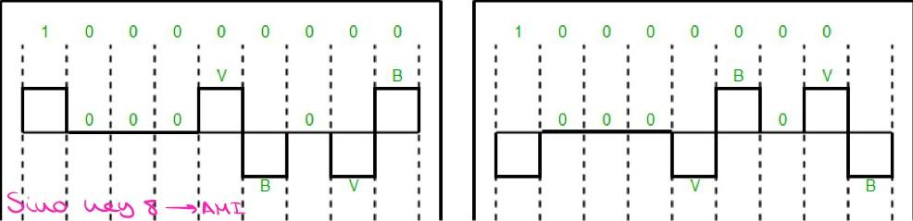

- Bipolar de 3 ceros de alta densidad (HDB-3) (Codificación AMI):
Técnica de Scrambling, reemplazando cadenas de 4 ceros:
  - 000V: Si el número de pulsos diferentes de 0 desde la última sustitución es impar (1 impar = 100).
  - B00V: Si el número de pulsos diferentes de 0 desde la última sustitución es par (1 par = 101).

Datos analógicos, señales digitales
- Técnicas empleadas en CODEC (es una pieza de software capaz de convertir una señal analógica a una digital para transmitirla sobre una red de datos)
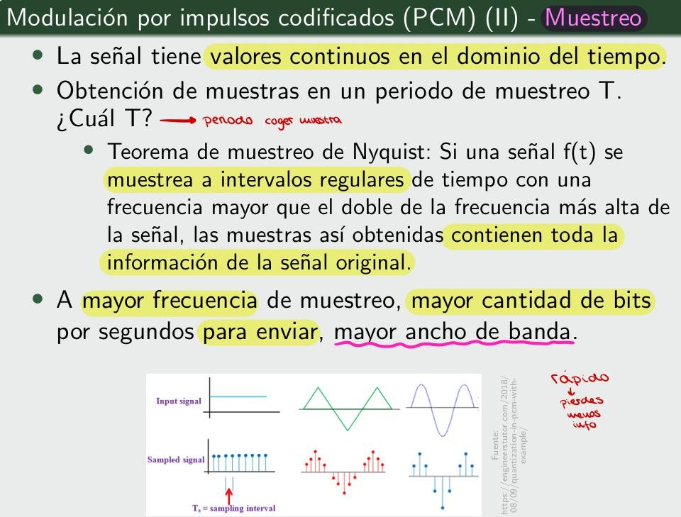
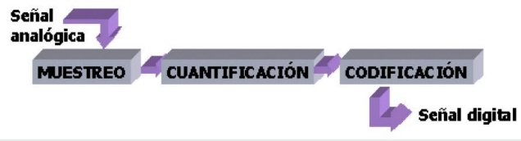
  - Modulación de impulsos codificados (PCM). 3 pasos:

La señal analógica se muestra en una señal discreta (ancho de banda -> periodo de muestreo(T) -> información señal original)

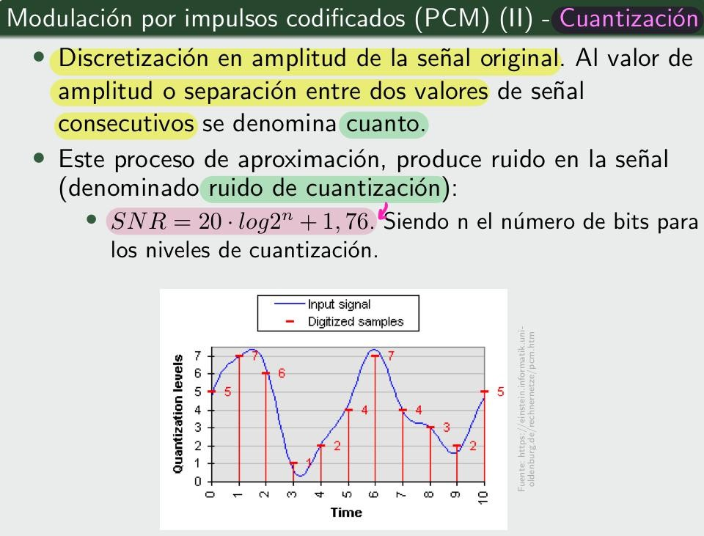

Señal tiempo discreto -> señal cuantificable

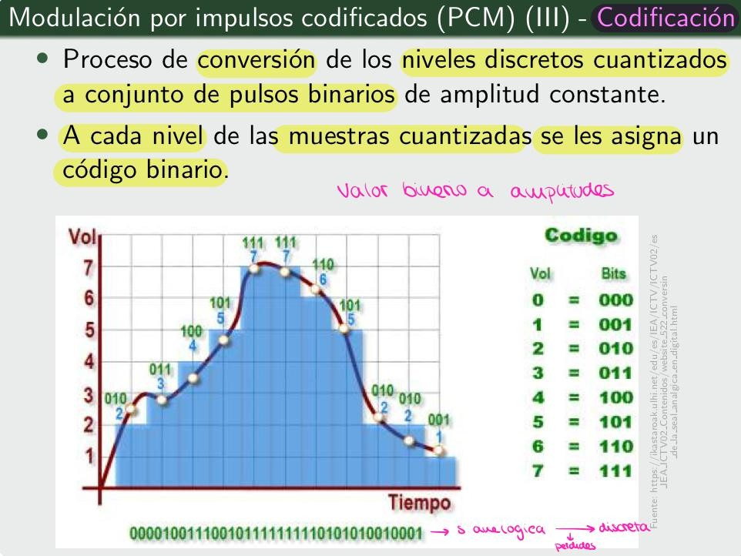

Señal cuantificada -> señal digital

  - Modulación Delta (DM)
Más simple que PCM. Cambios en la señal analógica. Aproximación cuantizada en forma de escalera de la señal analógica (Depende del periodo de muestreo y del salto (ω)).
Problemas: arranque, ruido granular y sobrecarga pendiente.
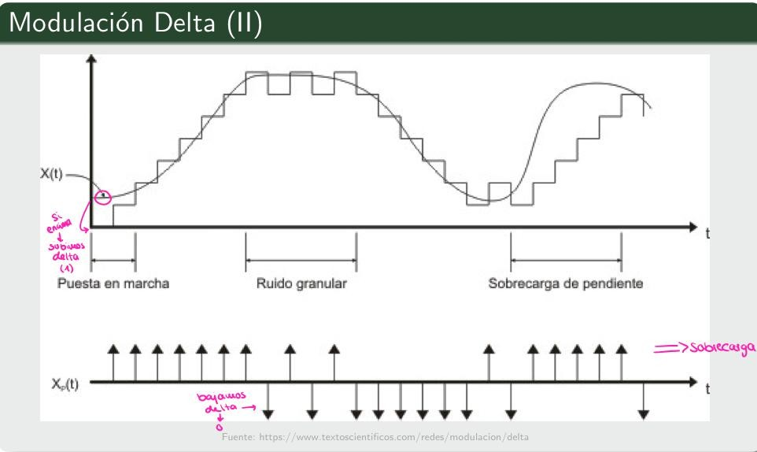

Modos de transmisión digital
- En la transmisión entre dos dispositivos debe haber un alto grado de cooperación: temporización común para emisor y receptor (velocidad, duración y separación de bits).
- El receptor debe de conocer la velocidad de recepción de datos y muestrear adecuadamente para separar cada bit recibido.
- Tipos en función de la transmisión:
  - Paralela: En un pulso se envían varios bits. Se deben usar n hilos para transmitir n bits. Al enviarse varios datos al mismo tiempo, la velocidad es n veces mayor que una transmisión en serie. Problemas: Coste mayor, distancias cortas y problemas de sincronización.
  - Serie: Se usa un hilo para transmitir un bit detrás de otro
    - Serie asíncrona: Manda caracteres sueltos, separados entre uno o dos bits. Bit de inicio para sincronizar emisor y receptor
    - Serie síncrona: Manda bloques (conjunto de varios bits) de caracteres, más rápido, aumentando el rendimiento. Señal de reloj para la sincronización emisor- receptor. Tiene delimitadores:
Cada bloque de caracteres comienza con caracteres de sincronización sync que no aportan información.
Entre los datos de un bloque no hay separadores.
Se pueden añadir opcionalmente bits de control para las capas superiores (enlace de datos, red, etc).

- Tipos en función del modo de transmisión: Simplex, semi-dúplex, dúplex.
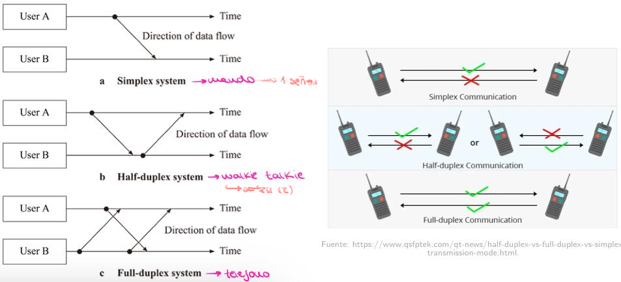

TEMA 6
La trasmisión analógica dependerá del medio de transmisión, hay dos tipos:

Datos digitales, señales analógicas
- Conversión de digital analógico: Proceso que cambia una de las características de una señal de base analógica basándose en información procedente de los datos digitales.
- Una señal de onda seno simple se define por tres características: amplitud, frecuencia y fase.
- Modulación: Modificar características de una onda nos permite representar datos digitales con señales analógicas. Necesitamos:
  - Señal digital (moduladora): Modifica las características de la onda
  - Señal a modular (portadora): Va a ser modificada
  - Receptor ajustado a la señal portadora
- Tipos
  - Modulación por desplazamiento de amplitud (ASK):
Se varía la amplitud de la portadora, manteniendo la frecuencia y fase inalteradas. Tipos:
    - Supresión de portadora (binaria).
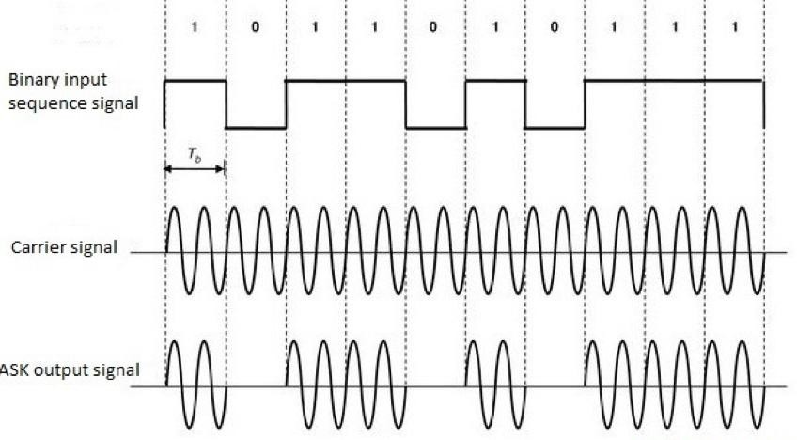
    - Variación de nivel de onda portadora (2 amplitudes diferentes)

  - Modulación por desplazamiento de frecuencia (FSK):
Se varía la frecuencia de la portadora según los datos digitales.
Las amplitudes discretas de la señal moduladora se representan con diferentes frecuencias.
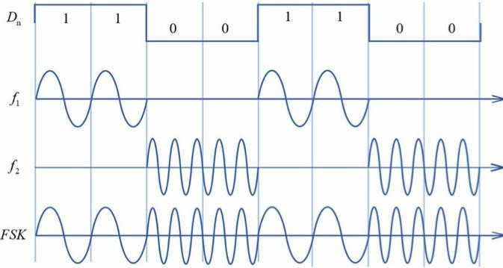

  - Modulación por desplazamiento de fase (PSK)
Se varía la fase de la portadora manteniendo amplitud y frecuencia constantes.
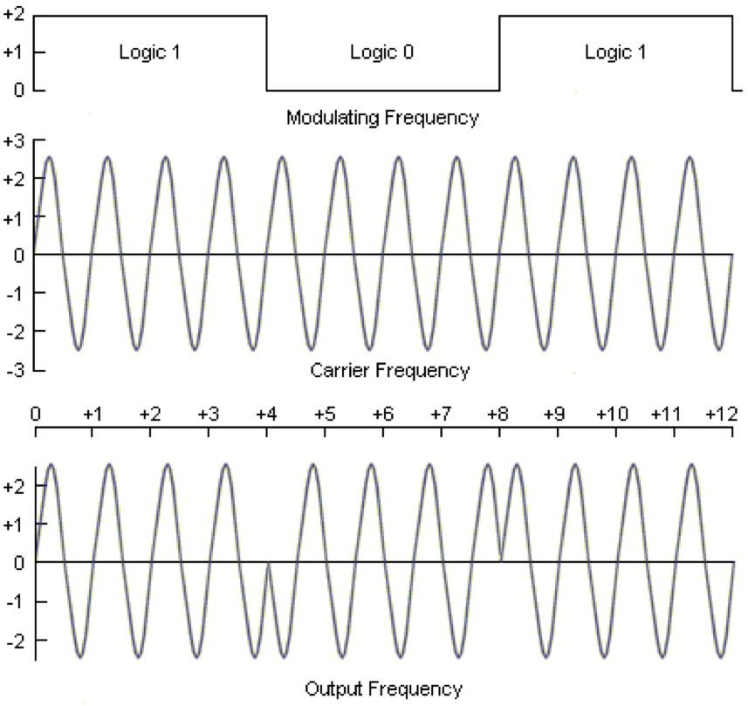
Más resistente al ruido que ASK y mejor que FSK.

  - Modulación por desplazamiento de cuadratura (QAM)
Se varía tanto la amplitud como la fase, en la señal portadora.
Es una combinación de ASK y PSK.
Basada. En diagramas de constelación
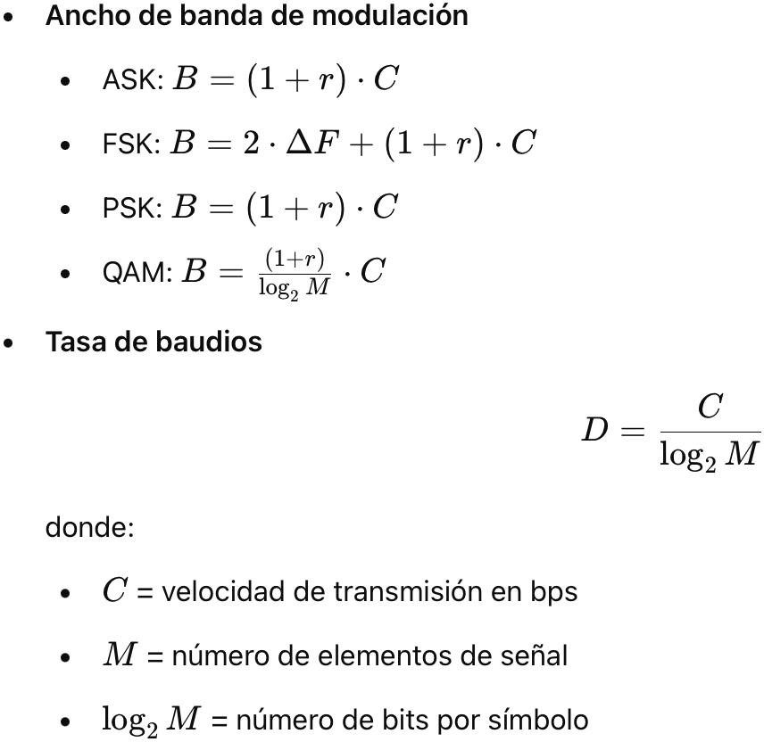
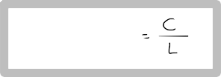
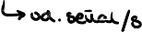
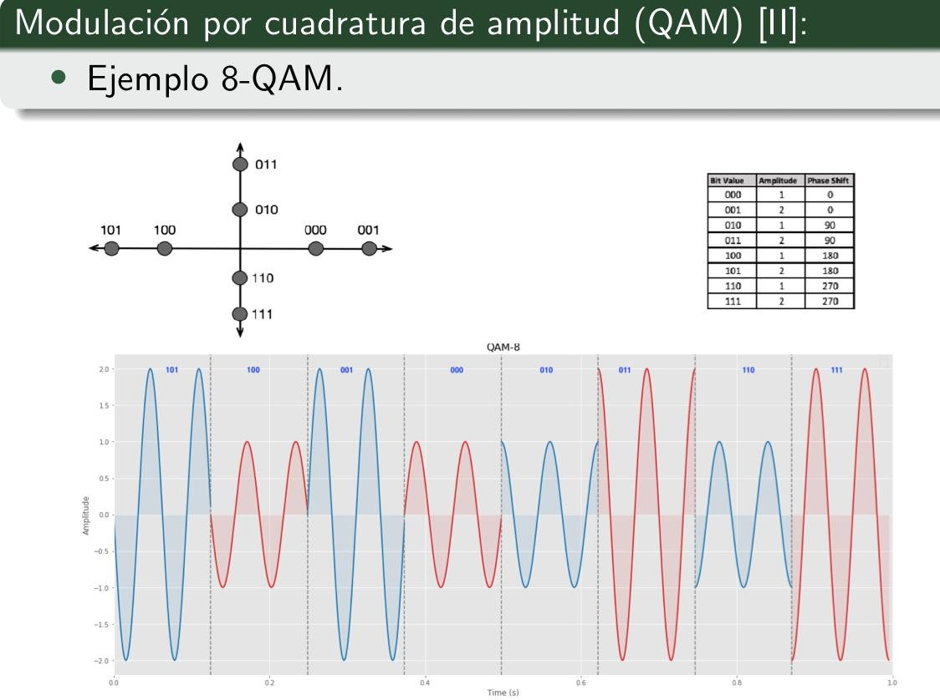

Datos analógicos, señales analógicas
- Modulación: Permitir la transmisión en medios con paso de banda. Evitar el uso de antenas enormes en frecuencias bajas. Optimizar el uso del espectro. Conseguir mayores frecuencias y transmisiones más efectivas.
- Métodos:
  - Modulación en amplitud (AM):
    - Se varía la amplitud de la portadora manteniendo frecuencia y fase constantes.
    - Se genera una envoltura de la portadora
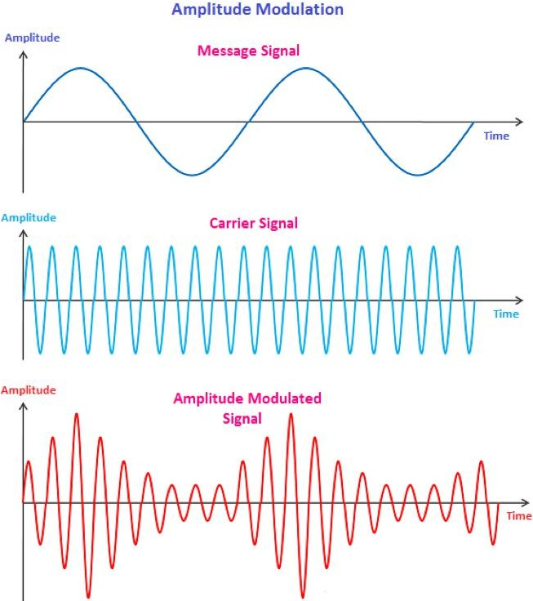
    - Se manifiesta la frecuencia y fase constante

  - Modulaciones en ángulo:
    - Modulación en frecuencia (FM):
Varía la frecuencia de la portadora según la amplitud de la señal moduladora.
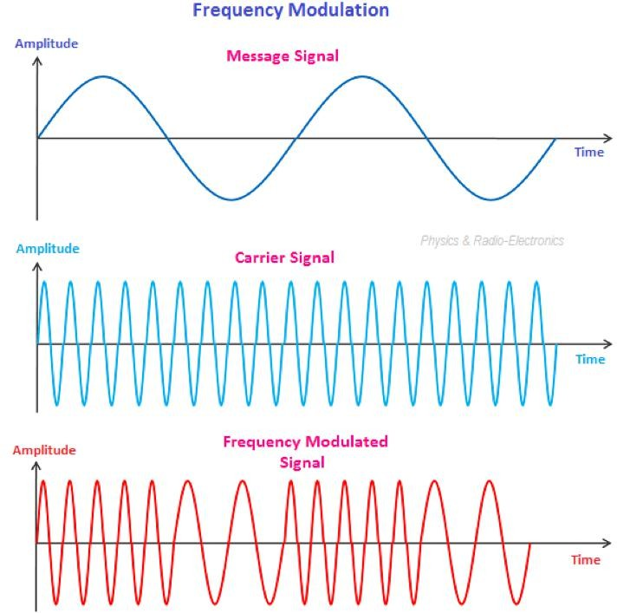
Los cambios de la frecuencia es igual a la amplitud de la señal modular
    - Modulación en fase (PM)
Se varía la fase de la portadora según la amplitud de la señal moduladora.
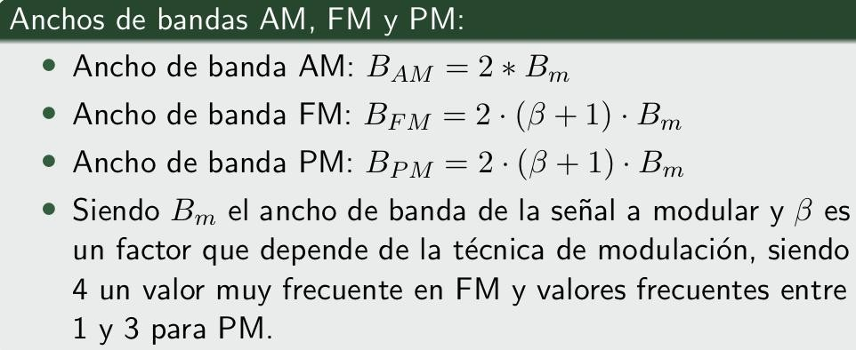
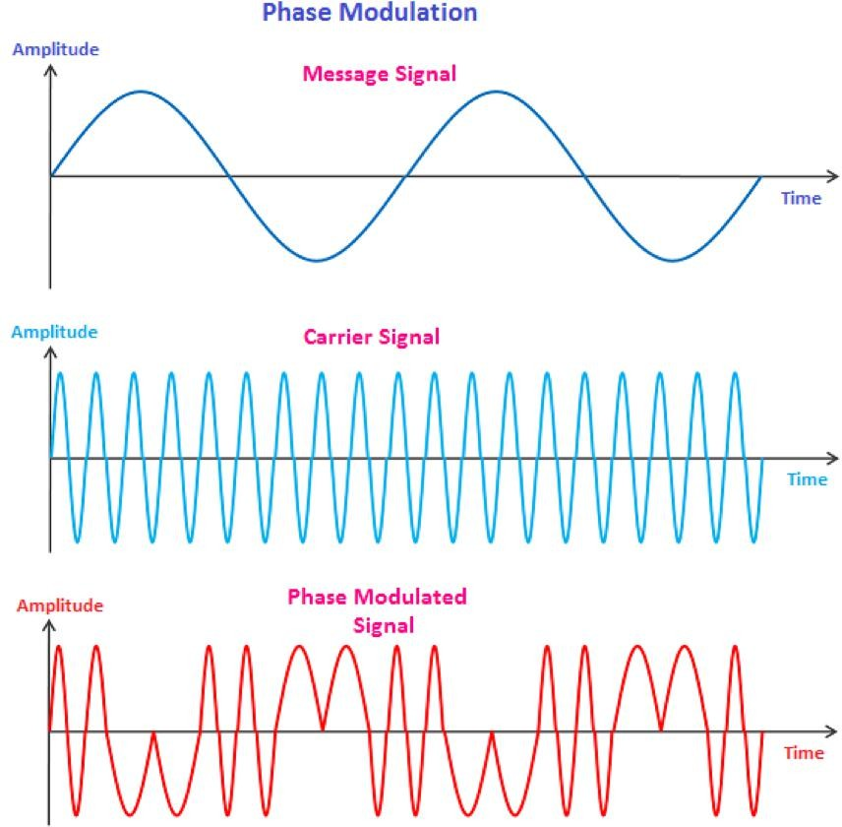
Lo cambios de la frecuencia portadora son proporcionales a la derivada de a la amplitud de la señal a modular

TEMA 7

Introducción
El ancho de banda como el "espacio" que tiene una señal para transmitir información. Es como si estuvieras en una carretera: Más carriles (mayor ancho de banda y mayor velocidad)

Ancho de banda: es la diferencia entre la frecuencia más alta y la más baja que usa una señal para transmitir información. Se mide en hercios (Hz).
El ancho de banda es un recurso limitado en los sistemas de comunicación, por lo que se desarrollan técnicas para optimizar su uso y reducir interferencias. Se pueden dividir en:
- Multiplexación (multiplexores): Permite que múltiples señales compartan el mismo medio de transmisión, aprovechando el ancho de banda
- Espectro expandido: Utiliza un ancho de banda mayor del necesario para mejorar la inmunidad al ruido y la seguridad (aislamiento y eliminación de interferencias), desaprovechar ancho de banda

Multiplexación
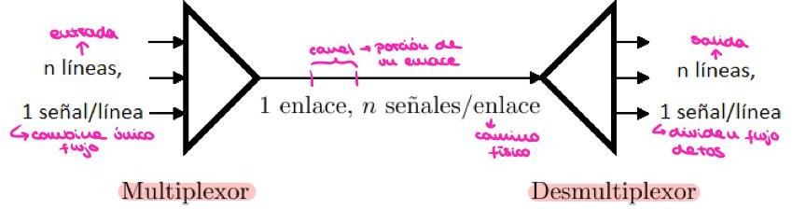
Consiste en mandar diferentes señales en un único medio, compartir un mismo canal de transmisión entre varias señales para aumentar la eficiencia.
Tipos:
- Multiplexación por División de Frecuencia (FDM):
  - Separa señales de entrada asignándoles diferentes bandas de frecuencia (canales)
  - Cada señal utiliza una frecuencia portadora distinta
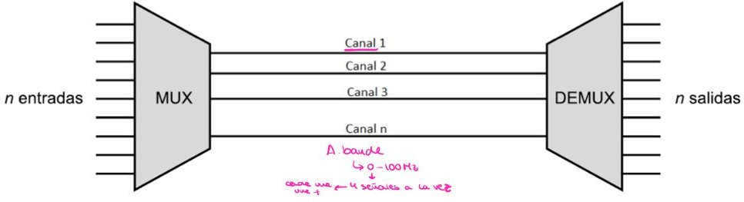
  - Utilizar técnica que queramos (ASK, PSK, QAM,...)

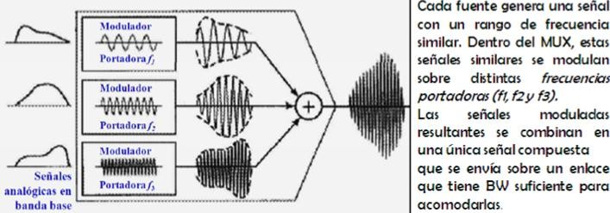
  - Proceso multiplexión: generar una señal con rango de frecuencias similar, modula en base a distintas frecuencias portadoras. Señales moduladas se combinan en una única señal compuesta que se envía sobre el medio
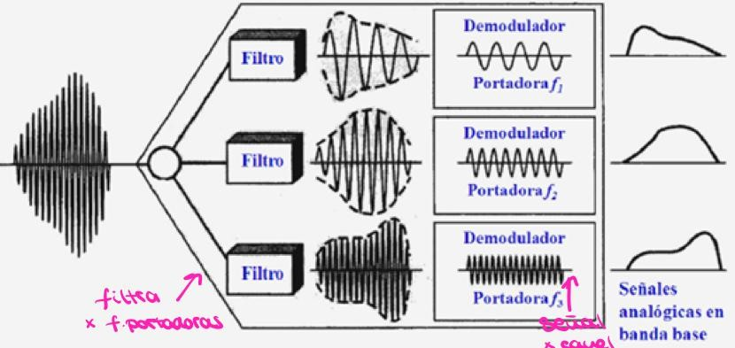
  - Proceso demultiplexión: descompone la señal compuesta en señales individuales, esta se demodula separando la frecuencia portadora y obteniendo la señal original

  - Ventajas: No necesita sincronización y es simple de implementar.
  - Desventajas: Puede haber interferencias entre canales.

- Multiplexación por División de Longitud de Onda (WDM)
  - Similar a FDM, pero aplicado a la fibra óptica, para aprovechar la capacidad de alta transmisión de datos de esta.
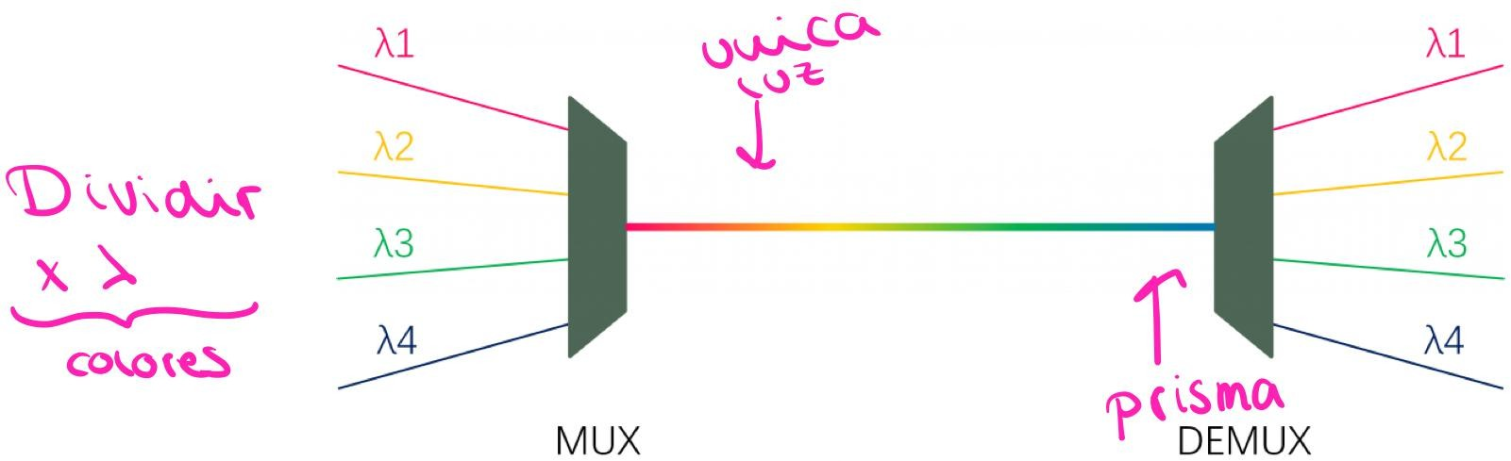
  - Cada señal viaja con una longitud de onda diferente dentro del espectro óptico, el demultiplexor emplea un prisma para separar el haz de luz en longitudes de onda individuales.

- Multiplexación por División de Tiempo (TDM)
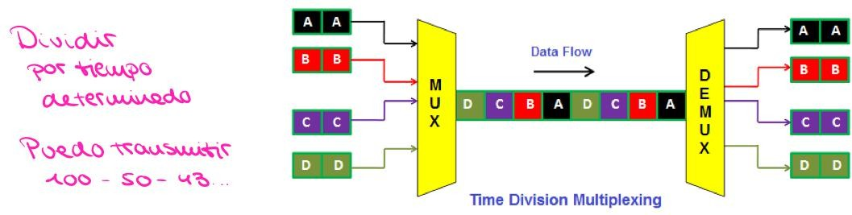
  - Empleada cuando la velocidad de transmisión de datos del enlace es superior al de las fuentes generadoras de señales a transmitir, proporciona una porción de tiempo para transmitir los datos

  - Tipos:
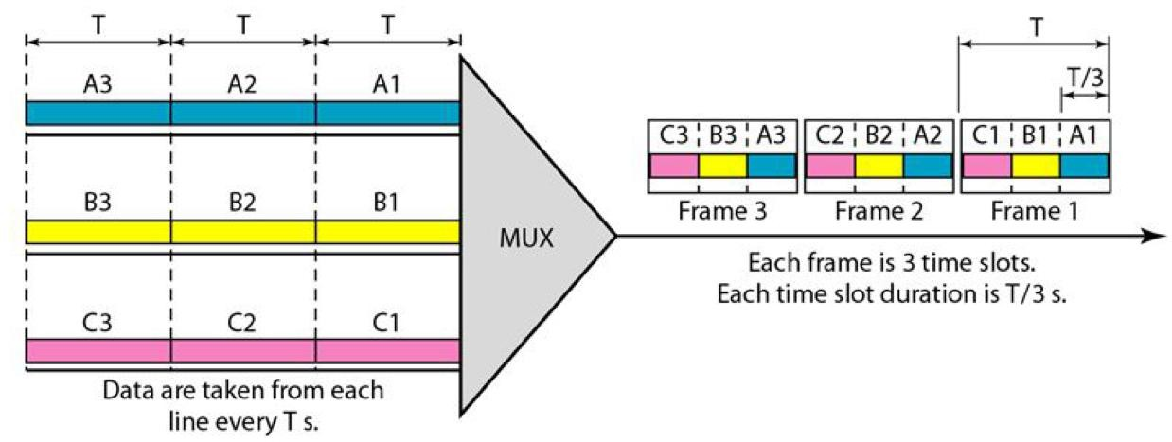
    - TDM Estático: Cada canal tiene un tiempo fijo, ranuras de tiempo idénticos, asignado. Flujo de datos de entrada se divide en unidades, cada unidad de entrada se convierten en una unidad de salida y ocupa una ranura de tiempo en la salida.
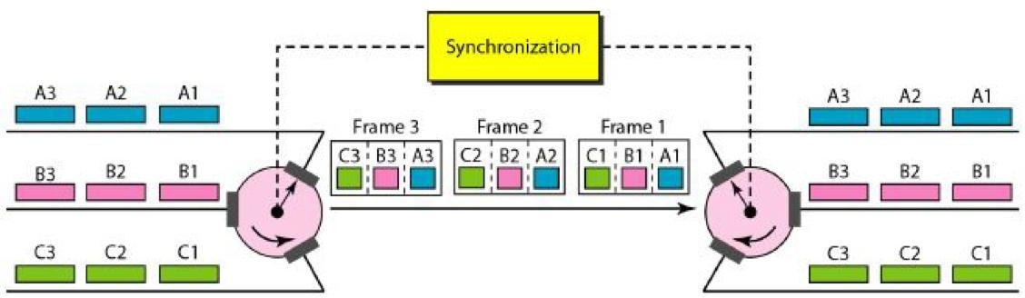
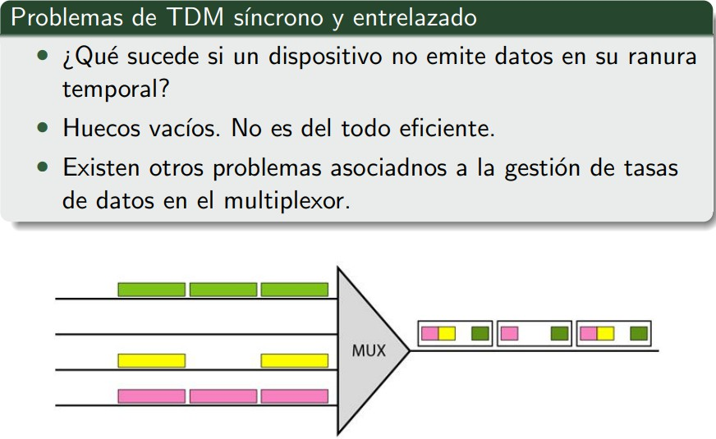
    - TDM Entrelazado: Tanto el multiplexor como el demultiplexor se comportan como dos conmutadores que realizan rotaciones simultáneas en sentidos inversos.
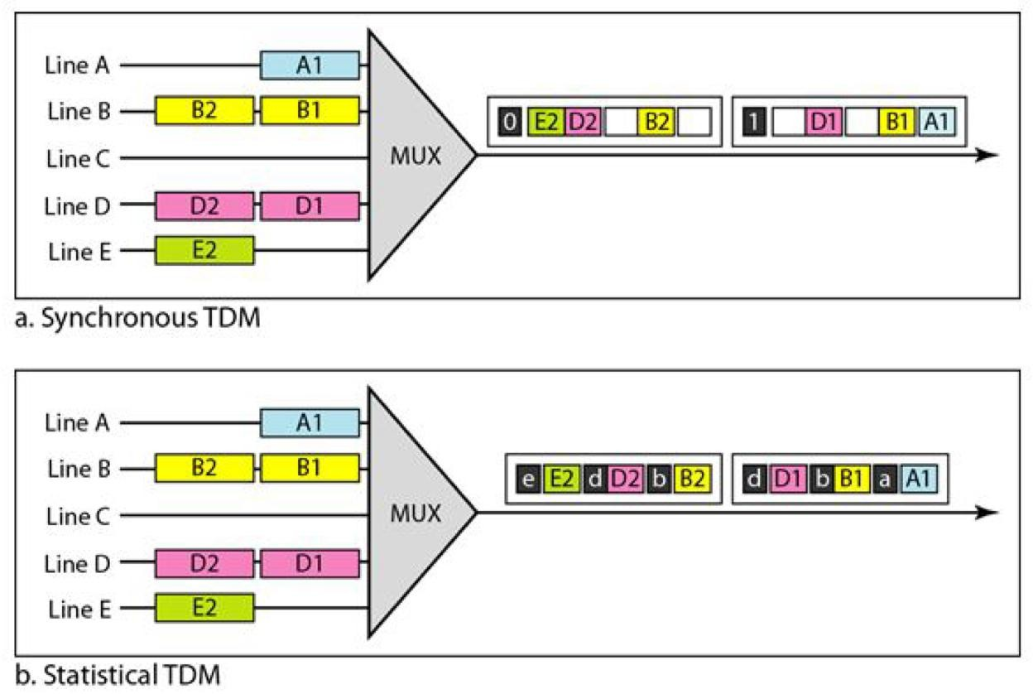
    - TDM Dinámico: Permite la adaptación a las necesidades de transmisión de los dispositivos, mecanismos de reserva dinámica (ranuras temporales), n= log2(nº líneas de salida)
  - Ventajas: Gran número de señales en un solo canal.
  - Desvenajas: Si una señal no transmite datos, su ranura se desperdicia.

ESPECTRO EXPANDIDO
Las técnicas del espectro expandido combinan señales de varias fuentes para tener un ancho de banda mayor del necesario. De forma general, si el ancho de banda de cada estación es B, las técnicas de espectro expandido lo aumentan a Bss, siendo Bss > B (Redundancia)
Para desaprovechar el ancho de banda y no emplearlo de forma eficiente permite:
- Inmunidad frente al ruido.
- Ocultar y cifrar señales.
- Que varios usuarios puedan emplear el mismo ancho de banda.

Tipos de técnicas:
- Espectro expandido por salto de frecuencias (FHSS)
  - La señal cambia rápidamente de frecuencia de forma pseudoaleatoria.
  - Cada número corresponde a una frecuencia específica dentro del espectro disponible.
  - Tanto el emisor como el receptor conocen la misma secuencia de saltos, lo que permite la sincronización.
  - La señal original se modula sobre la primera frecuencia de la secuencia.
  - Se transmite durante un tiempo muy corto
  - Luego, la señal salta a la siguiente frecuencia en la secuencia.
  - El receptor debe conocer la misma secuencia de saltos.
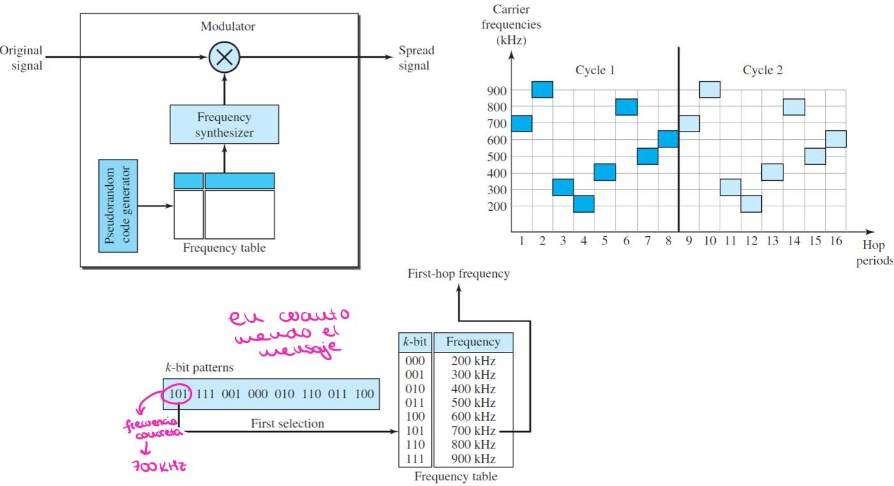
  - Une los fragmentos recibidos para reconstruir la señal original.

- Espectro ensanchado por secuencia directa (DSSS)
  - Cada bit de datos se reemplaza por una secuencia de bits más larga.
  - Los bits de la señal original, se reemplazan con secuencias de n bits que permite generar un código de ensanchado. Se aplica normalmente la operación XOR entre la señal original y la secuencia de bits.
  - Las secuencias de bits de sustitución deben de ser conocidas entre emisor y receptor.
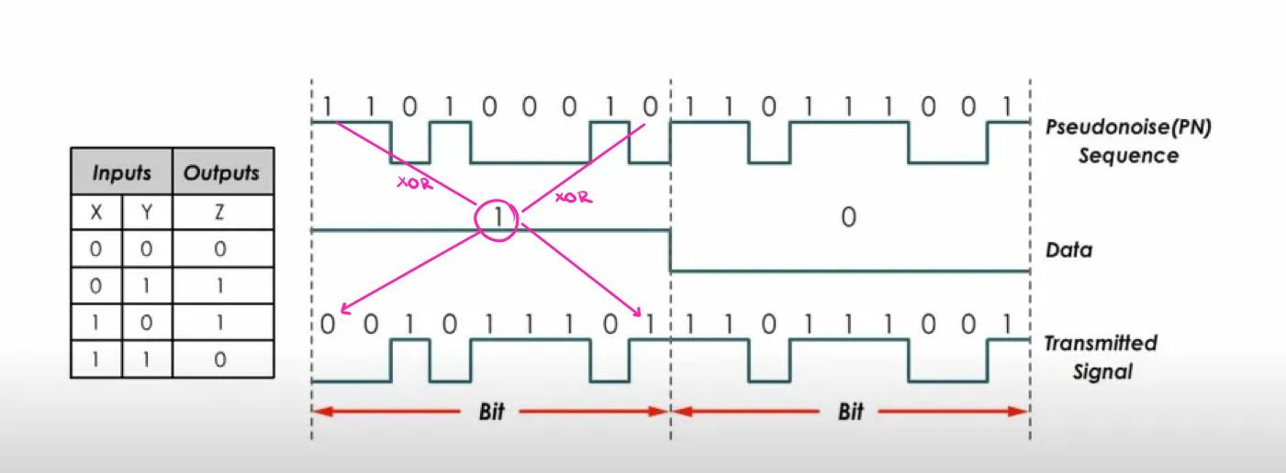
  - La secuencia de bits permite detectar errores en la transmisión y corregirlos. Tolerancia a interferencia

TEMA 8

Introducción
- El objetivo de esta capa es proporcionar los mecanismos y servicios necesarios para convertir el medio físico de transmisión, propenso a posibles errores de transmisión, en un enlace de datos lógico libre de errores.
- Usar los servicios de la capa física para generar tramas de información.
- Regular el flujo de tramas para que los receptores y emisores no tengan problemas cuando su velocidad de transmisión y recepción sea diferente.
- Terminología:
  - Nodo: dispositivo intermedio o terminal que comparten información a nivel de enlace
  - Enlace: canal físico que conecta a dos nodos adyacentes entre sí
  - Trama: son las unidades (PDU) del nivel de enlace (información)
  - Protocolo capa de enlace: define el modo de comunicación entre nodos para intercambiar tramas por el enlace

Tipos de enlace
Los tipos de enlace se refieren a la capacidad de un nodo de transmitir información a otro nodo.
- Enlaces de comunicación punto a punto:
  - Solo existen dos nodos: emisor y receptor. Comunicación de 1 nodo a 1 nodo
  - El enlace es usado por estos nodos sin compartir el medio físico
- Enlace de difusión:
  - Enlaces broadcast (1 nodo a todos)
  - Nodos: emisor y receptores
  - Comunicación de 1 nodo a N nodos
  - Enlace compartido entre varios nodos
  - Se requieren protocolos de contención de acceso al medio para garantizar que los mensajes lleguen al nodo adecuado sin colisiones entre tramas

Funciones que realiza la capa de enlace
El nivel de enlace es el encargado de tareas fundamentales y críticas para permitir mover el flujo de información de un nodo a otro.
- Generación de tramas:
  - Construir tramas siguiendo un protocolo específico
  - Delimitar tanto el inicio y fin para que el nodo receptor pueda procesar cada trama
  - Sincronización a nivel de trama
- Gestión del enlace
  - Mecanismos para la conexión y desconexión del enlace
  - Dependiendo del servicio que suministre a la capa de red trabajará con diferentes mecanismos de coordinación y mantenimiento del enlace
- Control de errores
  - Incorporar mecanismos para detectar errores, retransmitir toda la trama perdida o errónea
- Control de flujo
  - Mecanismos para controlar el flujo de transmisión
  - Ritmos de compartición de información
  - Garantizar que el emisor y el receptor no se vean saturados por la comunicación de tramas

- Control de acceso al medio
  - Cuando el enlace es compartido
  - Garantiza que los mensajes lleguen a sus destinatarios
  - Mecanismos para arbitrar el acceso al medio compartido
  - Mecanismos para priorizar que no se realicen transmisiones al mismo tiempo
- División de tareas
  - Nivel al que se observa es complejo
  - Sin el nivel de enlace la información no llegaría adecuadamente a los nodos
  - Dada su complejidad , las tareas se dividen en dos capas:
    - Control lógico de datos (LLC): se ocupa de todos problemas comunes a los enlaces punto a punto y de difusión
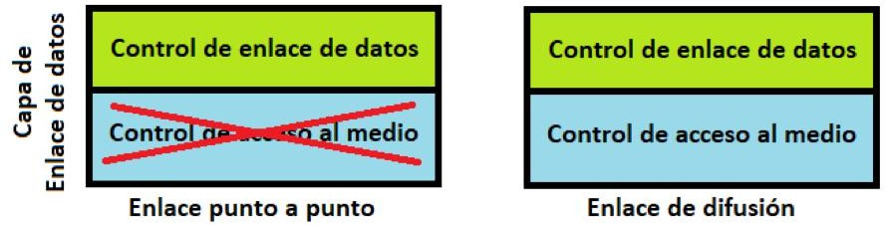
    - Control acceso al medio (MAC): solo se ocupa de los problemas específicos de los enlaces de difusión

Direcciones a nivel de enlace de datos
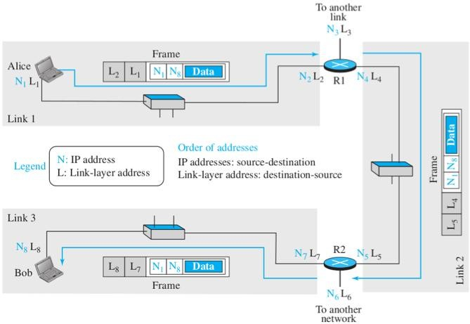
Las direcciones en esta capa son fundamentales para la correcta entrega de datos. Se diferencian de las direcciones IP porque son específicas para el nivel de enlace y cambian en cada salto de red.

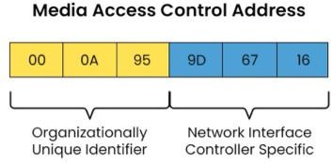
- Dirección MAC: Direccionamiento a nivel de enlace un identificador único de 48 bits asociado a cada dispositivo. Los primeros 24 bits son el identificador único organizativo (OUI) (fabricante y modo de difusión). Últimos 24 bits son valores únicos asignados a cada producto del fabricante (NIC).
- Tipos de direcciones:
  - Unicast: Identifica un único dispositivo.
  - Multicast: Permite enviar datos a un grupo de dispositivos.
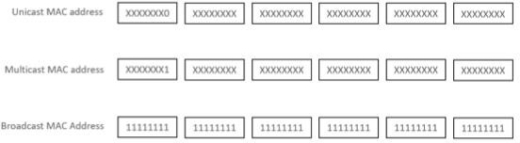
  - Broadcast: Se envía a todo s los dispositivos de la red

Tarjeta de interfaz de red

La tarjeta de interfaz de red (NIC) es un componente de hardware que facilita la conexión de un dispositivo a una red.
- Contiene una CPU y memoria RAM dedicadas.
- Se conecta tanto al host como al medio de transmisión.
- Tiene una dirección MAC única que la identifica en la red.
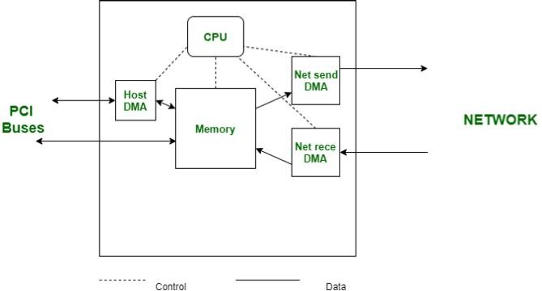
- Funciona de manera autónoma sin depender del procesador del host.

TEMA 9

Introducción
El nivel de enlace de datos se encarga de proporcionar un enlace de comunicación virtual entre dos dispositivos, asegurando que no haya errores durante la transmisión de datos.
Para garantizar la calidad de la comunicación, realiza varias tareas importantes, entre ellas:
- Generación de tramas (entramado).
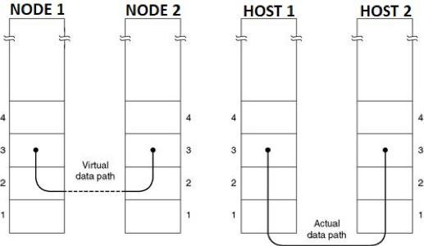
- Gestión del enlace (y servicios relacionados).

Generación de Tramas (Entramado)
¿Qué es el Entramado?
- El entramado es el proceso de dividir los datos en unidades llamadas tramas, y se ocupa de la estandarización del método de transferencia entre nodos conectados por un enlace.
- Permite que el receptor identifique claramente el inicio y el fin de los datos, facilitando la detección y corrección de errores.

¿Qué son las Tramas?
- Las tramas son la unidad mínima de información a nivel de enlace de datos.
- Son divisiones de información en formato de bits, estructuradas de acuerdo con un protocolo específico de comunicación.
Estructura General de una Trama:
- Cabecera (Header): Contiene las direcciones físicas del origen y destino, además de los bytes de control.
- Carga útil de datos (Data Payload): Es el mensaje que se va a transmitir.
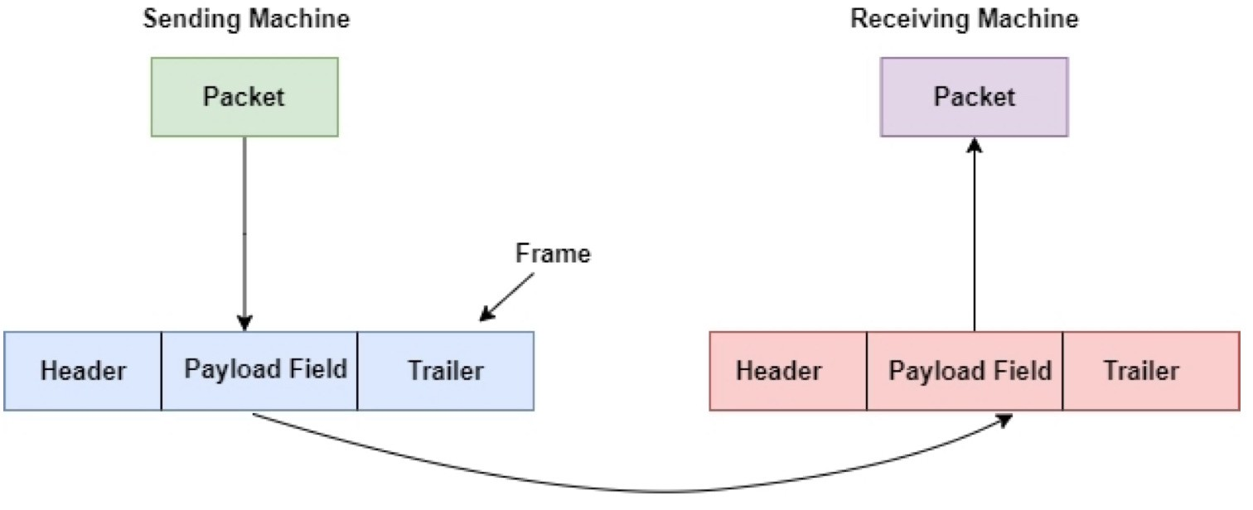
- Cierre de trama (Trailer): Contiene información sobre la detección y corrección de errores.
Métodos de Entramado Existen varios métodos para estructurar las tramas:
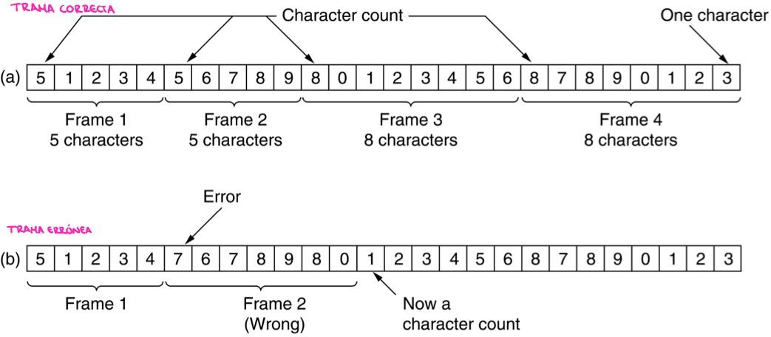
- Recuento de bytes: La longitud (bytes) de la trama se especifica en la cabecera, pero puede presentar problemas si el recuento es incorrecto.
Sincronización entre emisor y receptor:
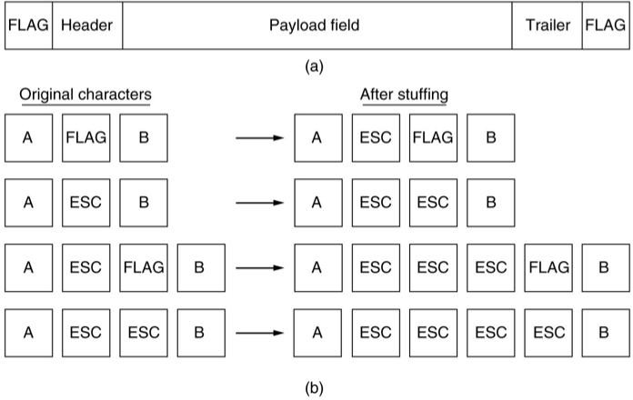
- Inserción de caracteres de inicio y fin: Utiliza bytes especiales (llamados flags) para marcar el inicio y fin de la trama. Si los datos contienen estos mismos bytes (aumenta la cantidad de información a transmitir), se agrega un carácter de escape. Tamaño fijo de 1 carácter = 1 byte
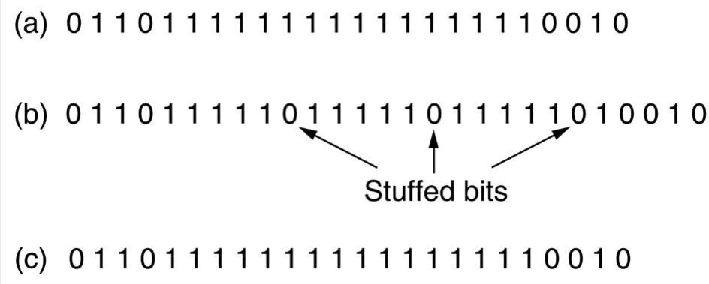
- Inserción de patrones de inicio y fin: Utiliza patrones de bits (como 01111110 en binario) para delimitar la trama. Permite que las tramas tengan un número arbitrario de bits por carácter. La capa del receptor deshace el proceso. CADA CINCO 1, AÑADE UN 0.

- Violaciones de codificación en el nivel físico: La violación de codificación se refiere a la introducción de secuencias de bits que violan las reglas de codificación. En lugar de seguir la regla que exige una transición en el nivel de señal (por ejemplo, "bajo a alto" para un 0 y "alto a bajo" para un 1), se puede insertar una secuencia que contiene transiciones no permitidas, como "alto a alto" o "bajo a bajo".

Ventajas y Desventajas de los Métodos de Entramado
- El recuento de bytes tiene problemas de sincronización y detección de errores.
- La inserción de caracteres de inicio y fin permite fácil sincronización, pero puede aumentar el tamaño de la trama.
- La inserción de patrones de inicio y fin es eficiente, pero también tiene limitaciones como el uso fijo de caracteres.
- Las violaciones de codificación (MANCHESTER) no requieren delimitadores explícitos, requieren esquemas de codificación que realicen transacciones entre bits (cambio de polaridad), pero dependen mucho del esquema físico de codificación.

Gestión del Enlace y Servicios
La gestión del enlace asegura que la comunicación entre los nodos se realice correctamente, es necesario conocer aspectos como:
- Inicialización y finalización del enlace:
- Mantenimiento del enlace
- Establecimiento de comunicaciones previas

Protocolos a nivel de enlace:
- Protocolos orientados a la conexión:
  - Requieren una fase de inicialización antes de transmitir los datos, preparar todo antes de enviar información
  - Incluyen fases de desconexión (liberar recursos), para liberar las memorias intermedias de emisión y recepción, y pueden emplear tramas especiales de control.
  - Utilizan numeración de tramas (mensajes) y confirmaciones de recepción.

Protocolos no orientados a la conexión:

Los nodos pueden compartir tramas sin establecer previamente un enlace, no hay preparación previa

No requieren confirmación de recepción ni retransmisión de tramas erróneas, si algo sale mal, no se corrige

Son más rápidos, pero menos fiables. Son útiles en transmisiones como video o voz en tiempo real.

Servicios (Como funcionan los protocolos) (Proporcionados por el nivel de enlace) Dependiendo del tipo de protocolo, el nivel de enlace proporciona diferentes tipos de servicios:
- Servicios no orientados a la conexión y sin acuse de recibo: El emisor envía tramas sin que el receptor confirme la recepción. No es una conexión formal. Si se pierde algo, no se recupera. Transmisiones en tiempo real.
- Servicios no orientados a la conexión con acuse de recibo: El receptor confirma la recepción de cada trama, aunque no hay una conexión explícita. El emisor sabe si se recibe la información (cada pieza). Puede haber canales con interferencias o problemas
- Servicios orientados a la conexión con acuse de recibo: Requiere la inicialización y finalización del enlace, numeración de tramas y confirmación de recepción. Cada dato tiene su propio número, para saber qué mensaje es y su orden.

TEMA 10

Introducción
- Problema del flujo: Cuando un emisor rápido envía tramas a un receptor lento, puede saturarlo.
- Solución: Control de flujo, que regula la velocidad del envío de tramas.
- Objetivo: Evitar saturaciones y pérdida de datos.

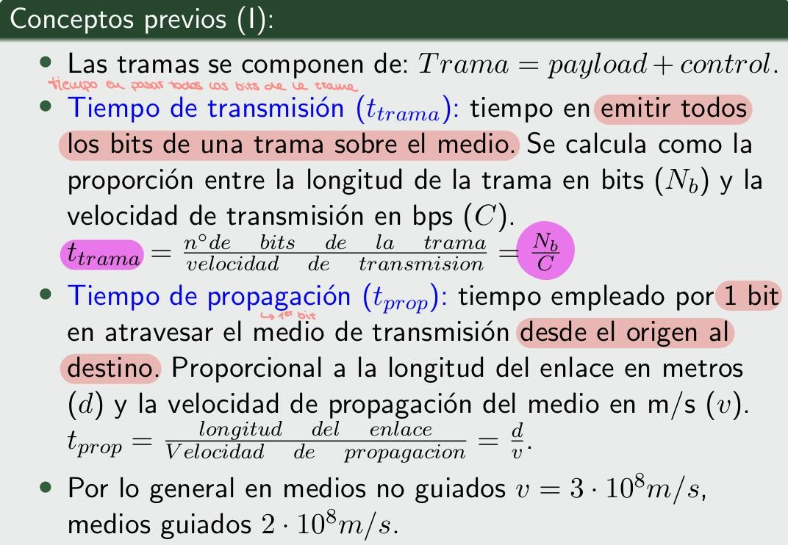
Conceptos Previos

- Suponemos que la ausencia de errores significa recepción ordenada de las tramas
- Protocolos:
  - Parada y espera
  - Ventana deslizante

Protocolos de parada y espera (Stop & Wait)
- El emisor envía una trama y espera confirmación (ACK) antes de enviar la siguiente.
- Soluciona el problema de desbordamiento del receptor.

Funcionamiento
- Trama enviada → ACK recibido → siguiente trama enviada.
- Sencillo pero poco eficiente en enlaces largos o rápidos.
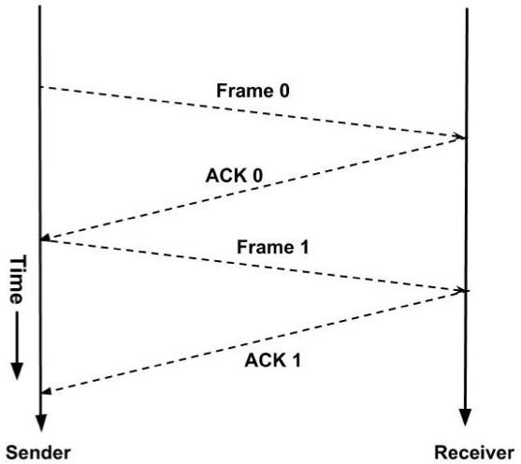
- El tamaño de las tramas tiene implicación directa en aspectos como: Tiempos, memoria, detección de errores u ocupación del canal en medio compartidos
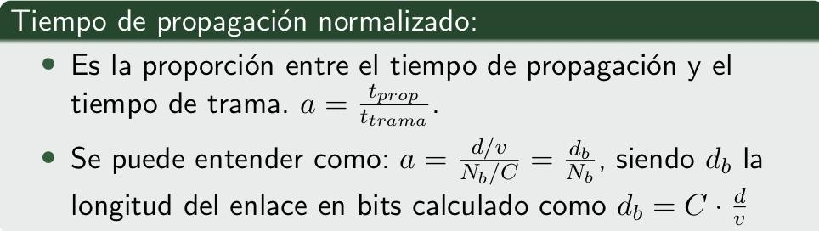

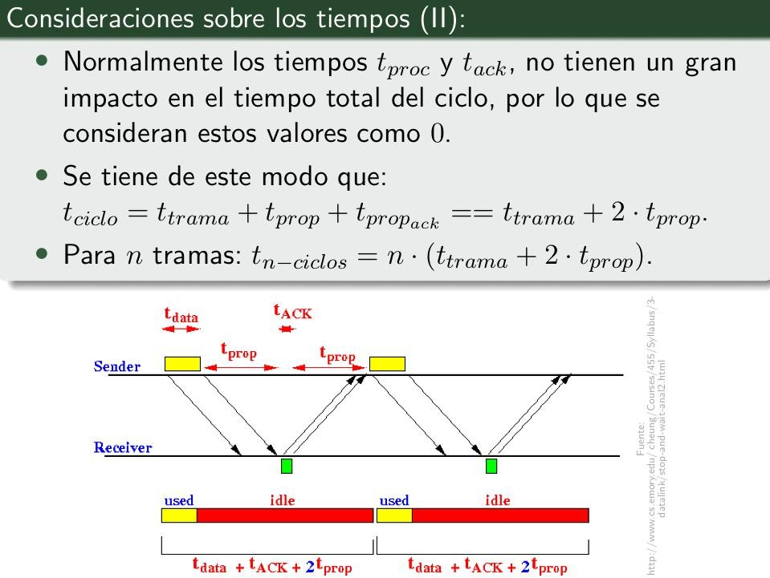
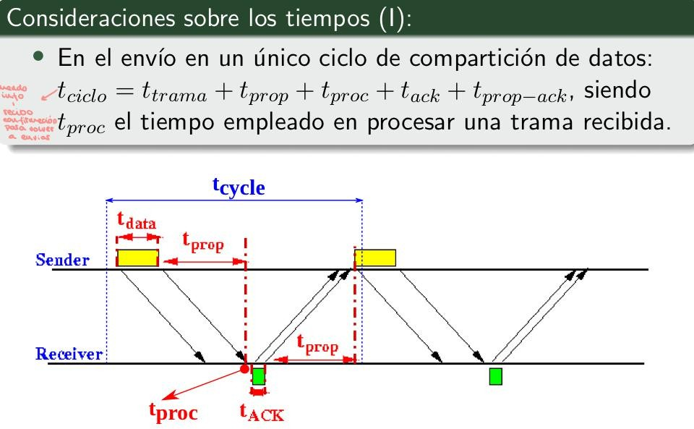

Prestaciones
- De este protocolo podemos extraer su eficiencia como índice de prestaciones
- Eficiencia: se define como la proporción del tiempo efectivo entre el tiempo total (U= T.efectivo/ T.total)
- Tiempo efectivo para la transmisión es: T.trama
- Tiempo total es el empleado considerando lo que ocurre en un ciclo: T.ciclo
- Eficiencia para n tramas:
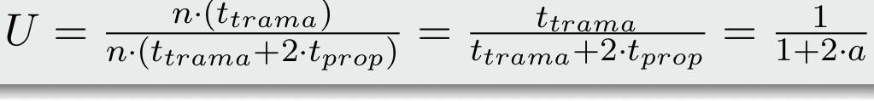

- Si a≥1, el enlace está infrautilizado.
- Aunque a<1, sigue sin aprovecharse del todo en enlaces largos, esperando a ACK
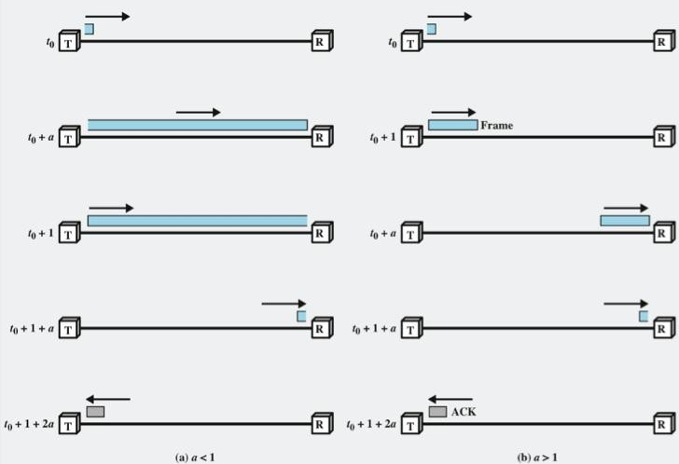
- Mayor tiempo de propagación; menor eficiencia

Protocolos de ventana deslizante

¿En qué consiste?
- Mejora la utilización del enlace
- Se transmiten tramas sin confirmar cada una de ellas
- Cada trama necesita un número de secuencia
- Se usan ventanas (buffers temporales) tanto en el emisor como en el receptor de tamaño W, funcionamiento:
  - El emisor puede enviar hasta W tramas consecutivas sin esperar ACK.
  - El receptor:
    - Envía ACK acumulativos (RR) indicando la próxima trama esperada.
    - Puede detener la recepción con un ACK especial (RNR) y reanudar con un RR

Consideraciones sobre las ventanas
- Él número de secuencia no puede ir hasta el infinito
- El campo de numeración está limitado
- De forma general para k bits de números de secuencia:
  - Números de secuencia= módulo 2k , es decir, de 0 a 2k -1.
  - El tamaño de ventana máximo es 2k porque no hay errores ni ambigüedades

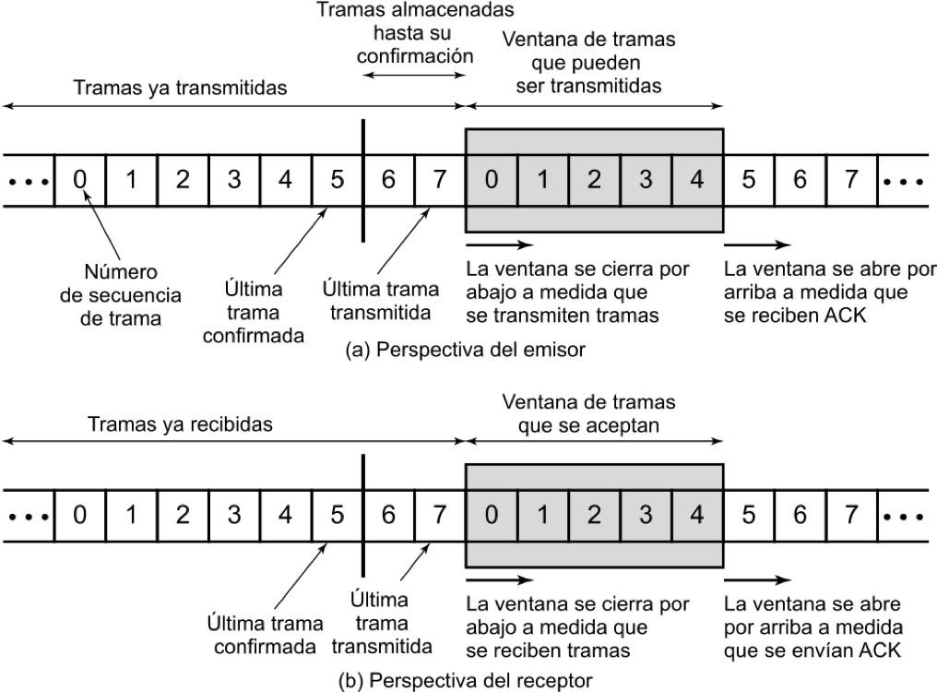
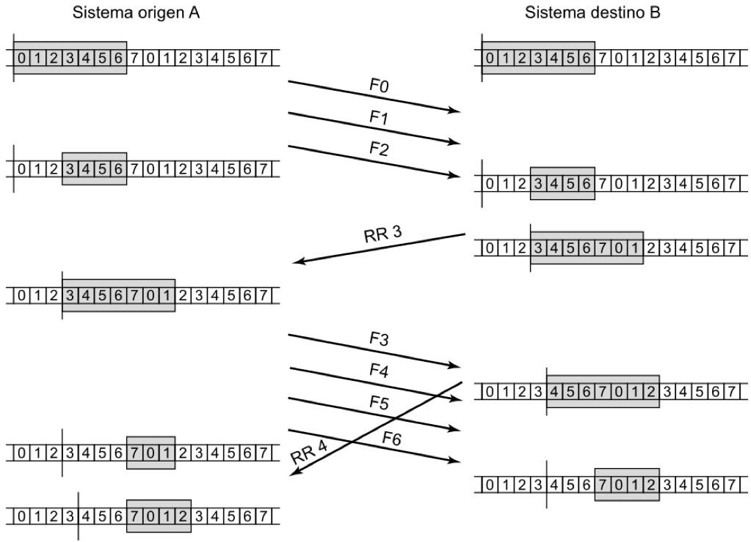
Funcionamiento de las ventanas/ esquema del funcionamiento
Prestaciones, dos casos
- Si se reciben ACK antes de que se agote la última trama de la ventana
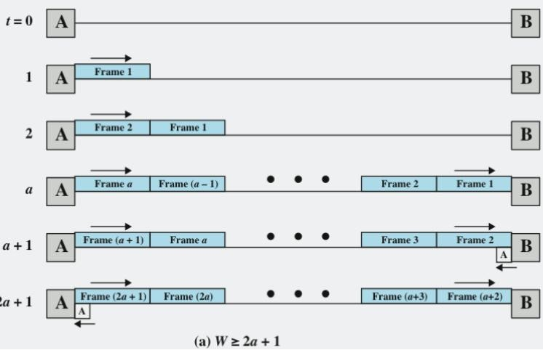
tw → se cumple W>= 2a y por lo tanto U=1
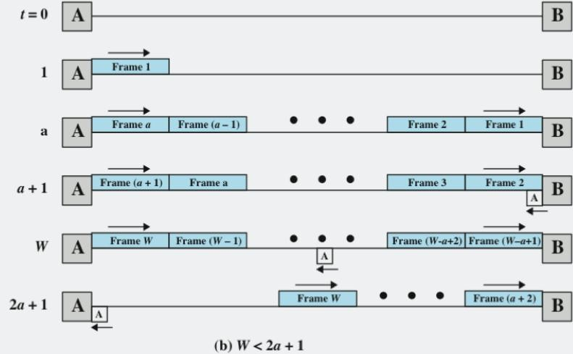
- Si se han agotado las tramas en la ventana y se ha enviado tw sin recibir ACK
W<2a+1 y U=w/2a+1

Tema 11

Introducción
Las comunicaciones son susceptibles a errores por interferencias, distorsión de retardo y atenuación. Más fáciles de detectar -> errores pequeños

Tipos de errores:
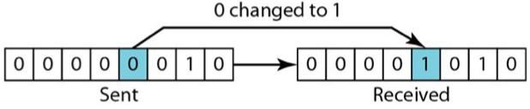
- Error en un bit: un solo bit alterado, se pueden ocultar
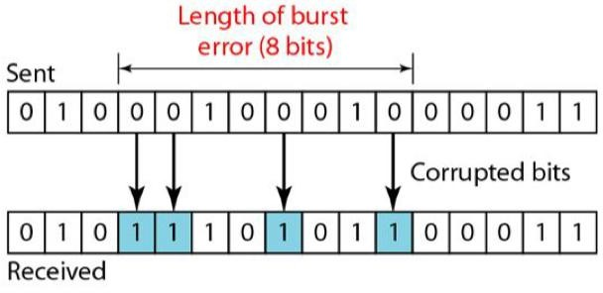
- Errores en ráfaga: varios bits alterados, consecutivos o no., abarca desde el primero que falla al último
- Se cuantifican con el BER (Bit Error Rate), la tasa de error:
BER = bits erróneos / total de bits

Técnicas clave:

Detección de errores: identificar si hay errores.

Corrección de errores: arreglar los errores detectados.

Técnicas de detección de errores
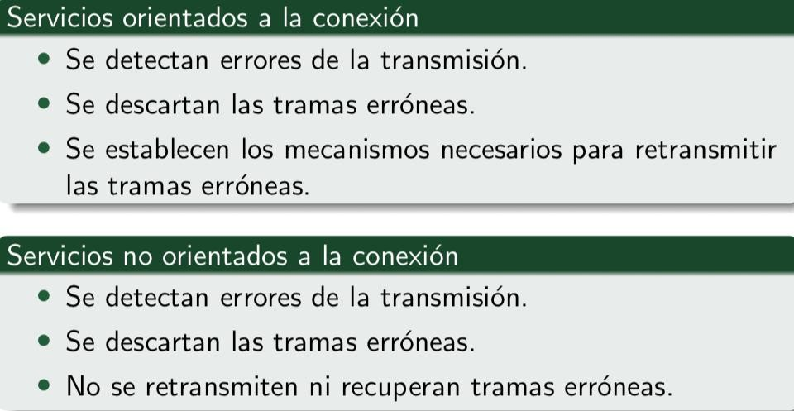
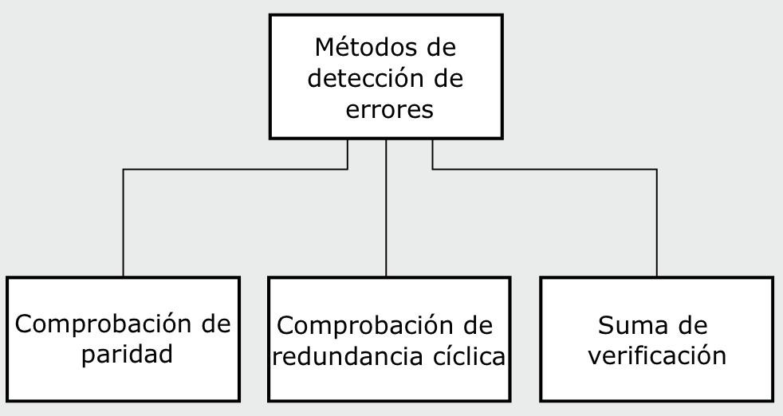
Las técnicas de detección de errores se aplican tanto a servicios orientados como no orientados a la conexión.

Comprobación de paridad
  - Simple y eficaz para errores de 1 bit, BER de valores pequeñas
  - Paridad par: número par de unos → bit de paridad = 0// 1 si el número de unos es impar
  - Paridad impar: número impar de unos → bit de paridad = 0// 1 si el número de unos es par
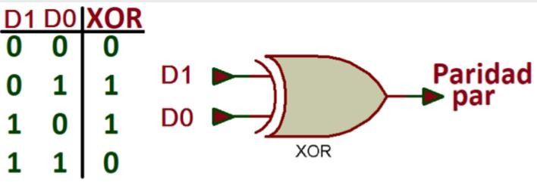
  - Basado en la función XOR.

Suma de verificación (Checksum)

Suma de bloques de bits.

El transmisor agrega una suma complementada a uno (invertir 0<->1)

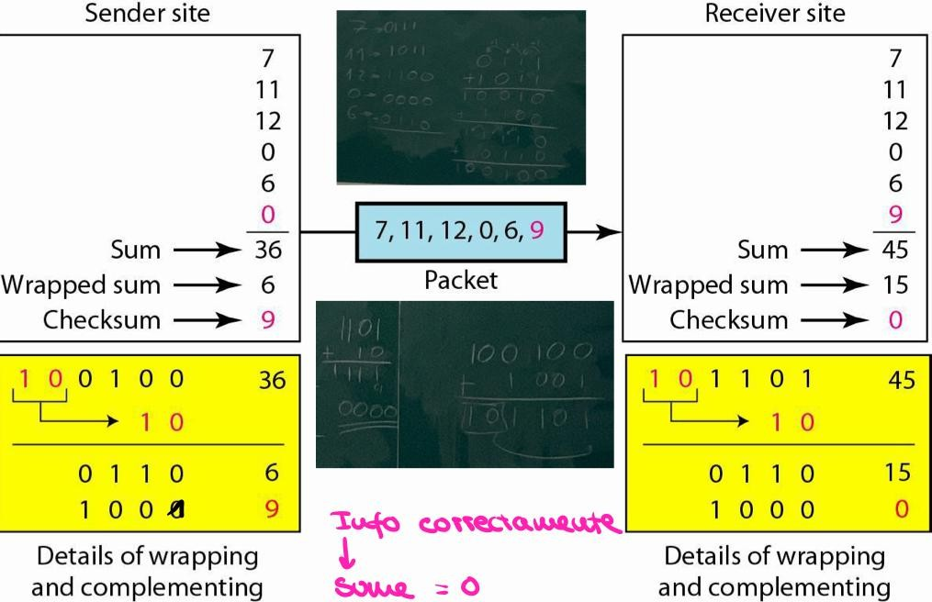
El receptor comprueba si la suma es cero (Información correcta)

Comprobación de redundancia cíclica (CRC)

Eficaz contra errores en ráfaga.

Usan códigos polinomiales para la detección de varios bits

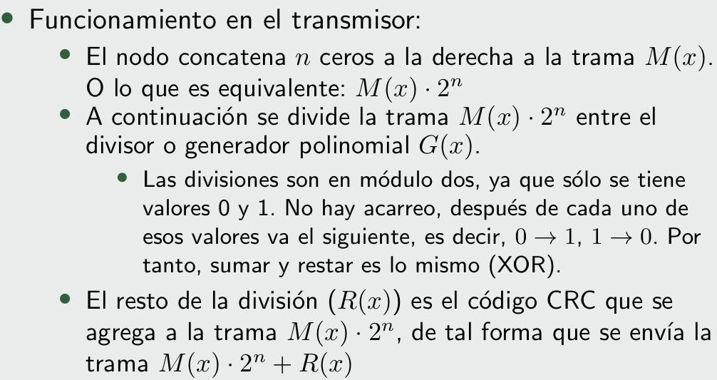
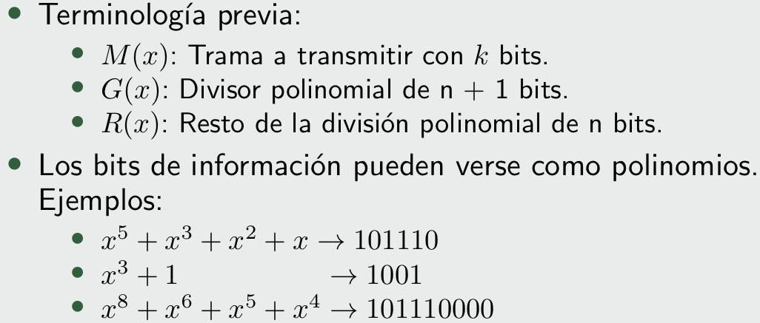
Funcionamiento:
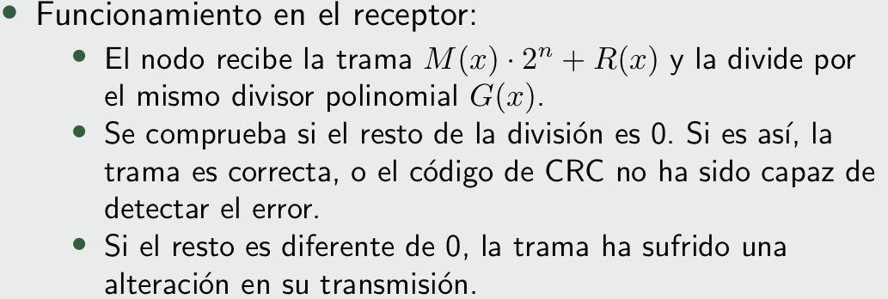
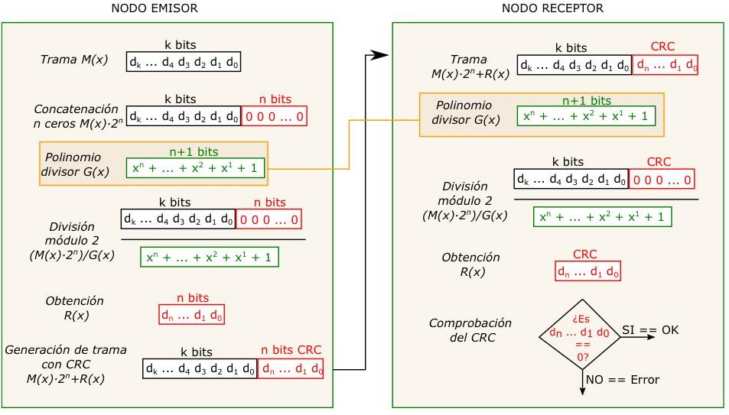

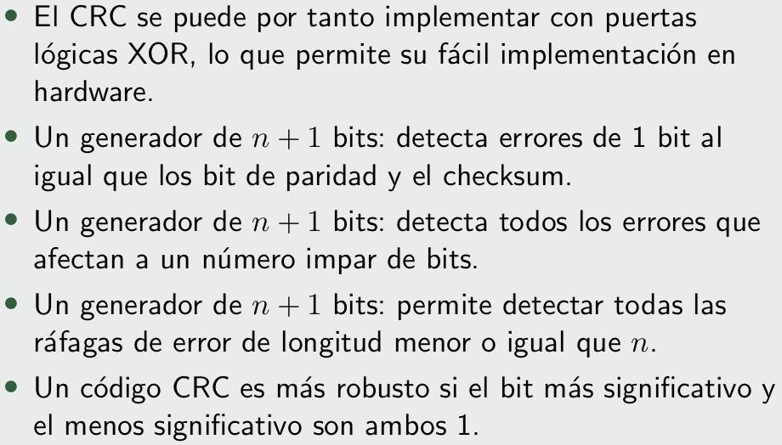

Técnicas de corrección de errores
Son mecanismos que permiten corregir la información errónea que ha llegado a un nodo receptor. Hay que detectar errores y luego actuar sobre ellos.

FEC (Forward Error Correction)(Generación de códigos basados en paridad):
- Agregan más bits
- Enlentece al envío de información
- Detectar varios errores pero no corregir todos a la vez
- Entornos susceptibles a errores
- Definen el comportamiento cuando las tramas llegan deterioradas o no llegan
- Se corrige solicitando una trama que sustituya a la errónea
- Se basa en los protocolos de control de flujo, con nuevos mecanismos

Paridad bidimensional
EMISOR-> se ordenan los bits en palabras de n bits:
  - Calcula paridad por filas y columnas.
  - Detecta/corrige errores de un solo bit.
  - Se transmiten las palabras junto con bits al nodo receptor
RECEPTOR-> se ordenan los bits en palabras de n bits:
  - Limitaciones para múltiples errores en la misma fila/columna.
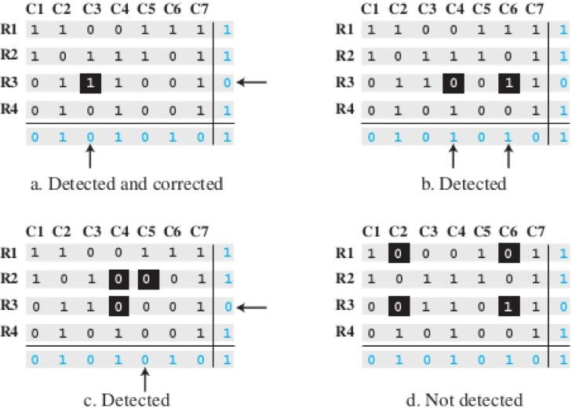
  - Si el resultado del cálculo de la paridad es cero, la transición es correcta. Por contrario, sí la fila columna con bits de paridad a uno determina la posición del bit erróneo

Código de Hamming
  - Distancia mínima = 3.
  - Se basa en utilizar códigos de K bits
  - Añade P bits de paridad a la información, de paridad par
  - El código generado resultante tiene una longitud: K+P
  - Capaz de detectar y corregir un error.
  - Usa bits de paridad en posiciones potencia de 2.
  - Permite localizar el bit erróneo mediante verificación XOR.
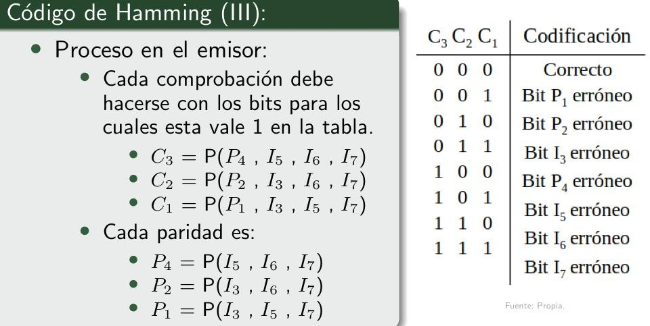
  - Si se genera un bit con valor 0, la paridad es correcta. Si se genera un bit, con valor 1, la paridad es incorrecta

ARQ (Automatic Repeat reQuest)
Parada y espera
  - Envia una trama y espera confirmación (ACK/NACK(específica trama incorrecta)).
  - Usa temporizadores para retransmisión.
  - Eficiencia se ve afectada por retransmisiones:
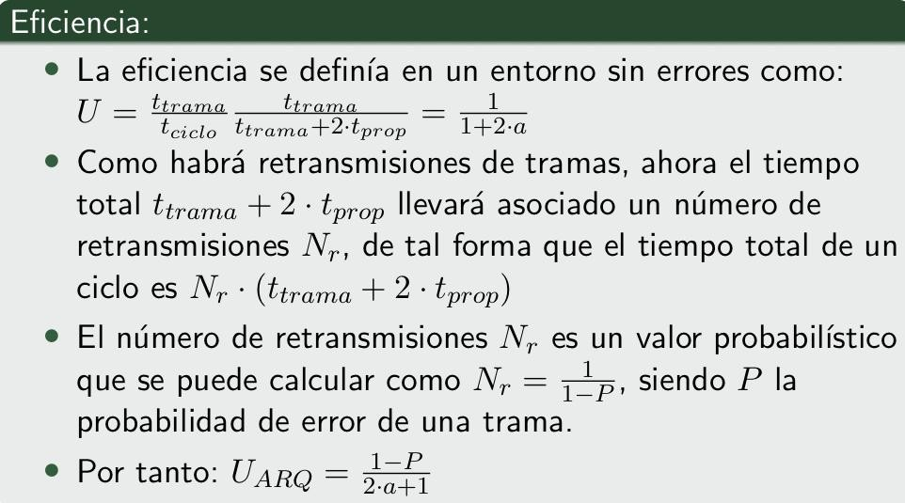
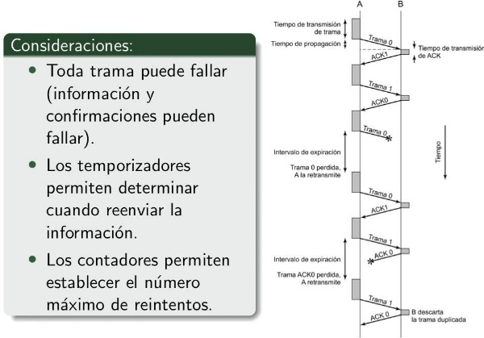
U_ARQ = (1 – P) / (2a + 1), siendo P la probabilidad de error.
Vuelta atrás (Go-Back-N)
  - Ventana deslizante.
  - Si hay error, se retransmiten desde la trama errónea.
  - Usa confirmaciones RR(x) y rechazo REJ(x).
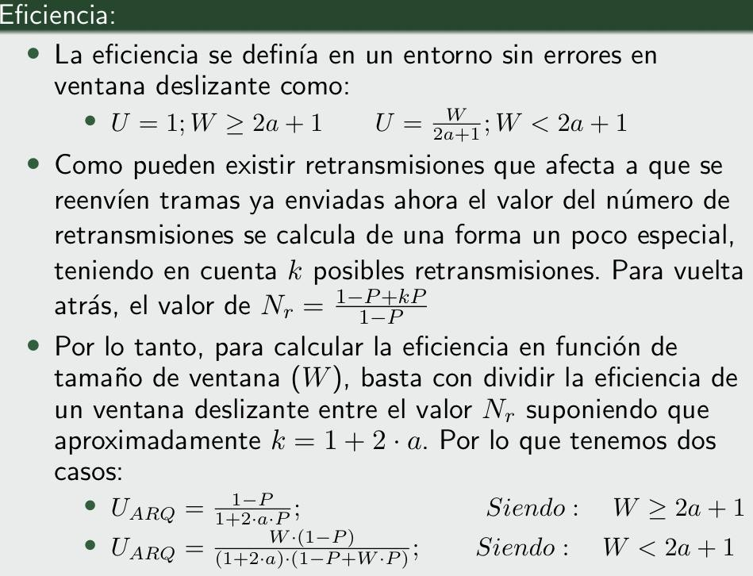
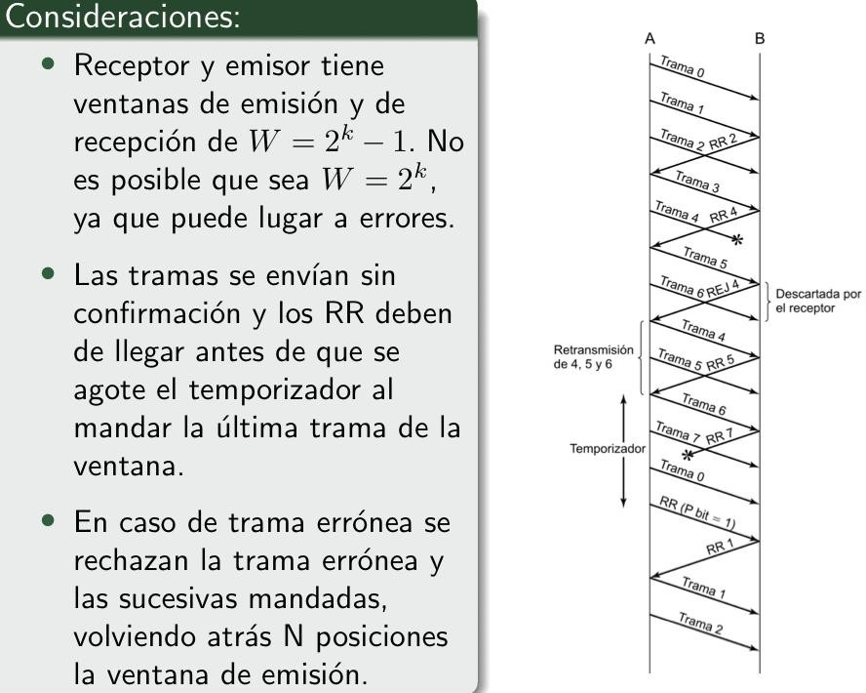
  - Eficiencia depende de tamaño de ventana y tasa de errores.
Rechazo selectivo
  - Solo se retransmiten las tramas con error.
  - Mayor complejidad, pero más eficiente.
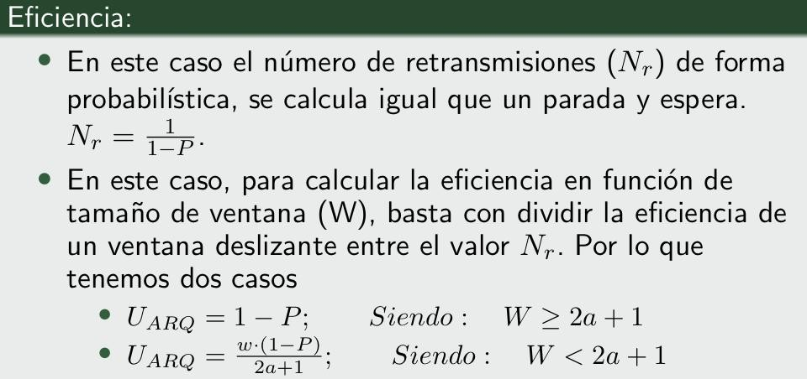
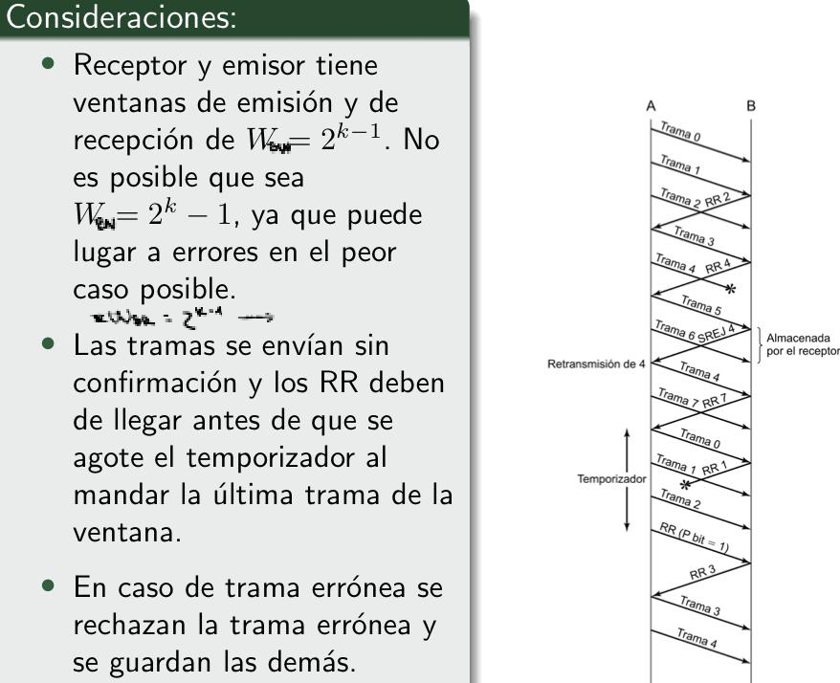
  - La ventana crece cuando se confirman las tramas.

Tema 12

Introducción
Las WAN necesitan protocolos específicos para la transmisión de datos entre redes geográficamente distribuidas. Estos protocolos operan en la capa de enlace de datos del modelo OSI, encargándose del control de acceso al medio, detección de errores (confirmar que. Los bits y bytes que se envían son los mismos que los que se reciben) y control de flujo. Los principales protocolos analizados son:
- BSC: Control síncrono binario
- HDLC: Protocolo de enlace de datos de alto nivel
- PPP: Protocolo punto a punto
- LCP: Protocolo de control de enlace

Protocolo de control síncrono binario (BSC)
- Desarrollado por IBM para la transmisión síncrona de datos (tramas)
- Utiliza control de caracteres (no orientado a bits)
- Permite modo semidúplex, emplea ARQ de parada y espera
- Muy usado en terminales remotas antiguas, orientado a la conexión
- Funcionamiento maestro-esclavo para transmisión multipunto
- Maneja dos tipos de tramas:
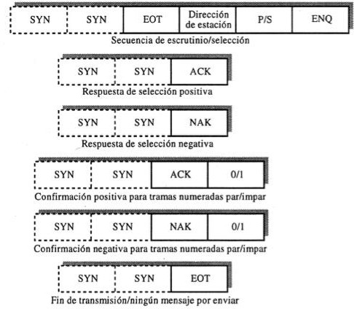
  - Tramas de control: Establecimiento y mantenimiento de conexión (no manda información)
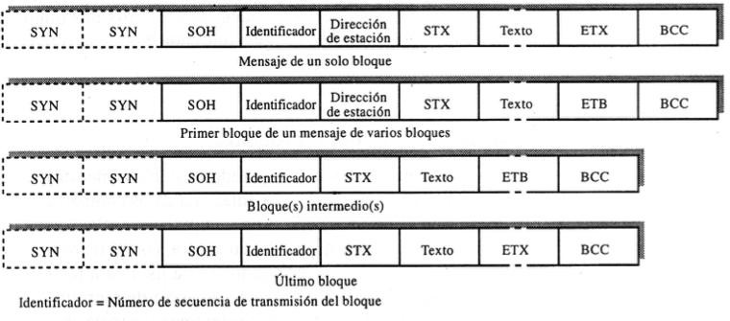
  - Tramas de información: Compartición de datos, lo hacen en bloques (único o multibloque)
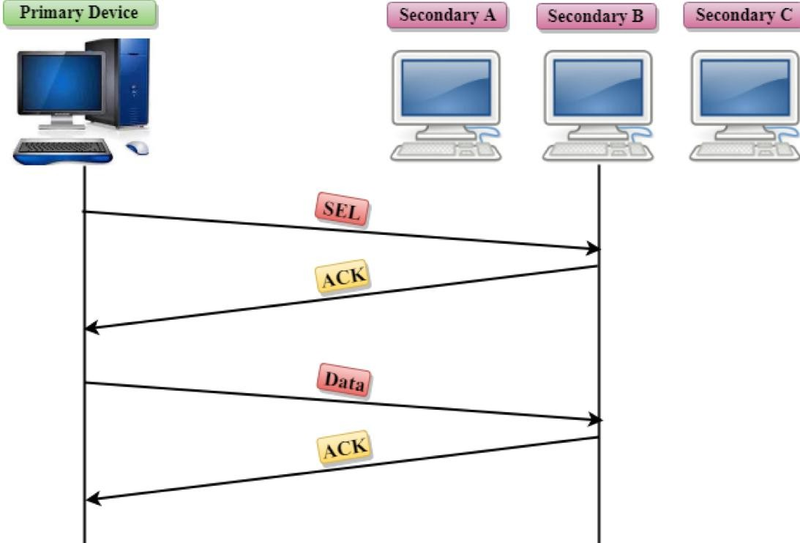
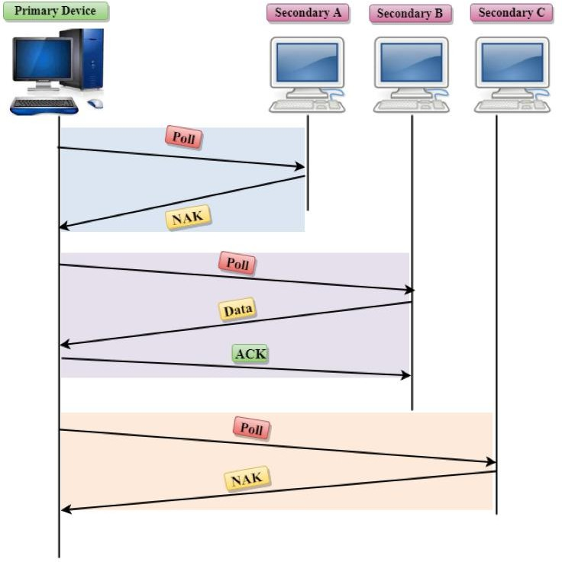
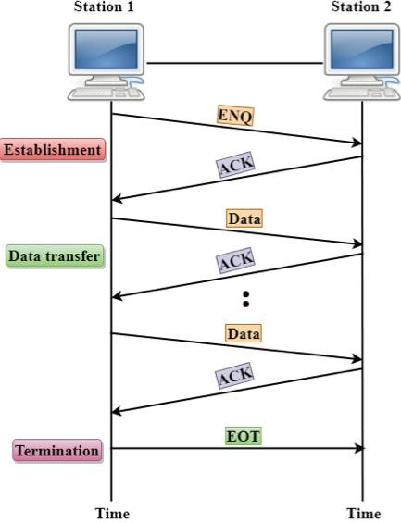
Ejemplos de trasmisión
Punto a punto, dos nodos
Maestro a nodo esclavo
Nodo esclavo a nodo esclavo pasando por maestro

Protocolo de enlace de datos de alto nivel (HDLC)
- Desarrollado por ISO.
- Protocolo orientado a bit, eficiente y versátil, orientado a la conexión
- Tiene dos modelos de funcionamiento:
  - NRM: Respuesta normal (Maestro-esclavo, half-duplex)
  - ABM: Modo de equilibrio asíncrono (Nodos de misma categoría, full-duplex)
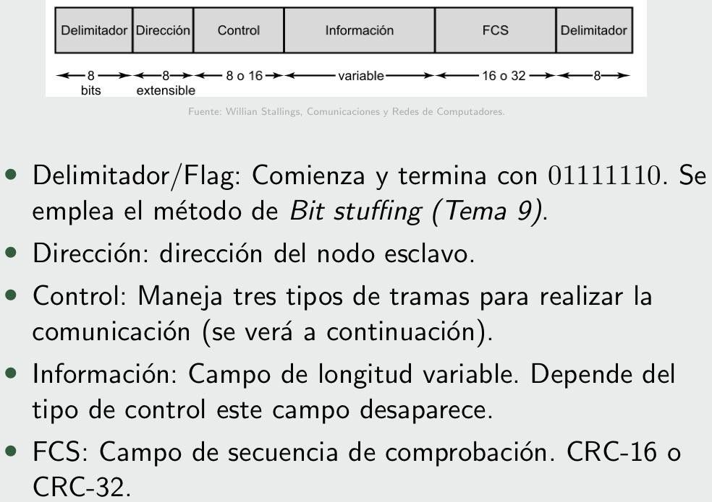
- Formato de la trama:

  - Transportan datos de usuario de las capas superiores
  - Contiene número de secuencia de emisión (N(S)) y de recepción (N(R))
  - Bit P/F: para indicar confirmaciones o cuando expiran temporizadores
  - Sirven para supervisar la conexión
  - Tramas U: tramas no numeradas (no números de secuencia ni información a mandar) y especifican los parámetros para el establecimiento y fin de la conexión
  - Tipos de tramas (Campo de control):
    - I (información)
    - S (supervisión)
    - U (no numerada)
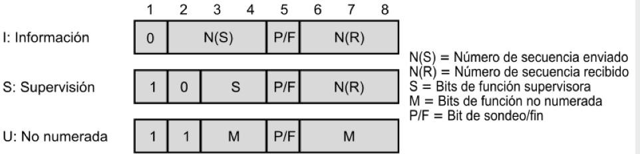
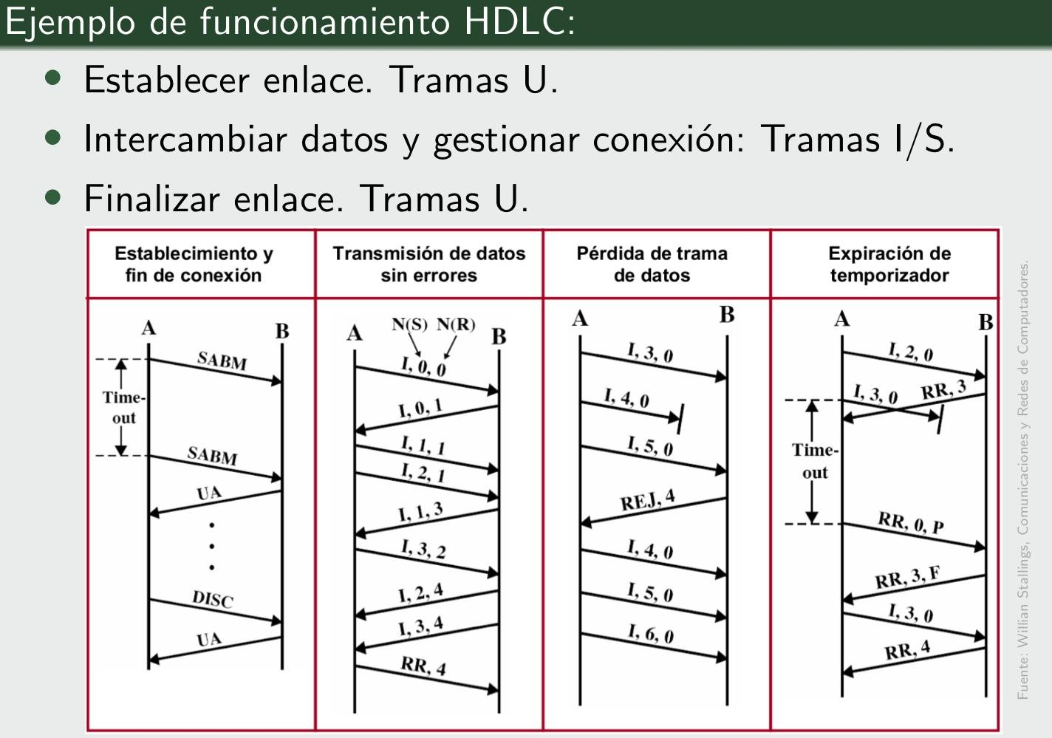
- Es la base de muchos otros protocolos, como PPP

Protocolo punto a punto – PPP (Point-to-Point Protocol)
- Protocolo estándar para enlaces punto a punto, orientados a bytes
- La estructura de tramas, pero algunos campos carecen de utilidad
- Permite encapsular tráfico IP sobre enlaces punto a punto
- Funciones, Dependiendo de la función encapsula un conjunto de protocolos más específicos de nivel de enlace:
  - Control de enlace -> Establece y configura la conexión de enlace II Negocia el tamaño máximo de trama, protocolo de autentificación… -> LCP
  - Autentificación de usuario -> Permite al usuario autenticarse en el proveedor de acceso a Internet (ISP) mediante un nombre de usuario y una contraseña, PAP
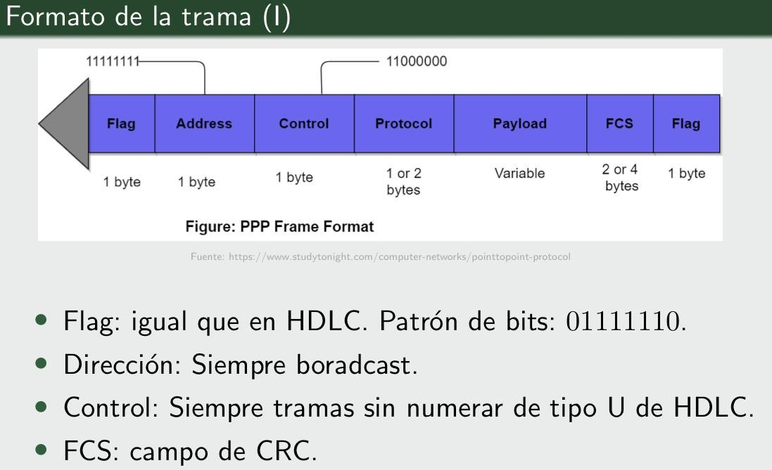
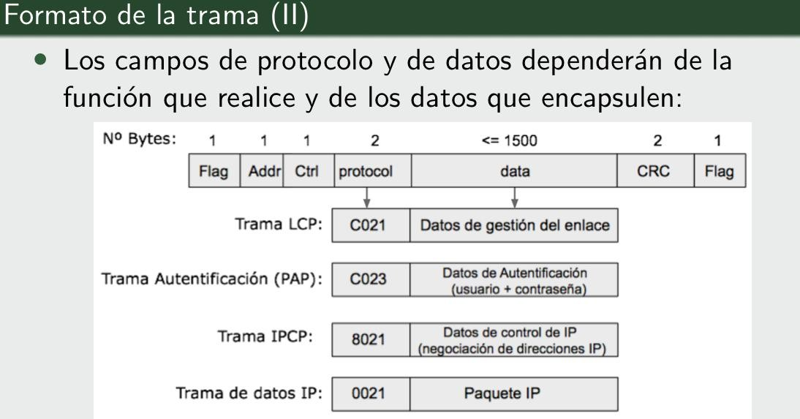
  - Gestión del protocolo de red -> negocia la dirección IP del cliente, IPCP

Protocolo de control de enlace (LCP)
- Subprotocolo dentro de PPP, el más importante
- Se emplea para realizar el control del enlace
- Se encarga de:
  - Iniciar el enlace
  - Mantener el enlace
  - Finalizar el enlace
- LCP encapsulado dentro de las tramas PPP
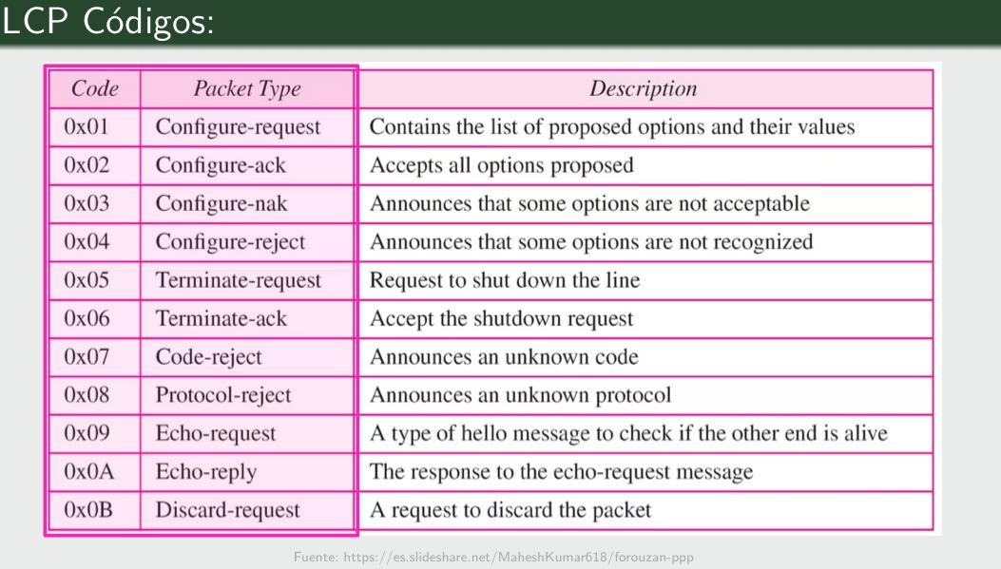
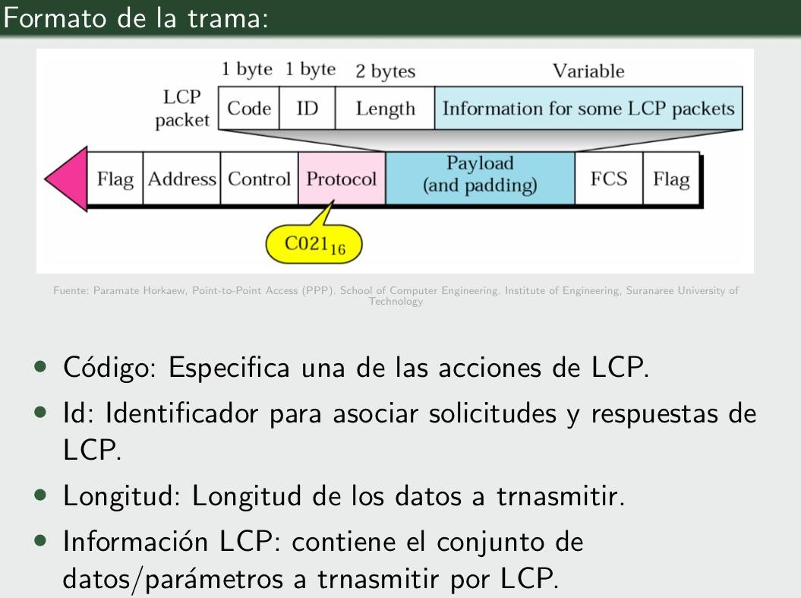
- Se encarga de la negociación de parámetros del enlace

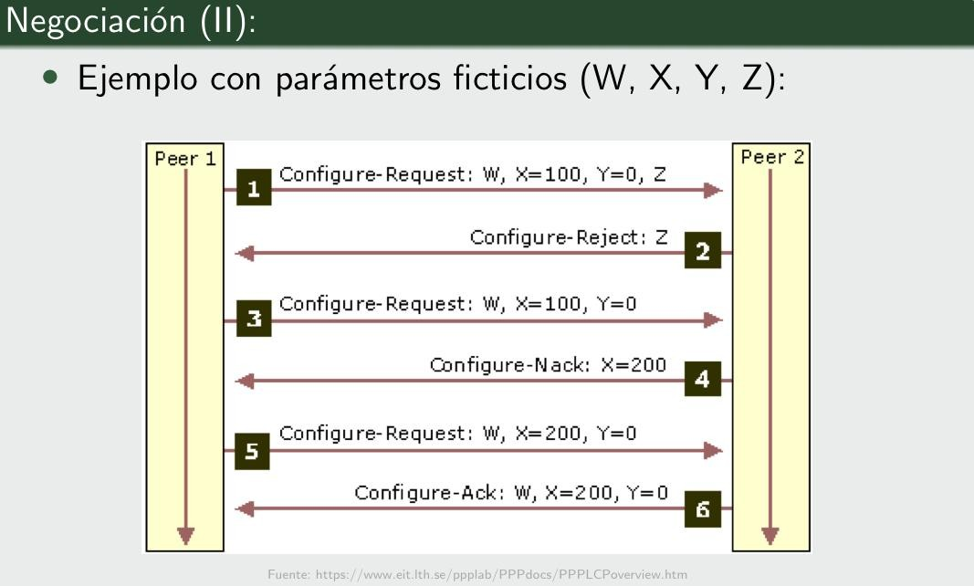
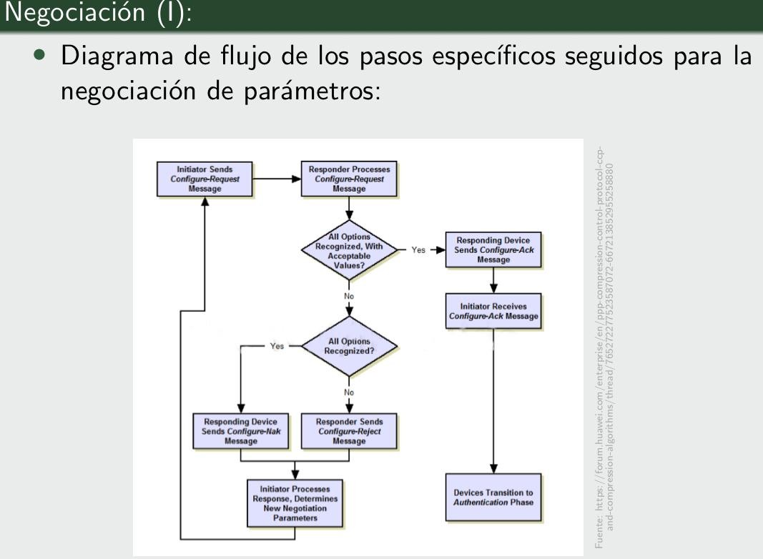


TEMA 13

Introducción
Sabemos que:
- Existen diferentes tipos de enlace: punto a punto o difusión
- Formato que siguen las tramas
- Mecanismos para detectar errores
- Mecanismos para corregir errores
- Comunicación efectiva entres dos nodos
- ¿Qué ocurre cuando hay más de nodos en el medio de transmisión? Las tramas colisionan y no llegan correctamente a su destino.
- Se emplean enlaces de difusión donde el medio es compartido entre múltiples nodos
- La subcapa encargada es la de control de acceso al medio (MAC)

Acceso por canales (repartir o asignar)
El reparto del canal se hace mediante técnicas de multiplexación
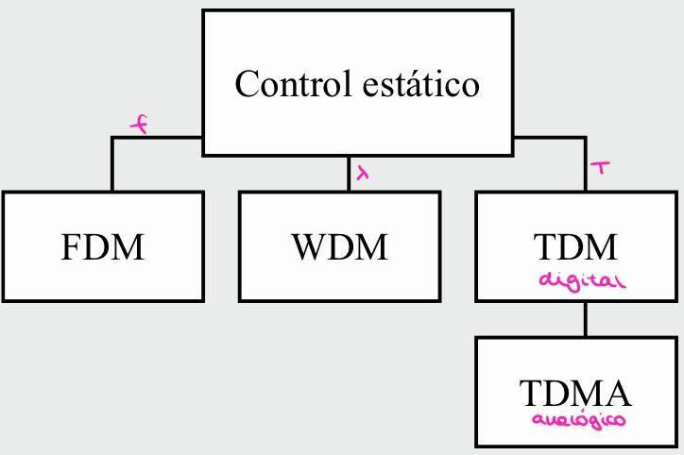
- Mediante FDM:
  - Ancho de banda: N bandas/canales privados siendo N el número de usuarios.
  - Si hay más de N usuarios, se deniega el acceso al medio a algunos usuarios, si hay menos, se desperdicia el ancho de banda.
  - Problema de canales inactivos.
- Mediante TDM:
  - A cada usuario se le asigna una ranura temporal utilizando todo el ancho de banda.
  - Se mandan información de las ranuras temporales de los usuarios una detrás de otra.
  - Si no se manda información en un turno temporal, se manda una ranura vacía.
  - Problemas desperdicio del ancho de banda.
  - Solución: Multiplexación por tiempo asíncrona (TDMA).
- Consideraciones (FDM, TDM, TDMA):
  - No existe interferencia entre usuarios.
  - No existe posibilidad de colisión de tramas.
  - Es simple.
  - Eficiente sólo si el número de nodos N es pequeño.
  - Ineficiente con un N alto (LAN y MAN).
  - Incapaz de manejar nodos con comportamiento impredecible.

Acceso aleatorio (asignar)
- Las estaciones que quieren usar el medio lanzan sus tramas de forma aleatoria
- Las tramas se mandan cuando un nodo las tiene listas para mandar
- Si se produce una colisión se desencadena un proceso de “contienda” que resuelve la posesión del medio
- Tipos (dependiendo de la información que los nodos conozcan del medio):
  - Con escucha: detectan la existencia de señales en el medio de transmisión
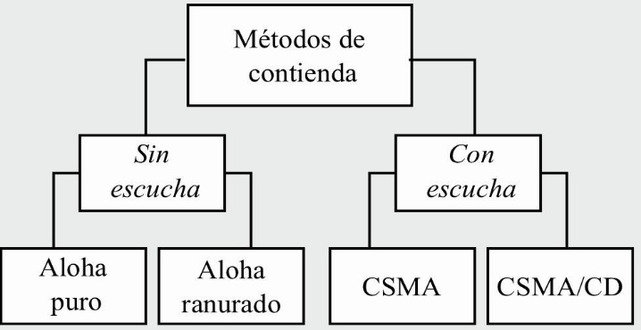
  - Sin escucha: no poseen información del estado del canal
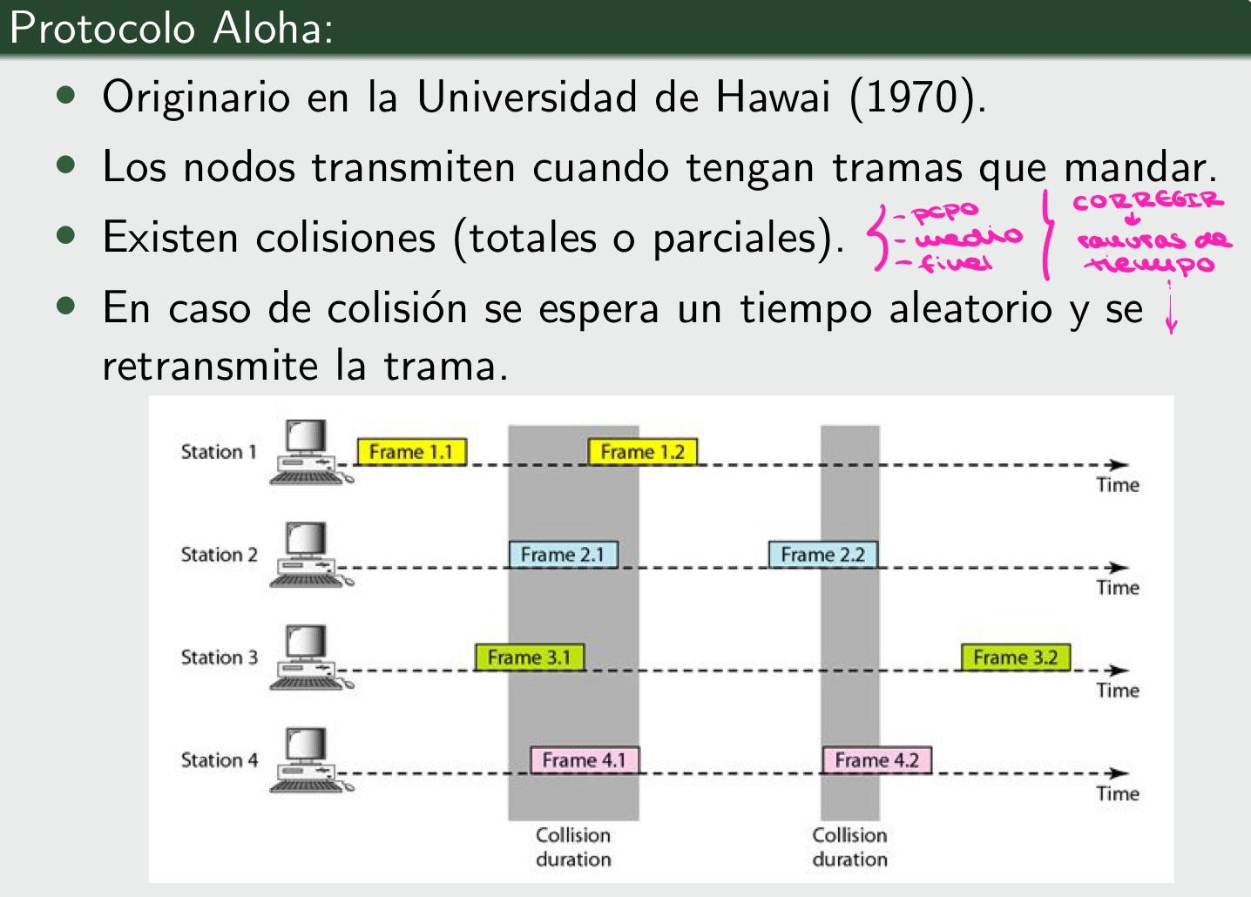
- Aloha Puro:
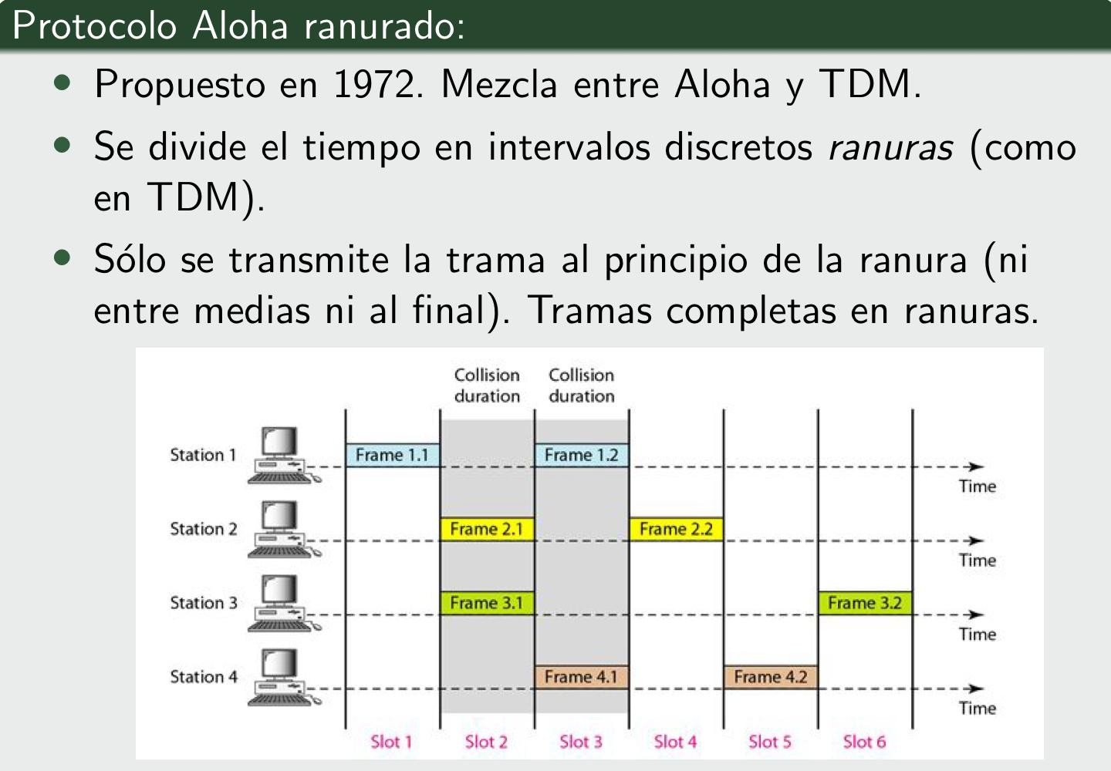
- Aloha ranurado:

- CSMA (Acceso Múltiple con Detección de Portadora):
  - Es un método de acceso al canal donde un nodo escucha el medio antes de transmitir, si existen portadores se espera a que se libere o se transmita.
  - Objetivo: Evitar colisiones mejorando el rendimiento del canal.
  - CSMA antes de hablar (transmitir), escucha el canal para ver si alguien más lo está usando.
  - El protocolo tiene varias variantes:
  - CSMA 1 persistente:
    - El nodo escucha continuamente el canal.
    - Si está ocupado, espera hasta que se libere.
    - Cuando se libera, se transmite de inmediato (la trama)
    - Si hay colisión, espera un tiempo aleatorio y vuelve a empezar el proceso de escucha del canal
Es como estar en una conversación: si alguien habla, esperas. Cuando se calla, hablas tú al instante. Pero si otra persona también estaba esperando y hace lo mismo, chocáis (colisión).
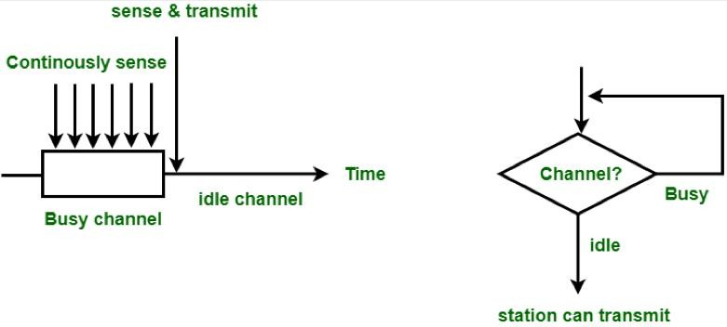
Pero aumenta la probabilidad de colisiones si varios dispositivos detectan el canal libre al mismo tiempo.

  - CSMA no persistente
    - Se escucha el canal.
    - Si está ocupado, en lugar de esperar constantemente, el nodo espera un tiempo aleatorio antes de volver a escuchar.
    - Si el canal está libre, transmite la trama
    - Si colisiona, vuelve a esperar aleatoriamente y repite el proceso.

En lugar de ser impaciente (como el 1-persistente), aquí el nodo es más prudente. Si el canal está ocupado, se va a dar una vuelta y vuelve más tarde a ver si está libre.
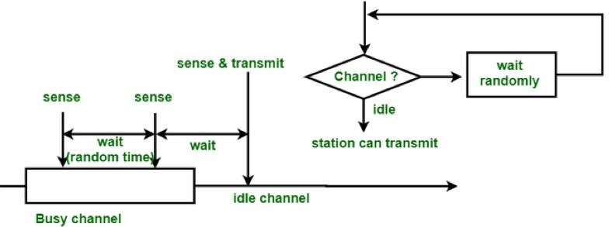
Ventaja: Reduce el número de colisiones. Desventaja: Puede tardar más en transmitir.

  - CSMA p persistente
    - Se usa en canales ranurados (tiempo dividido en intervalos).
    - Cuando el canal está libre:
      - Transmite con probabilidad p.
      - Con probabilidad 1-p, espera una nueva ranura.
    - Si el canal vuelve a estar libre, vuelve a aplicar la probabilidad p.
    - Si está ocupado en la nueva ranura, reinicia el proceso.
Es como un semáforo con probabilidad. Aunque esté verde (libre), lanzas una moneda: si sale cara (p), cruzas. Si no, esperas otro turno.
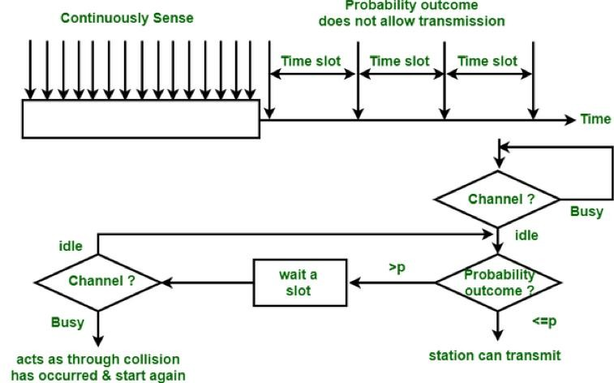
Ventaja: Controla el acceso de forma más equilibrada. Desventaja: Requiere sincronización de ranuras.

  - CSMA/CD – Con Detección de Colisiones
    - Protocolo Carrier Sense Multiple Access with Collision Detection.
    - Se usaba en redes LAN cableadas (como Ethernet).
    - Aunque los nodos escuchan el canal, pueden ocurrir colisiones.
    - Si se detecta una colisión:
      - Se interrumpe la transmisión inmediatamente y dejan de ocupar el canal
      - Se espera un tiempo aleatorio y se vuelve a intentar.
Aunque escuches antes de hablar, a veces tú y otro habláis a la vez sin saberlo. Si detectas que alguien más está hablando (colisión), paras, esperas, y lo intentas de nuevo.
    - Si el tiempo de propagación de una trama es tprop, entonces el máximo tiempo para detectar una colisión es 2 × tprop.
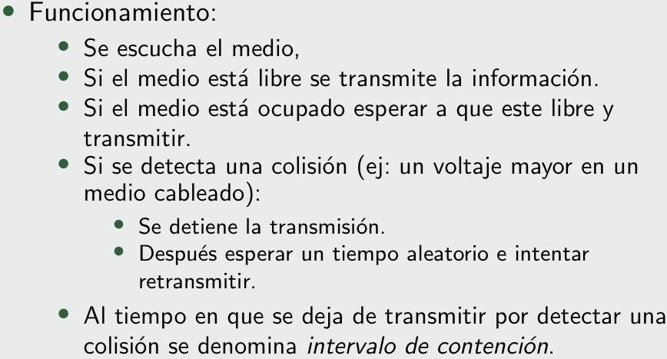
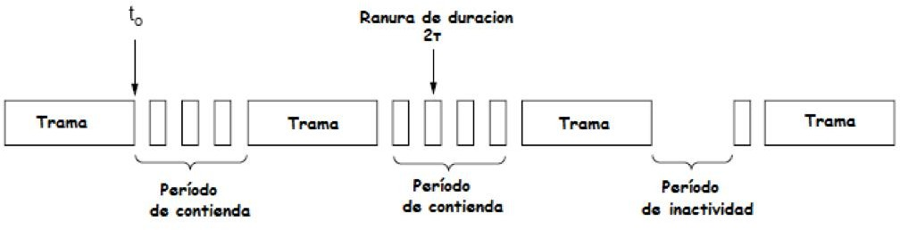
El sistema se da un margen: si después de dos veces el tiempo que tarda una señal en ir y volver no detectas nada raro, es que no ha habido colisión.

Acceso controlado (asignar)
Este tipo de acceso organiza el uso del medio para evitar colisiones, a diferencia del acceso aleatorio. Se clasifica en dos grandes grupos:
- Acceso Controlado Centralizado:
  - Un nodo central (por ejemplo, una estación base o controlador) coordina todo el acceso al medio. Los demás dispositivos esperan instrucciones de este nodo para transmitir.
  - Ventajas: Reducción de colisiones y control jerárquico eficiente.
  - Desventajas: Si el nodo central falla, toda la red se detiene.
- Acceso Controlado Distribuido:
  - No existe un nodo central. Los nodos usan un protocolo común para coordinar quién transmite, garantizando orden sin colisiones.
  - Reserva/mapa de bits
    - Cada estación (nodo) tiene asignado un bit específico en un "mapa de bits".
    - Si quiere transmitir, activa su bit en un periodo de contención.
    - Después, se sigue un orden preestablecido (normalmente, el orden del bit más bajo al más alto).
    - Solo una estación transmite a la vez, en el orden de activación.
    - Ventaja: Sin colisiones, ordenado.
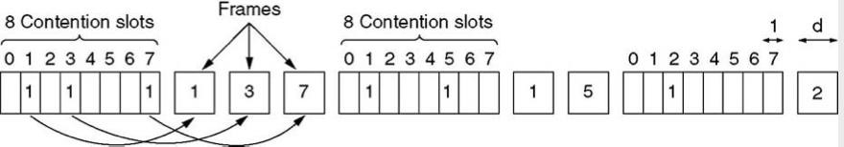
    - Desventaja: Tiempo perdido si hay muchas estaciones inactivas.

  - Encuesta/sondeo
    - Es una técnica centralizada.
    - Funcionamiento:
      - Un nodo principal (primario) envía tramas de sondeo (poll) a cada estación secundaria.
      - Las estaciones responden si tienen datos para enviar.
      - Si no tienen, envían un NACK.
    - Tipos de tramas:
      - POLL: Pregunta si la estación quiere transmitir.
      - SEL: Ordena a la estación que reciba datos.
    - Desventajas:
      - Tiempos de espera largos si hay muchas estaciones.
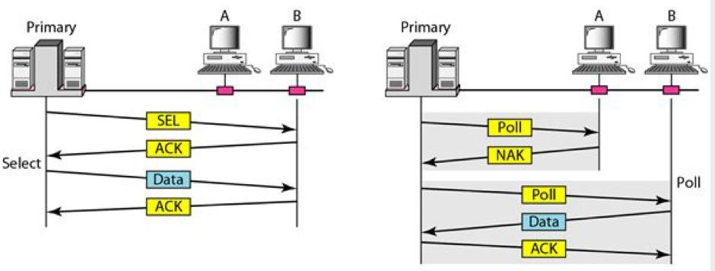
      - Si el nodo primario falla, se interrumpe el acceso.

  - Conteo descendente binario
    - Acceso distribuido, sin nodo central.
    - Funcionamiento:
      - Cada estación tiene una dirección binaria única.
      - Todas las estaciones transmiten bits de su dirección de forma sincronizada.
      - Si un nodo detecta que otro ha enviado un bit más alto, abandona la competencia.
      - El nodo con la dirección más alta gana el acceso.
    - Ventajas: Muy eficiente para elegir una estación sin conflictos.
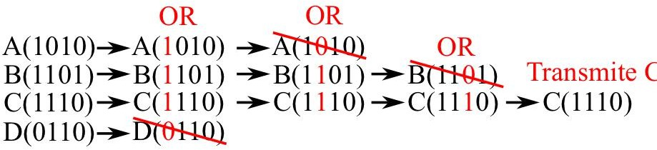
    - Desventajas: Necesita que todos los nodos conozcan sus direcciones y el protocolo.

  - Paso de testigo
    - Ideal para redes con topología en anillo o bus lógico.
    - Funcionamiento:
      - Un testigo (token) circula entre las estaciones.
      - Solo quien posee el token puede transmitir.
      - Cuando una estación termina de enviar sus datos, pasa el token a la siguiente.
    - Estados del token:
      - Libre: No contiene datos. Cualquier nodo puede usarlo para transmitir.
      - Ocupado: Lleva datos. El receptor debe confirmar recepción.
    - Tipos:
      - Token Ring: Topología física en anillo.
      - Token Bus: Topología física en bus, pero con anillo lógico para el token.
    - Ventajas: Sin colisiones. Orden justo de transmisión.
    - Desventajas: Si el token se pierde, debe regenerarse. Si un nodo no libera el token, bloquea la red.

TEMA 14

Introducción
- Una LAN (Local Area Network) es una red que interconecta dispositivos en un área restringida y privada.
- Características:
  - Alta velocidad (Mbps o Gbps).
  - Baja tasa de errores.
  - Pertenece a una sola organización.

Componentes de una LAN:

Dispositivos terminales: donde nacen o terminan los datos.

Dispositivos intermedios: encaminan o repiten la señal.

Medios de transmisión: cables o inalámbricos.

Topologías LAN
La topología define cómo se conectan los dispositivos (física y lógicamente).
Tipos de topologías:
- Físicas:
  - Punto a punto: conexión directa entre dos dispositivos.
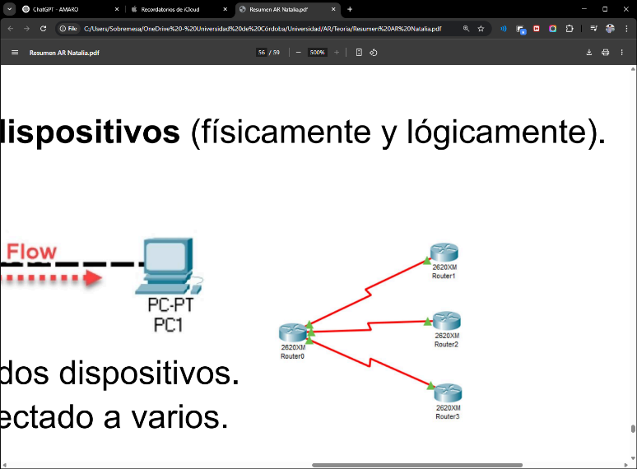
  - Punto a multipunto: un dispositivo conectado a varios.
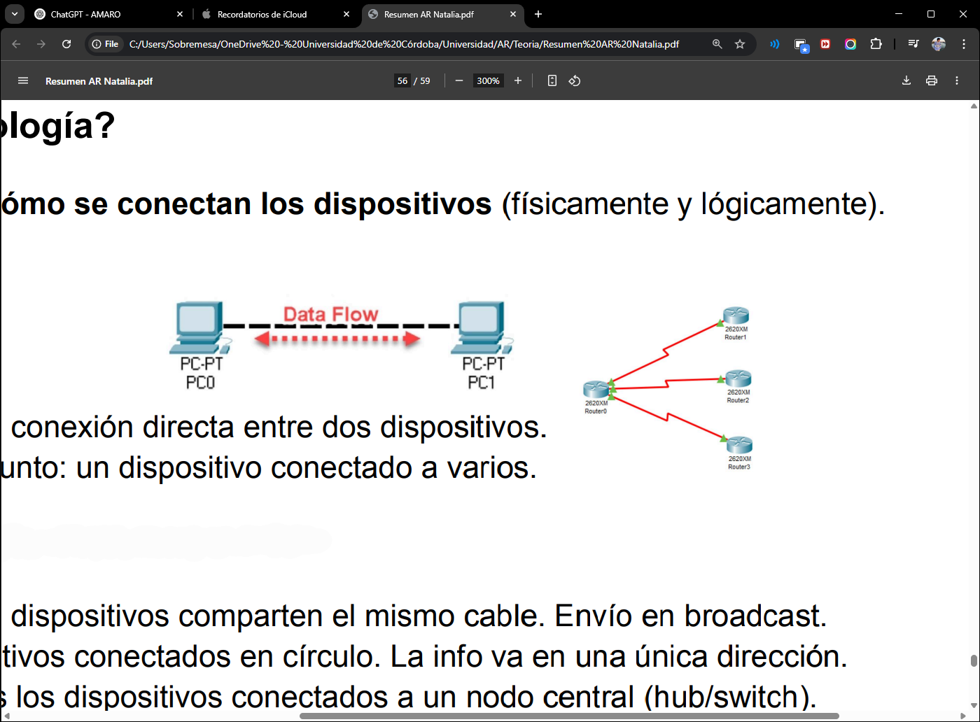
- Lógicas:
  - Bus: todos los dispositivos comparten el mismo cable. Envío en broadcast.
  - Anillo: dispositivos conectados en círculo. La info va en una única dirección.
  - Estrella: todos los dispositivos conectados a un nodo central (hub/switch).
  - Árbol: jerarquía tipo estrella-bus.
  - Malla: todos los dispositivos conectados entre sí.
  - Híbrida: combinación de topologías anteriores, ventajas de todas las anteriores.
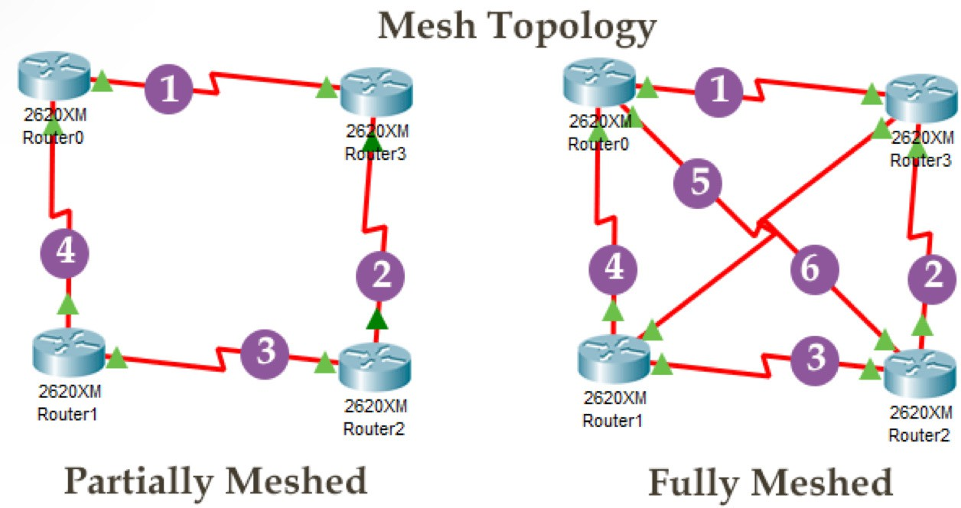
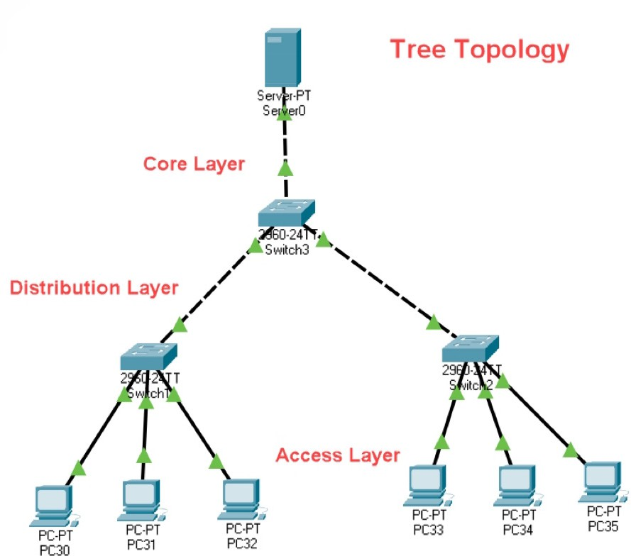
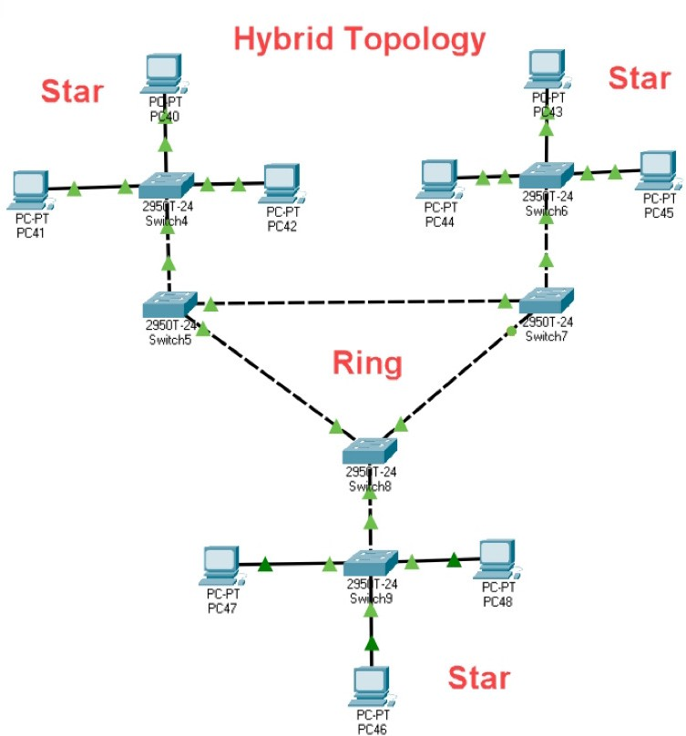
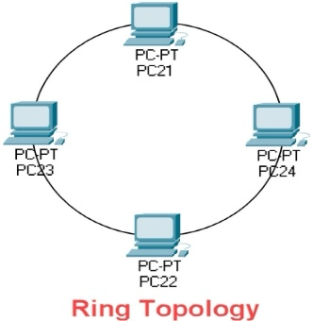
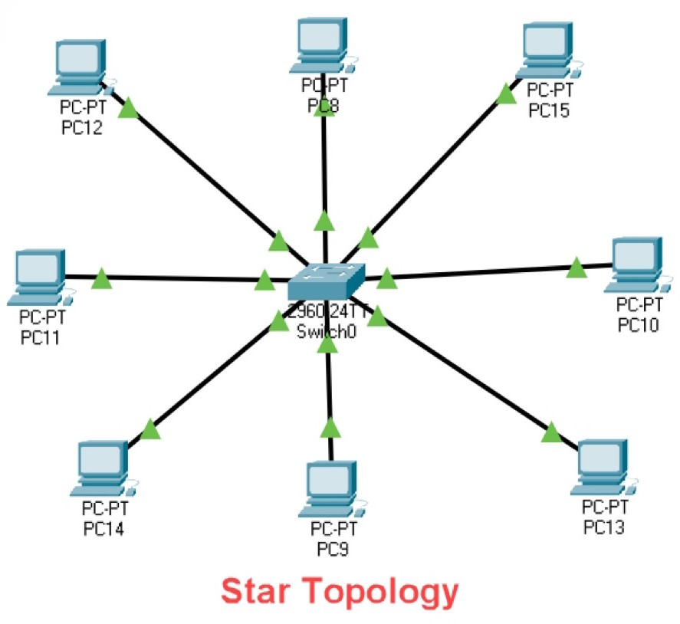
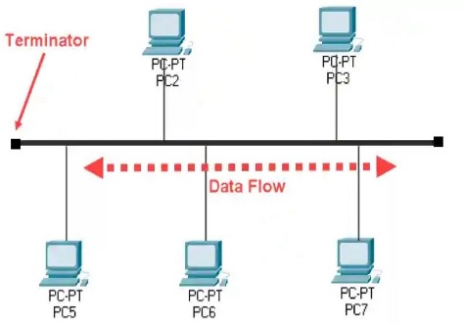

Ventajas y Desventajas:
- Bus: barato pero sensible a fallos.
- Anillo: robusto, pero si un nodo falla, se cae todo.
- Estrella: fácil de administrar, pero si falla el concentrador, se cae todo.
- Árbol: escalable pero complejo.
- Malla: muy confiable, pero cara y difícil de mantener.
- Híbrida: flexible, segura, pero muy compleja.

Dispositivos de interconexión
Capa física: Hub (concentrador)
Capa de Enlace: Switch y Bridge (puente)
Capa de Red: Router (encaminador)

Funciones:
- Hub: retransmite todo por todos los puertos (sin analizar datos).
- Switch: envía solo al puerto destino según MAC. Aprende direcciones con el tiempo.
- Bridge: une dos redes diferentes transformando tramas.
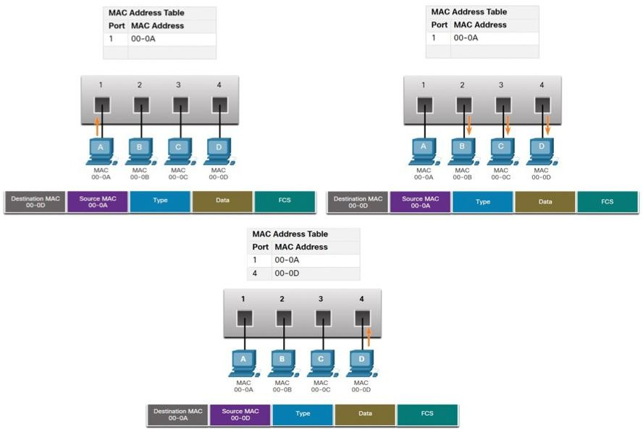
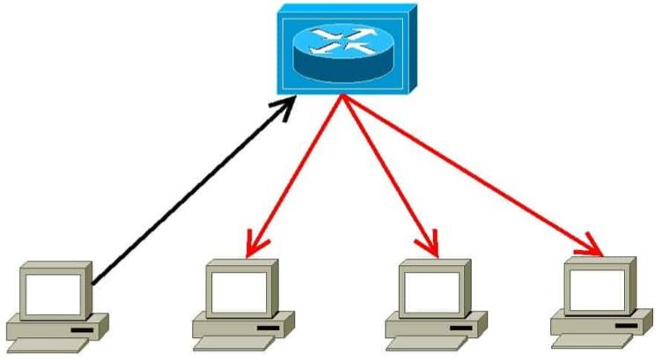
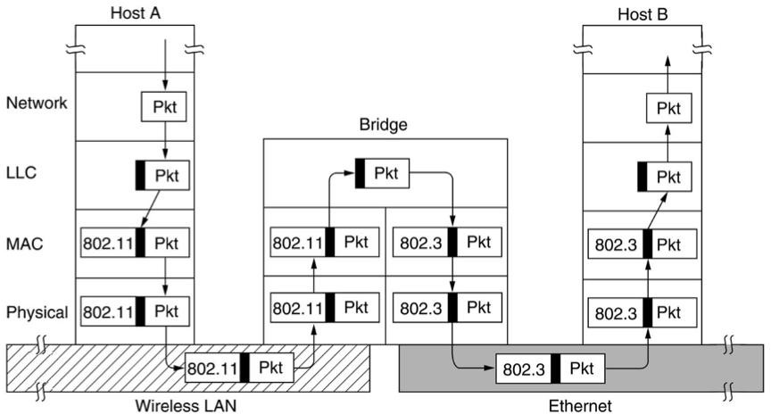
- Router: une redes LAN diferentes. Usa direcciones IP y tablas de enrutamiento.

Estándares LAN/WLAN
¿Quién los define?
- IEEE 802: Comité de estándares para LAN/MAN.
- Estándares se enfocan en capas física y de enlace.

Ethernet II (Std de facto):

Tipo (EtherType):

0x0800 = IPv4

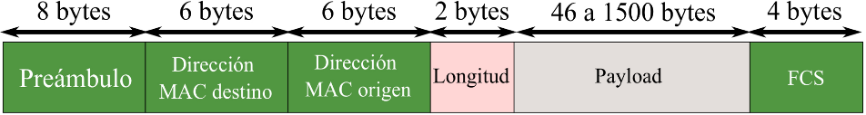
0x86DD = IPv6

IEEE 802.3 (Std de iure):

Primera versión estándar de Ethernet.

Similar a Ethernet.

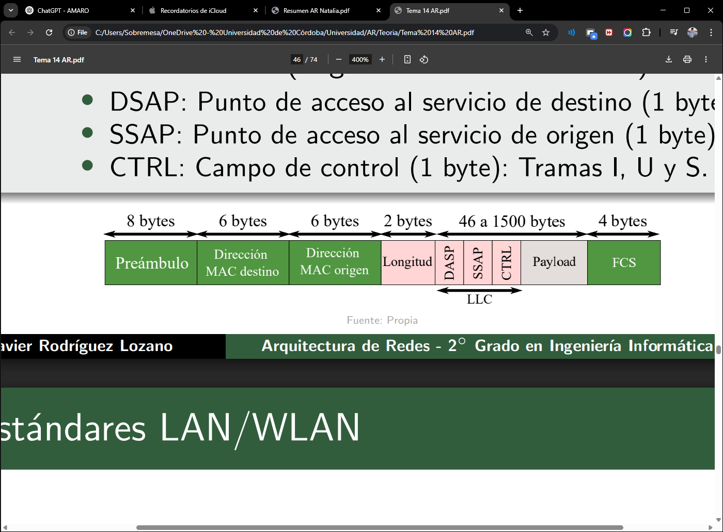
A veces se usa junto con 802.2 (LLC) que añade DSAP, SSAP y CTRL.

IEEE 802.11 (Wi-Fi)

Estándar para redes inalámbricas (WLAN).

Originalmente 2 Mbps en 2.4GHz.

"Wi-Fi" proviene del 802.11b (11 Mbps).

Modos de operación:

Ad Hoc (IBSS): sin AP, comunicación directa entre nodos.

Infraestructura (BSS): con AP, todos los datos pasan por él.

ESS: múltiples APs interconectados lo que permite roaming.

Tramas 802.11:

Tramas de gestión: conexión/desconexión, autenticación oasociación de la red.

Tramas de control: coordinación entre dispositivos Wi-Fi o confirmar la entrega de tramas.

Tramas de datos: transportar datos de capas superiores.

Todas encapsuladas dentro de tres campos genericos, cabecera MAC, cuerpo de la trama y FCS.
